PENGUATAN PENDIDIKAN KARAKTER RELIGIUS PADA UNIT KEGIATAN MAHASISWA
(Studi Kasus : Resimen Mahasiswa Mahadipa Batalyon 906 “Sapu Jagad” UIN Walisongo Semarang)

SKRIPSI
Diajukan Untuk Memenuhi Sebagian Tugas dan Syarat
Memperoleh Gelar Sarjana Pendidikan Agama Islam
dalam Ilmu Tarbiyah dan Keguruan



oleh :
M. AZKA IBADILLAH
NIM : 2103016234

FAKULTAS ILMU TARBIYAH DAN KEGURUAN
UNIVERSITAS ISLAM NEGERI WALISONGO
SEMARANG
2025

PERNYATAAN KEASLIAN
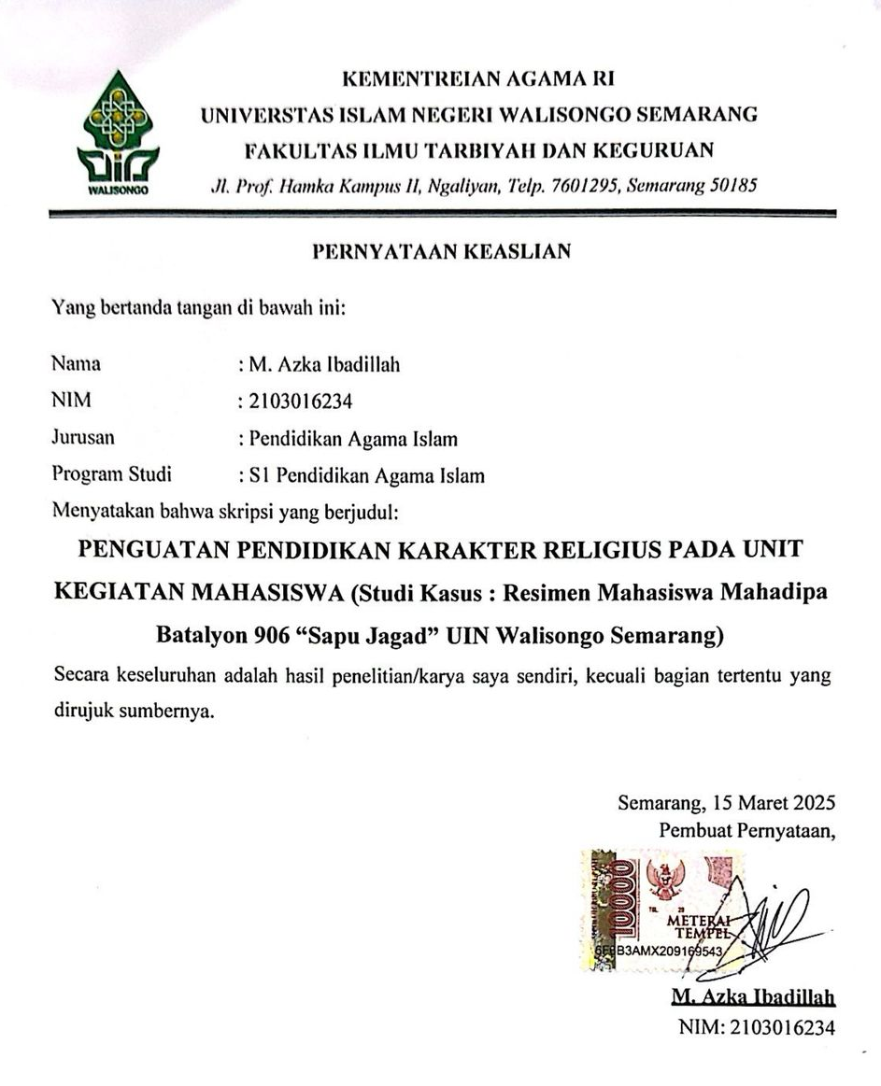

LEMBAR PENGESAHAN
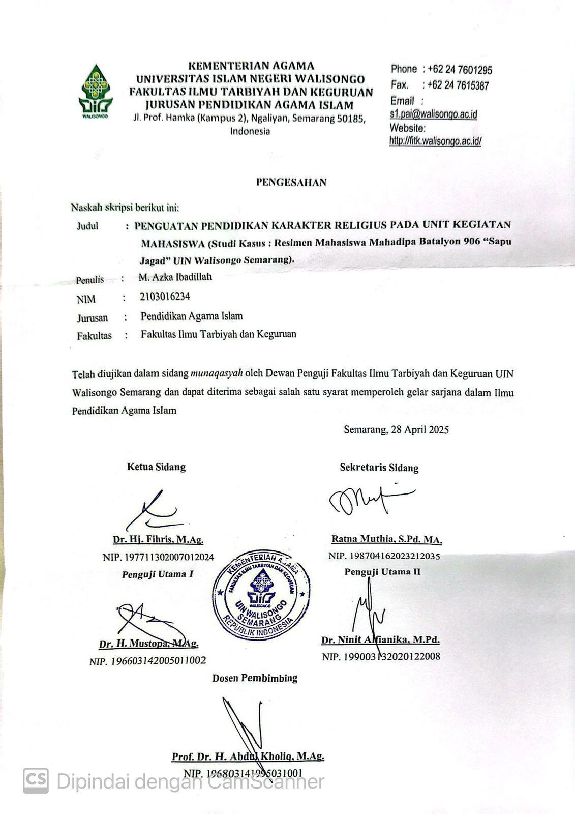

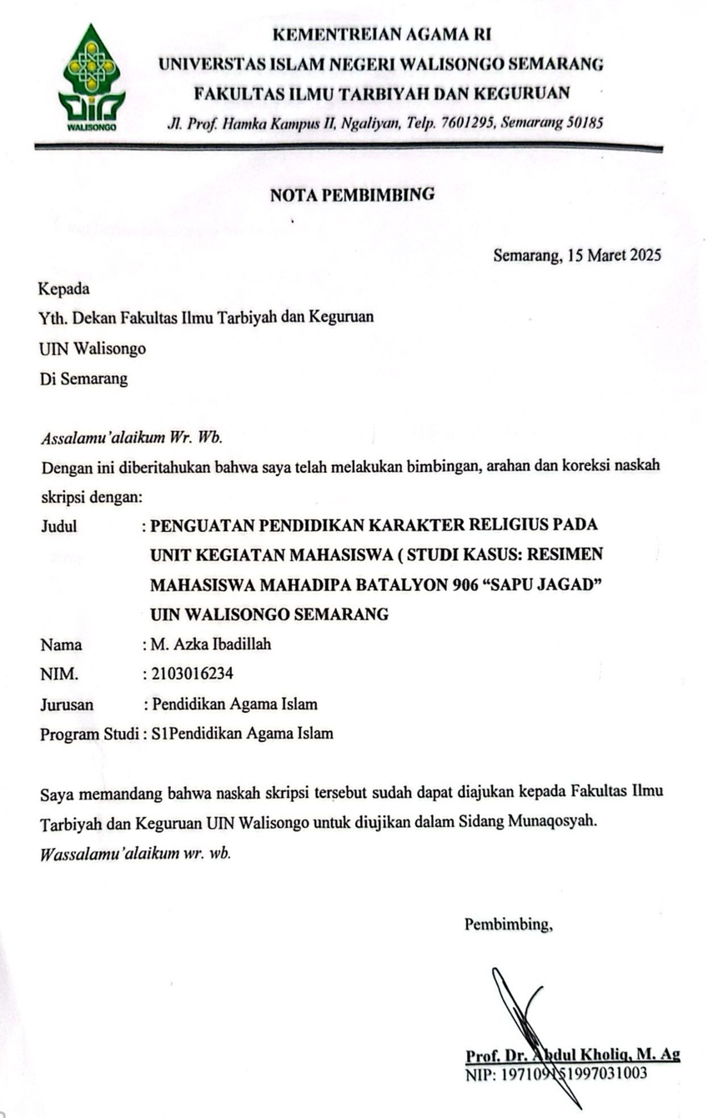
NOTA PEMBIMBING

ABSTRAK
Judul | : PENGUATAN PENDIDIKAN KARAKTER RELIGIUS PADA UNIT KEGIATAN MAHASISWA (Studi Kasus : Resimen Mahasiswa Mahadipa Batalyon 906 “Sapu Jagad” UIN Walisongo Semarang)
Nama | : Muhammad Azka Ibadillah
NIM | : 2103016234

Pendidikan karakter religius menjadi kebutuhan penting di era modern, dimana tantangan globalisasi dan kemajuan teknologi turut berdampak pada menurunnya kesadaran nilai religius di kalangan mahasiswa. Resimen Mahasiswa (Menwa) Mahadipa Batalyon 906 “Sapu Jagad” UIN Walisongo Semarang sebagai organsisasi semi-militer di lingkungan kampus Islam, memiliki potensial besar dalam mengintegrasikan nilai-nilai bela negara dengan Pendidikan karakter religius. Oleh karena itu, penelitian ini bertujuan untuk mengkaji 1) Bagaimana pelaksanaan penguatan pendidikan karakter religius di menwa. 2) strategi penguatan Pendidikan karakter religius di Menwa UIN Walisongo Semarang.
Penelitian ini menggunakan pendekatan kualitatif deskriptif, dengan Teknik pengumpulan data melalui wawancara mendalam, observasi partisipatif, dan dokumentasi. Hasil penelitian menunjukkan bahwa 1) Pelaksanaan Pendidikan Karakter Religius Di Menwa UIN Walisongo Semarang dilakukan melalui pembiasaan aktivitas religius seperti doa bersama sebelum dan sesudah kegiatan, shalat berjamaah, rutinan tahlil malam Jumat, diskusi keagamaan, kurvey akbar (kebersihan lingkungan), ziarah wali, amalan Ramadhan, bakti sosial, serta pengamanan acara keagamaan. 2) Strategi Penguatan Pendidikan Karakter Religius di Menwa UIN Walisongo Semarang diterapkan melalui lima pendekatan utama menurut Muhammad Furqon Hidayatullah, yaitu: keteladanan, kedisiplinan, pembiasaan, penciptaan suasana yang kondusif, dan integrasi serta internalisasi nilai religius ke dalam seluruh aspek kegiatan organisasi. Pelaksanaan dan Strategi ini membentuk moral knowing (pemahaman nilai), moral feeling (kesadaran emosional), dan moral action (perilaku nyata) anggota Menwa, yang menghasilkan karakter religius seperti taat kepada Allah SWT, ikhlas, jujur, bertanggung jawab, disiplin, percaya diri, taat aturan, dan toleran.
Penelitian ini menunjukkan bahwa Resimen Mahasiswa Mahadipa Batalyon 906 "Sapu Jagad" UIN Walisongo mampu menjadi wadah efektif dalam menanamkan dan memperkuat nilai-nilai religius bagi generasi muda melalui pendekatan pendidikan karakter yang terstruktur dan aplikatif.
Kata Kunci : Penguatan Pendidikan Karakter Religius, Strategi Penguatan Pendidikan Karakter Religius

TRANSLITERASI ARAB-LATIN

Penelitian transliterasi huruf-huruf arab latin pada skripsi ini berpedoman pada SKB Menteri Agama dan Menteri Pendidikan dan Kebudayaan R.I. Nomor: 156/1987 dan Nomor: 0543/U/1987. Penyimpangan penelitian kata sandang [al-] disengaja secara konsisten supaya sesuai teks Arabnya.
ا | a | ط | ṭ
ب | b | ظ | ẓ
ت | t | ع | ‘
ث | ś | غ | gh
ج | j | ف | f
ح | ḥ | ق | q
خ | kh | ك | k
د | d | ل | l
ذ | ẓ | م | m
ر | r | ن | n
ز | z | و | w
س | s | ه | h
ش | sy | ء | ‘
ص | ṣ | ي | y
ض | ḍ

Bacaan Madd: | Bacaan Diftong:
ā = a panjang | au = اَوْ
ī = I panjang | ai = اَيْ
ū = u panjang | iy = اِيْ

KATA PENGANTAR
بِسْمِ اللَّهِ الرَّحْمَنِ الرَّحِيْم
Alhamdulillah, puji dan syukur kami panjatkan ke hadirat Allah SWT yang telah melimpahkan rahmat, hidayah, serta inayah-Nya sehingga penulis dapat senantiasa menyelesaikan skripsi ini. Sholawat serta salam senantiasa tercurahkah kepada junjungan kita Nabi Agung Muhammad SAW. Yang telah membawa kita dari zaman kegelapan menuju zaman terang benderang yang senantiasa berjalan dalam risalah-Nya.
Alhamdulillah, Atas izin serta pertolongan-Nya sehingga penulis dapat menyelesaikan skripsi ini dengan judul “Penguatan Pendidikan Karakter Religius Pada Unit Kegiatan Mahasiswa (Studi Kasus : Resimen Mahasiswa Mahadipa Batalyon 906 “Sapu Jagad” UIN Walisongo).” Penulis sangat menyadari bahwa proses penyusunan skripsi ini tidak lepas dari bantuan, bimbingan, motivasi, do’a, dan peran dari berbagai pihak. Untuk itu penulis mengucapkan terimakasih yang sebesar-besarnya kepada:
- Rektor Universitas Islam Negeri Walisongo Semarang Bapak Prof. Dr. H. Nizar Ali, M.Ag. yang telah memfasilitasi kemudahan dalam proses akademik di UIN Walisongo,
- Dekan Fakultas Ilmu Tarbiyah dan Keguruan Universitas Islam Negeri Walisongo Semarang, Bapak Prof. Dr. H. Fatah Syukur, M.Ag. yang telah menyediakan kemudahan dalam urusan administrasi fakultas,
- Ketua Jurusan Prodi Pendidikan Agama Islam Ibu Dr. Hj. Fihris, M. Ag. Yang telah membimbing proses akademik di jurusan hingga saat ini.
- Sekretaris Jurusan Pendidikan Agama Islam Bapak Dr. H. Aang Kunaepi, M. Ag. Yang telah membimbing proses akademik di jurusan hingga saat ini.
- Prof. Dr. H. Abdul Kholiq, M. Ag. Selaku Dosen Pembimbing yang telah menyisihkan waktu, tenaga serta ilmunya untuk memberikan bimbingan, pengarahan dalam penyusunan skripsi penulis.
- Dr. Ninit Alfianika, M. Pd, selaku Wali Dosen yang telah menyisihkan waktu, tenaga, serta ilmunya selama peneliti berada di kampus UIN Walisongo Semarang.
- Seluruh dosen Fakultas Ilmu Tarbiyah dan Keguruan, khususnya jurusan Pendidikan Agama Islam yang telah membagikan ilmunya selama peneliti belajar di jurusan Pendidikan Agama Islam.
- Dewan Penguji, yang telah menguji sidang munaqosah.
- Kedua orang tua tercinta Bapak H. Khamid Abdillah dan Ibu Hj. Zahroul Khusna, beserta 2 adik kandung, Aufa dan Atar lalu ada juga Bapak Ali Imron dan Keluarga yang selalu menjadi penasihat, serta guru-guru yang menjadi pengingat, dan mendoa’akan disetiap langkah mereka, serta memberikan motivasi dan dukungan moral ataupun material.
- Kepada teman-teman prodi Pendidikan Agama Islam Angkatan 2021, khususnya teman-teman kelas PAI F 2021 yang telah berbagi suka dan duka selama masa perkuliahan.
- Kepada Keluaga besar Resimen Mahasiswa Mahadipa Batalyon 906 “Sapu Jagad” UIN Walisongo Semarang khusunya kepada Komandan Diffa Moesyaffa, dan teman teman Yudha XLVI terimakasih atas doa, dukungan dan motivasinya selama membersamai penulis.
- Untuk orang-orang yang selalu ada memberikan nasehat dan menemani penulis, Dewi Futkhatun ‘Azizah, Widodo Febri Utomo, Abdillah Syakir Aljundani, Fahmi Khoirun Mubin, Fadli Telu, Ahmad Rendy Hermawan, Annur Prima Utama, Nur Muh Zaid, Ulis Syifa Muhammadun, Yuda Artha Mukti. penulis sangat berterimakasih telah membersamai penulis dalam keadaan apapun.
- Serta semua orang yang hadir dan membantu selama masa perkuliahan, baik secara langsung maupun tidak langsung yang tidak dapat disebutkan satu persatu.
- Skripsi ini saya persembahkan untuk diri saya sendiri, sebagai penghargaan atas perjuangan dan tanggung jawab untuk menyelesaikan tugas yang telah di mulai. Terimakasih karena terus berusaha dan tidak menyerah, serta senantiasa menikmati setiap prosesnya yang bisa dibilang tidak mudah.
Akhirnya, Penulis sadar bahwa skripsi ini jauh dari kata sempurna. Oleh Karena itu dengan rendah hati penulis meminta kritik dan saran yang dapat membangun dari pembaca sekalian untuk melengkapi skripsi ini. Dengan tujuan skripsi ini dapat memberikan manfaat bagi pembaca semuanya, Aamiin.

Semarang, 20 Maret 2025
Penulis,

M. Azka Ibadillah
2103016234

MOTTO
"Pemimpin sejati bukan hanya kuat dalam fisik, tetapi juga kokoh dalam iman dan akhlak."
(Komandan Diffa Moesyaffa)

"Karakter dibangun melalui ilmu (Moral Knowing), dihayati melalui hati (Moral Feeling), dan diwujudkan dalam tindakan (Moral Action).”
(Thomas Lickona)

“Pendidikan karakter adalah inti dari pembangunan peradaban Islam. Masyarakat yang kuat adalah masyarakat yang akhlaknya kokoh dan terikat dengan nilai-nilai keimanan.”
( Syekh Yusuf Al-Qaradawi)

DAFTAR ISI

PERNYATAAN KEASLIAN i
LEMBAR PENGESAHAN ii
NOTA PEMBIMBING iii
ABSTRAK iv
TRANSLITERASI ARAB-LATIN vi
KATA PENGANTAR vii
MOTTO xi
DAFTAR ISI xii
DAFTAR TABEL xv
BAB I PENDAHULUAN 1
A. Latar Belakang 1
B. Rumusan Masalah 7
C. Tujuan Penelitian 8
D. Manfaat Penelitian 8
BAB II LANDASAN TEORI 10
A. Deskripsi Teori 10
1. Penguatan Pendidikan Karakter 10
2. Karakter Religius 26
3. Strategi Penguatan Karakter Religius 38
B. Kajian Pustaka Relevan 41
C. Kerangka Berfikir 45

BAB III METODE PENELITIAN 49
A. Jenis dan Pendekatan Penelitian 49
B. Tempat dan Waktu Penelitian 50
C. Sumber Data 51
D. Fokus Penelitian 51
E. Teknik Pengumpulan Data 52
F. Uji Keabsahan Data 54
G. Teknik Analisis Data 55
BAB IV DESKRIPSI DAN ANALISA DATA 59
A. Deskripsi Data 59
1. Sejarah Resimen Mahasiswa UIN Walisongo Semarang 59
2. Pelaksanaan Penguatan Pendidikan Karakter Religius di Menwa UIN Walisongo 63
3. Strategi Penguatan Pendidikan Karakter Religius di Menwa UIN Walisongo 75
B. Analisis Data 84
1. Pelaksanaan Penguatan Pendidikan Karakter Religius di Resimen Mahasiswa UIN Walisongo Semarang 85
2. Strategi Penguatan Pendidikan Karakter Religius di Menwa UIN Walisongo 114
C. Keterbatasan Penelitian 122
BAB V 124
PENUTUP 124
A. Kesimpulan 124
B. Saran 126
C. Penutup 127
DAFTAR PUSTAKA 128
Lampiran I : SURAT PENUNJUKKAN PEMBIMBING 134
Lampiran II : SURAT IZIN PENELITIAN 135
Lampiran III : PEDOMAN OBSERVASI 136
Lampiran IV : PEDOMAN WAWANCARA 138
Lampiran V : TRANSKIP WAWANCARA 140
Lampiran VI : DOKUMENTASI 167
RIWAYAT HIDUP 179

DAFTAR TABEL

Tabel 1.1 Diagram Tabel Kerangka Berpikir 47
Tabel 2.1 Komponen-komponen Analisis Data 58
Tabel 4.1 Analisis Program Kegiatan Religius 108

BAB I

PENDAHULUAN

Latar Belakang
Dalam beberapa dekade terakhir, fenomena sikap anti religius semakin terlihat di berbagai lapisan masyarakat. Fenomena ini ditandai dengan menurunnya kesadaran akan pentingnya ajaran agama dalam kehidupan sehari-hari dan maraknya perilaku yang bertentangan dengan nilai-nilai religius. Berbagai bentuk perilaku yang mengindikasikan degradasi nilai religius tersebut dapat diamati secara empiris di tengah masyarakat. Misalnya, Kasus penyalahgunaan NAPZA (narkotika, psikotropika, dan bahan adiktif lainnya) Di Indonesia, jumlah kasus terus meningkat dari tahun ke tahun. Pada tahun 2008 terdapat 3,3 juta kasus dengan angka prevalensi 1,99%. Pada tahun 2011, jumlahnya meningkat menjadi 4 juta kasus dengan tingkat prevalensi 2,32%. Tren tersebut menunjukkan bahwa angka tersebut akan terus meningkat. Jumlahnya diperkirakan akan meningkat menjadi 5,1 juta (5.126.913) pada tahun 2015, dengan tingkat prevalensi sebesar 2,8%. Diketahui bahwa 5,3% di antaranya terdiri dari pelajar dan mahasiswa. Fenomena ini menggambarkan adanya krisis moral yang erat kaitannya dengan melemahnya penghayatan nilai-nilai religius dalam kehidupan.
Pusat Pengkajian Islam dan Masyarakat (PPIM) UIN Jakarta melalui program Media and Religius Trends in Indonesia (MERIT Indonesia) melalukan survei nasional untuk mengetahui fenomena Konservatisme beragama melanda anak muda di Indonesia. Penelitian ini menemukan bahwa Millennial dan Gen Z adalah generasi yang paling rendah tingkat religiusitas nya secara berurutan. Selain itu, survei menemukan bahwa tingkatannya cukup signifikan dari generasi ke generasi, sehingga memperlihatkan kecenderungan bahwa semakin tua seseorang, maka semakin rajin ritual keagamaannya. Adapun yang dimaksud dengan religiusitas dalam hal ini adalah tingkat keseringan atau tidaknya seseorang dalam menjalankan ritual-ritual keagamaan pada kehidupan kesehariannya.
Krisis religiusitas ini membutuhkan perhatian serius, terutama dalam bidang pendidikan. Pendidikan karakter religius menjadi kunci untuk mengatasi masalah ini, karena melalui pendidikan yang holistik, generasi muda dapat dibentuk menjadi individu yang tidak hanya cerdas secara intelektual, tetapi juga memiliki landasan spiritual yang kuat. Sayangnya, banyak lembaga pendidikan saat ini terlalu menekankan aspek akademis, mengabaikan pentingnya penanaman nilai-nilai religius dalam kurikulum. Akibatnya, lulusan pendidikan tinggi sering kali kurang siap secara moral dan spiritual dalam menghadapi tantangan kehidupan.
Pendidikan karakter religius telah diakui sebagai salah satu upaya paling efektif dalam membentuk moral dan spiritual individu. Thomas Lickona berpendapat bahwa pendidikan karakter adalah upaya terencana untuk membentuk karakter baik pada seseorang, yang mencakup moral, emosi, dan kecerdasan sosial. Pendidikan karakter, khususnya karakter religius, bertujuan untuk menanamkan nilai-nilai universal yang bersumber dari ajaran agama, seperti kejujuran, tanggung jawab, kasih sayang, dan toleransi. Pendidikan ini tidak hanya berfokus pada pengembangan aspek intelektual, tetapi juga pada pengembangan jiwa dan moral seseorang agar mampu menjadi pribadi yang utuh.
Kementerian Pendidikan dan Kebudayaan Indonesia melalui Peraturan Menteri Nomor 20 Tahun 2018 menegaskan bahwa penguatan pendidikan karakter, terutama nilai religius, merupakan bagian penting dalam sistem pendidikan nasional. Lima nilai utama yang dikembangkan dalam pendidikan karakter, salah satunya adalah religiusitas, bertujuan untuk membentuk manusia yang seimbang antara kecerdasan intelektual dan moralitas spiritual. Namun, dalam kenyataannya, penguatan karakter religius di kalangan masyarakat dan pendidikan formal masih belum optimal, sehingga banyak individu yang cenderung terpengaruh oleh nilai-nilai negatif yang bertentangan dengan ajaran agama.
Berdasarkan fakta empiris dan teoritis yang telah diuraikan sebelumnya, penelitian ini berangkat dari beberapa asumsi mendasar. Pertama, fenomena anti dari nilai-nilai religius di kalangan masyarakat, terutama generasi muda, terjadi karena lemahnya penanaman dan internalisasi nilai-nilai agama dalam kehidupan sehari-hari. Pendidikan, baik formal maupun non-formal, cenderung lebih menekankan aspek intelektual tanpa menyeimbangkannya dengan pembentukan karakter religius yang kuat. Akibatnya, banyak individu yang rentan terhadap pengaruh budaya modern yang sering kali bersifat sekuler dan individualistis, sehingga mereka kurang memiliki landasan moral dan spiritual yang kokoh.
Organisasi kemahasiswaan, khususnya UKM seperti Resimen Mahasiswa (Menwa) Mahadipa Batalyon 906 “Sapu Jagad” UIN Walisongo, memiliki potensi besar dalam membentuk karakter religius mahasiswa. Menwa sebagai organisasi semi-militer tidak hanya melatih anggotanya dalam hal kedisiplinan dan kepemimpinan, tetapi juga dapat berfungsi sebagai wadah untuk menanamkan nilai-nilai religius melalui berbagai kegiatan sosial, kemasyarakatan, dan keagamaan. Dan yang terpenting adalah agar mereka terhindar dari perilaku negative. Sebaliknya mereka akan tumbuh jiwa yang humanis religious dan professional dalam bidangnya. Dengan menggabungkan kedisiplinan militer dan nilai-nilai religius, Menwa dapat menciptakan lingkungan yang kondusif bagi penguatan karakter religius mahasiswa, yang pada akhirnya mampu membentuk mahasiswa yang tidak hanya tangguh secara fisik dan mental, tetapi juga memiliki integritas moral dan spiritual.
Dalam penelitian ini, istilah pendidikan karakter religius dimaknai sebagai proses pembinaan nilai-nilai agama Islam yang dilakukan dalam konteks organisasi kemahasiswaan secara nonformal, melalui aktivitas yang mengandung unsur pendidikan seperti: pembiasaan, keteladanan, pengawasan, serta evaluasi perilaku. Pendidikan karakter religius yang dimaksud berfokus pada internalisasi nilai-nilai ketuhanan dan moralitas ke dalam kepribadian anggota Menwa, dengan menggunakan pendekatan yang sesuai dengan teori pendidikan karakter menurut Thomas Lickona. Meskipun tidak berada dalam ruang kelas formal, kegiatan di Menwa mencerminkan proses pendidikan karena terdapat komponen pendidik (pembina dan senior), peserta didik (anggota), materi nilai (ajaran Islam), metode (pembiasaan, keteladanan, penguatan nilai), serta evaluasi (melalui pembinaan dan muhasabah).
Resimen Mahasiswa harus bisa memberi penguatan karakter religius yang dapat memberi manfaat bagi para anggotanya sebagai wadah untuk memenuhi kebutuhan mahasiswa akan nilai-nilai baik itu Karakter Kedisiplinan, Tanggung Jawab, Kepedulian Lingkungan, Cinta tanah air, Kejujuran, etika dan Sopan santun, dan Toleransi. Selain itu. Nilai-nilai ini sangat penting di era globalisasi saat ini. Dalam hal inilah tentunya penguatan karakter religius dalam unit kegiatan mahasiswa khususnya pada resimen mahasiswa bisa timbul di dalam diri mahasiswa yang mengikuti organisasi resimen mahasiswa di kampus.
Penelitian ini memiliki signifikansi penting baik secara teoritis maupun praktis dalam memahami dan memberikan solusi terhadap fenomena anti-religius di masyarakat. Secara teoritis, penelitian ini berkontribusi pada pengembangan ilmu pendidikan, khususnya dalam pendidikan karakter religius, dengan memperkaya literatur terkait model pembentukan pribadi yang berintegritas, disiplin, dan religius di lingkungan UKM Resimen Mahasiswa Batalyon 906 “Sapu Jagad” UIN Walisongo.
Secara praktis, penelitian ini menunjukkan bagaimana organisasi kemahasiswaan seperti Menwa dapat menjadi wadah efektif untuk menanamkan dan menguatkan nilai-nilai religius di kalangan mahasiswa. Selain itu, hasil penelitian ini juga memberikan wawasan baru dalam menghadapi tantangan modern seperti globalisasi dan sekularisasi, sekaligus memperkuat integrasi pendidikan karakter dengan moralitas mahasiswa di perguruan tinggi.
Penelitian ini diharapkan memberikan kontribusi bagi pengembangan keilmuan, dunia pendidikan, dan masyarakat luas. Secara akademik, penelitian ini memperkuat pentingnya pendidikan karakter religius di perguruan tinggi, khususnya di Unit Kegiatan Mahasiswa seperti Resimen Mahasiswa. Lembaga pendidikan tinggi diharapkan semakin menyadari pentingnya integrasi nilai-nilai religius dalam kegiatan kemahasiswaan untuk membentuk mahasiswa yang unggul secara akademik, bermoral, dan berintegritas tinggi.
Selain itu, penelitian ini diharapkan menjadi solusi dalam mengurangi fenomena anti-religius, khususnya di kalangan generasi muda. Dengan penguatan karakter religius, mahasiswa dapat menjadi agen perubahan, yang berperan dalam memperkuat moralitas dan spiritualitas masyarakat, serta melawan fenomena yang menggerus nilai-nilai keagamaan dan sosial. Berdasarkan urgensi tersebut, penelitian ini mengangkat tema “Penguatan Pendidikan Karakter Religius pada Unit Kegiatan Mahasiswa (Studi Kasus: Resimen Mahasiswa Mahadipa Batalyon 906 ‘Sapu Jagad’ UIN Walisongo Semarang).”

Rumusan Masalah
Berdasarkan uraian latar belakang dan judul penelitian di atas, peneliti mengambil beberapa pokok permasalahan yang akan dibahas sebagai berikut:
- Bagaimana Pelaksanaan Penguatan Pendidikan Karakter Religius Pada UKM Resimen Mahasiswa (Menwa) Mahadipa Batalyon 906 “Sapu Jagad” UIN Walisongo?
- Bagaimana Strategi yang digunakan untuk menguatkan nilai-nilai Pendidikan karakter religius pada anggota Resimen Mahasiswa (Menwa) Mahadipa Batalyon 906 “Sapu Jagad” UIN Walisongo?

Tujuan Penelitian
Berdasarkan rumusan masalah yang telah ditetapkan, tujuan penelitian ini adalah:
- Menganalisis pelaksanaan pendidikan karakter religius pada UKM Resimen Mahasiswa (Menwa) Mahadipa Batalyon 906 “Sapu Jagad” UIN Walisongo.
- Mengidentifikasi strategi yang digunakan untuk menguatkan nilai-nilai Pendidikan karakter religius pada anggota Resimen Mahasiswa (Menwa) Mahadipa Batalyon 906 “Sapu Jagad” UIN Walisongo.

Manfaat Penelitian
Penelitian ini diharapkan memiliki manfaat secara teoritis maupun praktis sebagai berikut :
- Manfaat Teoritis
Menambah pengetahuan dalam bidang pendidikan karakter religius, khususnya dalam konteks pendidikan tinggi dan organisasi kemahasiswaan. Hasil penelitian ini diharapkan dapat menjadi referensi bagi penelitian-penelitian selanjutnya yang berkaitan dengan pendidikan karakter religius.

- Manfaat Praktis
Secara Praktis, penelitian ini diharapkan dapat memberikan manfaat bagi :
- Bagi UKM Resimen Mahasiswa 906 “Sapu Jagad” UIN Walisongo Semarang
Memberikan masukan yang konstruktif untuk meningkatkan kualitas pelaksanaan dan penguatan pendidikan karakter religius, sehingga dapat membentuk anggota Resimen Mahasiswa yang tidak hanya terampil dan disiplin, tetapi juga memiliki karakter religius yang kuat.
- Bagi UIN Walisongo Semarang
Memberikan rekomendasi untuk pengembangan program-program pendidikan karakter religius di lingkungan kampus, sehingga dapat diterapkan secara lebih luas dan berdampak positif bagi seluruh mahasiswa.
- Bagi Peneliti Lain
Menyediakan data dan temuan empiris yang dapat digunakan sebagai bahan perbandingan atau acuan dalam penelitian serupa di masa mendatang.

BAB II

LANDASAN TEORI

Deskripsi Teori

Penguatan Pendidikan Karakter
Respon terhadap suatu perilaku yang membuat perilaku tersebut lebih mungkin terjadi lagi disebut penguatan. Dengan prinsip kehangatan, semangat, dan menghindari respons negatif, penguatan dapat dilakukan secara verbal maupun nonverbal. Dukungan verbal berupa pujian dalam bentuk kata dan kalimat. Sedangkan secara nonverbal dapat digunakan dengan Gerakan.
Pendidikan Karakter merupakan suatu usaha yang dilakukan secara sistematis untuk menanamkan nilai-nilai moral yang baik pada individu, sehingga mereka mampu berpikir, merasa, dan bertindak sesuai dengan norma yang berlaku dalam masyarakat. Pendidikan karakter tidak hanya menekankan pada aspek kognitif, tetapi juga mencakup aspek afektif dan psikomotorik dalam pembentukan kepribadian yang utuh.
Pendidikan Karakter yang efektif harus mencakup tiga dimensi utama, yaitu: 1) Moral Knowing; 2) moral Feeling; 3) Moral Action, ketiga aspek ini membentuk dasar bagaimana karakter seseorang berkembang secara holistik dan seimbang.
Penguatan adalah segala upaya untuk merespons perilaku siswa secara positif. Sikap guru terhadap perilaku siswa dapat diubah melalui penguatan, yang dapat membuat perilaku itu lebih mungkin terjadi lagi. Siswa akan berusaha menghindari tanggapan yang dianggap tidak baik dengan menerima penguatan, atau mereka akan terdorong untuk menanggapi setiap kali guru memberikan motivasi. dalam semua aspek pembelajaran.
Melalui pengajaran, pembelajaran dan penelitian, sekelompok orang memperoleh pengetahuan, ketrampilan dan kebiasaan yang diwariskan dari generasi ke generasi. Banyak ayat Al-Quran memberikan penjelasan tentang Pendidikan. Sebagaimana di sebutkan dalam Al-Qur’an Surah Al-Mujadalah ayat 11 yang berbunyi:
يَرْفَعِ اللّٰهُ الَّذِيْنَ اٰمَنُوْا مِنْكُمْۙ وَالَّذِيْنَ اُوْتُوا الْعِلْمَ دَرَجٰتٍۗ
Allah akan meninggikan orang-orang yang beriman diantaramu dan orang-orang yang diberi ilmu pengetahuan beberapa derajat” (Qs. Al-Mujadalah:11).
Al-Qur’an mengandung prinsip-prinsip pendidikan yang dapat dijadikan landasan teori-teori pendidikan. Hal ini mengungkapkan pemahaman tentang keesaan Allah dan keberadaan manusia melalui perintah-Nya, sebagai landasan utama. Sedangkan unsur pendidikan termasuk dalam pesan-pesan ilahi, yaitu pesan
pesan Allah yang disampaikan kepada manusia oleh utusan-utusannya.
- Pengertian Pendidikan karakter
Secara etimologi, pendidikan berasal dari kata “paedagogie” yang berasal dari Bahasa Yunani yang memiliki arti membimbing, kata tersebut disandingkan dengan kata “educate”dalam Bahasa Inggris yang bermakna memperbaiki moral dan melatih intelektual. Dari dua kata tersebut dapat tersirat bahwa pendidikan memiliki makna yang dalam tentang sebuah aktivitas memberikan pengarahan, bimbingan, dan menuntun dengan tujuan menyampaikan nilai-nilai moral dan ilmu pengetahuan. Hal tersebut senada dengan apa yang telah ditegaskan dalam Undang Undang Sistem Pendidikan Nasional: Pendidikan merupakan usaha sadar dan terencana untuk mewujudkan suasana belajar dan proses pembelajaran agar peserta didik secara aktif mengembangkan potensi dirinya untuk memiliki kekuatan spiritual keagamaan, pengendalian diri, kepribadian, kecerdasan, akhlak mulia, seta ketrampilan yang diperlukan dirinya, masyarakat, bangsa dan negara.
Selanjutnya, jika ditelaah secara bahasa, karakter berasal dari Bahasa Latin “kharraisen”atau dalam Bahasa Yunani, “charassein” yang memiliki makna membuat tajam, membuat dalam. Dalam Bahasa Inggris terdapat pula istilah, “character” yang dimaknai dengan “qualities that make somebody different from other,” yang memiliki arti kualitas-kualitas yang membuat seseorang berbeda dari orang lain. Sedangkan, dalam Bahasa Indonesia kata “karakter” dimaknai sebagai sifat-sifat kejiwaan, tabiat, watak, akhlak atau budi pekerti yang membedakan seseorang dari yang lain.
Karakter didefinisikan sebagai sifat-sifat suatu kepribadian yang tunduk pada sanksi-sanksi moral dari Masyarakat. Lebih jauh, karakter didefinisikan sebagai tingkah laku atau tindakan seseorang yang mewujudkan sebuah pandangan mengenai baik dan buruk. Seseorang yang berperilaku dan suka menolong dinyatakan sebagai individu yang memanifestasikan perilaku baik, sebaliknya seseorang yang berperilaku bohong dan rakus maka seseorang tersebut dinyatakan sebagai individu yang memanifestasikan perilaku buruk. Karakter yang baik terdiri dari mengetahui hal-hal yang baik, menginginkan hal-hala baik serta melakukan hal-hal yang baik, kebiasaan dalam cara berpikir, kebiasaan dalam hati, dan kebiasaan dalam Tindakan.
Penguatan pendidikan karakter di Indonesia terdapat lima nilai ciri utama yang sudah tertuang dalam Permendikbud Nomor 20 Tahun 2018 yang berisi nilai atau ciri karakter itu yang utama ada 5 yaitu; 1) Religiusitas; 2) Nasionalisme; 3) Kemandirian; 4) Gotong Royong; 5) Integrtitas. Dalam upaya pendidikan karakter di Indonesia saat ini dikembangkan 19 butir nilai-nilai Pendidikan karakter yaitu , Religius, Jujur, Toleransi, Disiplin, Kerja Keras, Kreatif, Mandiri, Demokratis, Rasa Ingin Tahu, Semangat Kebangsaan, Cinta tanah air, Menghargai prestasi, Komunikatif, Cinta Damai, Gemar membaca, Peduli lingkungan, Peduli sosial, dan Tanggung jawab. Dari 19 butir nilai-nilai karakter bangsa tersebut, karakter religius menjadi prioritas pertama untuk diwujudkan dalam pribadi generasi bangsa.
Hurlock menjelaskan bahwa setidaknya enam faktor lingkungan memengaruhi pertumbuhan anak. Ini termasuk hubungan interpersonal yang menyenangkan, kondisi emosi, cara pengasuhan anak, peran dini yang diberikan kepada anak, struktur keluarga di masa kanak-kanak, dan dorongan untuk lingkungan sekitar. Menurut Megawangi, enam komponen inilah yang membentuk karakter yang baik. Di sini, pendidikan karakter yang dimaksudkan lebih berkaitan dengan cara anak-anak menanamkan nilai-nilai tertentu dalam diri mereka, termasuk nilai-nilai yang bermanfaat bagi pertumbuhan pribadinya sebagai individu dan sosial di sekolah.
Dalam Islam, istilah Pendidikan karakter berhubungan langsung atau tidak langsung dengan istilah “Pendidikan karakter”, cukup banyak ditemukan dalam beberapa ayat Al-Qur’an dan Hadist. Para ahli Tafsir Al-Qur'an, kata “karakter” sering disandingkan atau disejajarkan dengan kata akhlak, yang terambil dari Bahasa Arab Akhlaq ( Budi Pekerti ) yang bermakna ukuran, latihan, kebiasaan. Ketiga makna kata akhlak tersebut mengisyaratkan, bahwa kata akhlak merujuk pada sifat yang mantap dalam diri seseorang /kondisi kejiwaan baru dapat dicapai setelah berulang-ulang latihan dan dengan membiasakan diri melakukannya.
Dengan demikian dapat dikatakan bahwa Pendidikan karakter adalah suatu cara atau usaha yang dilakukan manusia untuk menghayati kebebasan dan dapat mempertanggungjawabkan kebebasannya tersebut.
- Komponen-Komponen Pendidikan Karakter
Pendidikan Karakter terdiri dari tiga komponen utama yang saling berkaitan, yaitu Moral Knowing, Moral Feeling, dan Moral Action.
- Moral Knowing (Pengetahuan Moral)
Mengacu pada pemahaman seseorang terhadap nilai-nilai moral yang dianggap benar dalam suatu masyarakat atau sistem kepercayaan. Dalam pendidikan karakter, peserta didik perlu mengetahui nilai-nilai moral dan religius yang harus diterapkan dalam kehidupan mereka.
Menurut Lickona, terdapat enam aspek utama dalam Moral Knowing, yaitu:
- Kesadaran Moral (Moral Awareness)
Menyadari pentingnya nilai moral dalam kehidupan.
- Pengetahuan Nilai Moral (Knowing Moral Values)
Memahami konsep nilai-nilai dasar seperti kejujuran, tanggung jawab, dan disiplin.
- Penentuan Perspektif (Perspective Taking)
Mampu melihat suatu situasi dari sudut pandang moral yang berbeda.
- Pemikiran Moral (Moral Reasoning)
Menggunakan logika untuk memahami dan menilai moralitas suatu tindakan.
- Pengambilan Keputusan Moral (Decision Making)
Mengambil keputusan berdasarkan prinsip moral.
- Pengetahuan Diri (Self Knowledge)
Mengenali diri sendiri dalam kaitannya dengan moralitas.
Dalam konteks Menwa, Moral Knowing diterapkan melalui pembekalan nilai religius dalam pelatihan dan pembinaan, di mana anggota diberikan pemahaman tentang nilai-nilai religius seperti taat kepada Allah, jujur, bertanggung jawab, dan disiplin sebagai bagian dari karakter seorang pemimpin.
- Moral Feeling (Perasaan Moral)
Moral Feeling berkaitan dengan emosi dan perasaan yang mendorong seseorang untuk bertindak berdasarkan nilai-nilai moral. Menurut Lickona, pembentukan karakter tidak cukup hanya dengan memahami nilai-nilai moral, tetapi juga harus memunculkan perasaan dan empati terhadap moralitas.
Terdapat tujuh komponen utama dalam moral Feeling, yaitu:

- Hati Nurani (Conscience)
Memiliki kesadaran batin tentang baik dan buruk.
- Harga Diri Moral (Moral Self-Esteem)
Merasa bangga saat berbuat baik.
- Empati (Empathy)
Mampu merasakan penderitaan atau kebahagiaan orang lain.
- Cinta akan Kebaikan (Loving the Good)
Menikmati perbuatan baik.
- Pengendalian Diri (Self-Control)
Mampu mengendalikan diri dari tindakan yang salah.
- Kerendahan Hati (Humility)
Tidak sombong dan tetap rendah hati dalam berbuat baik.
Dalam konteks Menwa, Moral Feeling diterapkan melalui refleksi religius dan penguatan kesadaran spiritual, misalnya melalui pengajian, kegiatan sosial, serta interaksi antar anggota yang didasarkan pada nilai-nilai religius.
- Moral Action (Tindakan Moral)
Moral Action merupakan bentuk implementasi nilai-nilai moral dalam tindakan nyata. Lickona menekankan bahwa karakter yang baik tidak hanya diketahui dan dirasakan, tetapi juga harus diwujudkan dalam perilaku nyata.
Moral Action terdiri dari tiga aspek utama, yaitu:
- Kompetensi Moral (Moral Competence)
memiliki keterampilan untuk bertindak berdasarkan moral.
- Keinginan Moral (Moral Will)
Memiliki niat dan tekad untuk melakukan kebaikan
- Kebiasaan Moral (Moral Habit)
Secara konsisten menjalankan tindakan baik hingga menjadi kebiasaan.
Dalam konteks Menwa, Moral Action diwujudkan dalam pembiasaan nilai religius, seperti doa bersama sebelum dan sesudah kegiatan, salat berjamaah, disiplin dalam menjalankan tugas, serta keterlibatan dalam kegiatan sosial dan pengabdian masyarakat.

- Prinsip Pendidikan Karakter
Prinsip-prinsip pendidikan karakter dalam resimen mahasiswa akan terlaksana dengan lancar, jika di dalam pelaksanaannya memperhatikan beberapa prinsip pendidikan karakter. Kemendiknas memberikan rekomendasi 11 prinsip untuk mewujudkan pendidikan karakter yang efektif, yaitu:
Pertama, mempromosikan nilai-nilai dasar etika sebagai basis karakter. Kedua, mengidentifikasi karakter secara menyeluruh agar mencakup pemikiran, perasaan, dan perilaku. Ketiga, menggunakan pendekatan yang sesuai untuk membangun karakter. Keempat, menciptakan komunitas sekolah yang memiliki kepedulian. Kelima, memberikan kesempatan kepada siswa untuk berperilaku baik. Keenam, memiliki cakupan terhadap kurikulum yang menantang dan bermakna untuk membangun. karakter siswa dan membantu siswa untuk sukses. Ketujuh, mengusahakan tumbuhnya motivasi dalam diri siswa. Kedelapan, memfungsikan seluruh staf sekolah untuk bertanggung jawab terhadap pendidikan karakter. Kesembilan, ada sebuah pembagian kepemimpinan moral dan dukungan luas dalam membangun langkah untuk pendidikan karakter. Kesepuluh, memfungsikan keluarga dan warga masyarakat sebagai teman dalam usaha membangun karakter. Kesebelas, mengadakan penilaian karakter sekolah.
Karakter merupakan cara berpikir dan berperilaku yang terdapat dalam diri manusia dan menjadi landasannya pembeda atau ciri khas setiap manusia untuk hidup dan bekerja sama dalam lingkup keluarga, kemasyarakatan, bangsa dan negara. Individu yang mempunyai karakter yang baik adalah individu yang mampu berbuat mengambil keputusan, mengambil keputusan dan mempertanggungjawabkan keputusan yang diambil. Artinya setiap Individu yang berkarakter baik adalah individu yang mampu mengambil keputusan dan siap memikul tanggung jawab untuk semua konsekuensi dari keputusan ini. Pendidikan karena karakter membutuhkan pengalaman praktis, dimana warga negara belajar warga negara belajar melalui pembiasaan dibandingkan dengan penalaran, sehingga melalui pelatihan tersebut manusia dapat mengenal cara hidup dan mampu hidup sedemikian rupa. Karakter pada manusia terbentuk melalui pengalaman dan pembiasaan dalam kehidupan bermasyarakat baik dalam lingkungan keluarga dan masyarakat, motivasi akan terbentuk melalui karakter dalam diri manusia dengan cara yang bermartabat dan proses. Karakter setiap manusia dapat berkembang dengan baik apabila mendapat penguatan yang tepat, salah satunya yang dapat dibentuk melalui program pendidikan.
Proses dan hasil pendidikan karakter tidak akan terlihat dalam waktu singkat, namun membutuhkan waktu yang lama saatnya membentuk manusia yang berkarakter. perkembangan etika yang penting di era saat ini adalah pemulihan kearifan kuno tentang pentingnya karakter yang baik sebagai sebuah kebutuhan dalam menjalani kehidupan yang beretika, produktif dan memuaskan. Karakter yang baik merupakan suatu keharusan untuk menciptakan kehidupan yang adil dan penuh kasih sayang dan masyarakat produktif. pengembangan karakter manusia dapat terlaksana dengan berbagai upaya salah satunya pendidikan yang dilaksanakan sesuai program secara bertahap dan dalam proses yang berjalan terus menerus. tujuan pendidikan karakter adalah menjadi program peningkatan mutu pendidikan dalam pelaksanaan dan hasilnya yang fokus pada pembentukan karakter, akhlak yang baik dan sesuai kompetensi. Pendidikan karakter adalah sebuah Upaya untuk menanamkan nilai-nilai pada diri peserta didik, dimana dalam sistem kehidupan bersama bertujuan untuk menghormati dan menghormati kebebasan setiap individu. Melalui upaya penerapan pendidikan karakter, generasi muda diharapkan mampu memiliki karakter yang kuat dan menjunjung nilai-nilai luhur bangsa, sehingga mampu menghadapi permasalahan sebagai tantangan dalam kehidupan manusia.
- Pendidikan Karakter Religius dalam Pendidikan Nonformal
Dalam pendekatan pendidikan Islam, proses pembentukan karakter tidak hanya terbatas pada pembelajaran di ruang kelas formal, tetapi juga dapat dilakukan dalam ruang pendidikan nonformal seperti organisasi kemahasiswaan. Pendidikan nonformal adalah proses pembelajaran yang berlangsung di luar sistem persekolahan formal, namun tetap memiliki unsur pendidikan seperti tujuan, materi, metode, media, dan evaluasi.Dalam undang-undang tentang Pendidikan Nasional pada pasal 1 ayat 12 :
Pendidikan nonformal adalah jalur pendidikan di luar pendidikan formal yang dapat dilaksanakan secara terstruktur dan berjenjang.
Pendidikan karakter religius tidak hanya dapat diterapkan dalam institusi formal seperti sekolah, tetapi juga sangat relevan diterapkan di dalam organisasi nonformal, seperti unit kegiatan mahasiswa (UKM). Resimen Mahasiswa Mahadipa Batalyon 906 "Sapu Jagad" UIN Walisongo Semarang merupakan contoh nyata bagaimana organisasi kemahasiswaan dapat menjadi wadah pembentukan karakter religius melalui kegiatan kepemudaan yang disiplin dan bernilai spiritual. Unsur-unsur pendidikan dalam konteks ini tetap dapat dikenali, meskipun berada dalam lingkungan nonformal.
- Tujuan Pendidikan
Tujuan utama pendidikan karakter religius dalam Menwa adalah membentuk pribadi mahasiswa yang beriman, bertakwa, dan berakhlak mulia. Hal ini sejalan dengan pendapat Al-Abrasyi yang menekankan bahwa tujuan pendidikan Islam adalah mencetak manusia yang memiliki akhlak karimah dan melaksanakan ajaran Islam secara kaffah. Dalam konteks Menwa, hal ini diterjemahkan melalui tujuan internal organisasi untuk membentuk anggota yang disiplin, bertanggung jawab, serta memiliki jiwa pengabdian kepada agama, bangsa, dan masyarakat.
- Materi Pendidikan
Materi pendidikan karakter religius dalam Menwa mencakup nilai-nilai Islam yang bersumber dari Al-Qur’an dan Sunnah, antara lain kejujuran, tanggung jawab, ketaatan kepada Allah, dan kepedulian terhadap sesama. Materi tersebut disampaikan melalui kegiatan ibadah bersama, tahlilan, diskusi keagamaan, serta pelaksanaan program sosial dan keorganisasian yang sarat nilai edukatif. Materi ini tidak bersifat teoritis semata, tetapi diinternalisasi melalui pengalaman langsung dalam kegiatan organisasi.
- Metode Pendidikan
Metode pendidikan karakter yang digunakan dalam Menwa lebih menekankan pada keteladanan (uswah hasanah), pembiasaan, nasihat, dan penguatan melalui praktik nyata. Hal ini sejalan dengan prinsip metode pendidikan Islam menurut QS. An-Nahl: 125, yang berbunyi :
اُدْعُ اِلٰى سَبِيْلِ رَبِّكَ بِالْحِكْمَةِ وَالْمَوْعِظَةِ الْحَسَنَةِ وَجَادِلْهُمْ بِالَّتِيْ هِيَ اَحْسَنُۗ
Serulah (manusia) ke jalan Tuhanmu dengan hikmah dan pengajaran yang baik serta debatlah mereka dengan cara yang lebih baik.
Disebutkan kata Hikmah, Mau’izah hasanah, dan mujadalah bil-lati hiya ahsan. Dalam Menwa seperti Senior, pembina, dan komandan berperan sebagai teladan yang memberi contoh nyata dalam menjalankan nilai-nilai religius di dalam organisasi.
- Media Pendidikan
Media dalam pendidikan Islam adalah segala sesuatu yang dapat menyampaikan nilai dan informasi kepada peserta didik, termasuk teladan guru, lingkungan, dan kegiatan nyata. Media pendidikan dalam Menwa mencakup seluruh aktivitas organisasi yang memuat unsur nilai religius, seperti apel pagi, muhasabah setelah kegiatan besar, pelatihan kepemimpinan, serta kegiatan sosial seperti bakti sosial dan pengamanan kegiatan keagamaan. Media ini membantu mahasiswa mengalami dan menghayati nilai-nilai agama secara langsung.
- Evaluasi Pendidikan
Evaluasi dalam pendidikan Islam bukan hanya menilai pengetahuan, tetapi juga perubahan sikap dan amal. Evaluasi dalam pendidikan karakter religius di Menwa dilakukan secara informal namun sistematis. Penilaian dilakukan melalui pengamatan terhadap sikap, kedisiplinan, dan keikutsertaan anggota dalam setiap kegiatan keagamaan dan sosial. Selain itu, evaluasi juga dilakukan melalui refleksi diri (muhasabah), laporan kegiatan, dan nasihat dari senior dan pembina.
Dengan demikian, meskipun bukan institusi formal, Resimen Mahasiswa mampu menjadi ruang pembinaan karakter religius yang memenuhi unsur-unsur pendidikan sebagaimana dijelaskan dalam teori pendidikan Islam. Hal ini menunjukkan bahwa pendidikan karakter religius dapat dilakukan secara efektif dalam organisasi kemahasiswaan berbasis nilai-nilai spiritual dan kepemimpinan.
Nilai-nilai religius ditanamkan melalui kegiatan seperti pembiasaan ibadah, tahlilan, diskusi keagamaan, serta kegiatan sosial. Oleh karena itu, meskipun tidak berbasis kurikulum akademik, proses pembinaan karakter religius di Menwa dapat dikaji sebagai proses pendidikan dalam pendekatan nonformal.

Karakter Religius
- Pengertian Religius
Dalam Kamus Besar Bahasa Indonesia dinyatakan bahwa religius berarti religi atau bersifat keagamaan atau yang bersangkut paut dengan religi (keagamaan). Dalam konteks pendidikan agama Islam, religius mempunyai dua sifat, yaitu bersifat vertikal dan horizontal. yang vertikal berwujud hubungan manusia atau warga sekolah/madrasah/perguruan tinggi dengan Allah misalnya salat, doa, puasa, khataman al-Qur‟an, dan lain-lain. Sedangkan yang horizontal berwujud hubungan manusia atau warga sekolah/madrasah/perguruan tinggi dengan sesamanya, dan hubungan mereka dengan lingkungan alam sekitarnya.
Thomas Lickona menyatakan “religion is for many a central motive for leading a moral life”. Hal tersebut dapat dimaknai bahwa agama menjadi motif utama yang mampu membimbing kehidupan moral. Berdasarkan kementerian pendidikan nasional, religius merupakan aspek pertama yang tercantum dalam 18 nilai karakter yang dikembangkan diindonesia. Jika dilihat kembali berbagai definisi “karakter” oleh para ahli, maka dapat dijumpai bahwa karakter berkaitan erat dengan moral, nilai, budi pekerti, dan watak. Sehingga ruang lingkup pendidikan karakter pun tidak dapat dipisahkan dari hal-hal tersebut.
Manusia religius berkeyakinan bahwa semua yang ada di alam semesta ini adalah bukti nyata bahwa tuhan itu ada dan nyata. Religius adalah nilai karakter dalam hubungan dengan tuhan. Ia menunjukkan bahwa pikiran, perkataan, dan Tindakan seseorang yang diupayakan selalu berdasarkan pada nilai-nilai ketuhanan atau ajaran agamanya.
Kata "religius" berasal dari kata "religion" (agama), yang berarti "taat". Religius adalah \kepercayaan atau keyakinan pada kekuatan kodrati yang ada dalam kemampuan manusia. Oleh karena itu, karakter religius Islam terdiri dari perilaku dan akhlak yang sesuai dengan apa yang diajarkan dalam pendidikan. Seseorang hanya dapat dikatakan religius jika dia secara eksplisit maupun implisit mengikuti ajaran agama. Dalam memberikan standar religius, ada beberapa perspektif yang diberikan.. Tiga kriteria religius. Yaitu; 1) Keterlibatan diri dengan yang Mutlak; 2) pengaitan perilaku secara sadar dengan sistem milai yang bersumber dari yang Mutlak; dan 3) memasrahkan diri, hidup dan matinya, kepada yang Mutlak.
- Penguatan Karakter Religius
Setiap bangsa pasti memiliki ciri atau karakter yang berbeda secara sosial dan budaya. Salah satu contoh adalah Indonesia yang memiliki beragam budaya, bahasa, agama, ras, dan suku, yang semuanya berkontribusi pada karakter uniknya. Saat ini, memanfaatkan pengembangan karakter yang baik dengan menerapkan sistem pendidikan karakter.
Pembentukan karakter religius dapat dikaitkan dengan upaya mendidik dan melatih kemampuan spiritual secara sungguh-sungguh, khususnya pada anak didik. Karakter adalah akhlak, perilaku, sebagaimana yang diajarkan dalam pendidikan Islam. Karakter religius adalah kepribadian, akhlak, atau budi pekerti seseorang yang dikembangkan oleh menyerap berbagai ajaran agama.
Ruang lingkup pendidikan karakter perlu mengakomodasi materi nilai-nilai budi pekerti. Dalam konteks religius, budi pekerti pun sangat lekat dengan nilai religius. Religius masuk ke dalam dimensi agama, di mana agama merupakan salah satu sumber nilai yang harus dikembangkan. Menurut Milan Rianto, materi budi pekerti secara garis besar dikelompokkan dalam tiga dimensi akhlak, yaitu: akhlak terhadap Tuhan yang Maha Esa, akhlak terhadap sesama manusia, dan akhlak terhadap alam semesta.
Karakter religius sendiri mempunyai nilai karakter, dalam diri seseorang nilai karakter bisa berasal dari ajaran agama yang dianut dan bernilai ketuhanan, dan dalam perwujudannya berupa pikiran, perkataan, dan tindakan sebagai ibadah baik terhadap Tuhan yang Maha Esa, sesama manusia, dan alam sekitar. Nilai-nilai karakter religius antara lain dapat berupa; cinta kepada Allah, kebersihan sebagian dari iman, rasul sebagai teladan, setiap muslim adalah pemimpin, semua dalam kuasa Allah SWT, saling mencintai dan menyayangi sesama.
Dari beberapa pengertian religius di atas, dapat disimpulkan bahwa religius merupakan satu sistem tata keimanan atau tata keyakinan adanya Allah swt. dan sistem tata peribadatan manusia kepada yang dianggapnya mutlak serta sistem tata kaidah yang mengatur hubungan manusia dengan sesama manusia dan hubungan manusia dengan alam lainnya sesuai dan sejalan dengan tata keimanan dan tata peribadatan.

- Unsur-unsur Penguatan Karakter Religius
Lima unsur Penguatan Pendidikan Karakter yang dapat mengembangkan manusia menjadi religius. Kelima unsur tersebut yaitu, keyakinan agama, ibadat, pengetahuan agama, pengalaman agama dan konsekuensi dari keempat unsur tersebut.
- Keyakinan agama. Keyakinan agama mencakup keyakinan terhadap prinsip-prinsip ketuhanan, seperti percaya adanya Tuhan, malaikat, akhirat, surga, neraka, takdir, dan sebagainya. Menurut pandangan religius, keyakinan atau keimanan ini merupakan area abstrak, sehingga diperlukan praktik peribadatan.
- Ibadat. Ibadat adalah cara untuk menyembah Tuhan dengan semua rangkaiannya. Ibadat meningkatkan iman, melindungi diri dari kehancuran moral, dan melawan kejahatan dalam dan luar diri. Ibadat dapat berupa ibadat langsung kepada Tuhan maupun hubungannya dengan makhluk hidup, seperti berbuat baik, jujur, dan berbuat baik kepada sesama.
- Pengetahuan Agama. Pengetahuan agama adalah pengetahuan tentang ajaran agama dalam berbagai cara. Ini dapat termasuk pengetahuan tentang ibadah seperti sembahyang, puasa, zakat, dan sebagainya. Selain itu, pengetahuan agama juga dapat terdiri dari kisah dan perjuangan para nabi, peninggalannya, dan contoh mereka.
- Pengalaman Agama. Perasaan seperti tenang, damai, tenteram, bahagia, syukur, patuh, taat, takut, menyesal, dan bertaubat adalah contoh pengalaman agama.
- Aktualisasi. Keempat komponen sebelumnya menghasilkan aktualisasi. Aktualisasi doktrin agama dapat berupa ucapan, sikap, maupun tindakan yang sesuai dengan norma agama.
- Indikator Karakter Religius
Ada beberapa indikator keseharian yang bisa digunakan untuk menentukan karakter religius seseorang, yakni:
- Taat Kepada Allah
Taat berarti selalu berpegang pada perintah Allah. Bertindak sesuai dengan perintah Allah dan menjauhi larangan-Nya berarti menaati-Nya. Seseorang dikatakan taat kepada Allah jika ia selalu mengikuti perintah-Nya dan melanggar aturan-Nya. Jika seseorang rajin beribadah kepada Allah tetapi terus melakukan hal-hal yang dilarang Allah, maka orang tersebut tidak taat kepada Allah.
- Ikhlas
Mengerjakan sesuatu semata-mata mengharapkan rida Allah SWT. keikhlasan terletak pada niat seseorang. Jika niat itu saik, maka hasil pun juga baik. Jika niat itu jelek, maka hasil pun juga jelek. Selain itu ikhlas diartikan mensucikan hati sehingga hanya mengarah kepada Allah Swt. Contoh perilaku ikhlas yaitu hanya mengharap keridhaan Allah Swt., sembunyi-sembunyi ketika beramal, serta percaya bahwa batin lebih baik daripada lahir.
- Percaya Diri
Percaya diri diartikan sebagai rasa percaya atau kepercayaan akan kemampuan sendiri yang memadai dan menyadari kemampuan yang dimiliki dapat dimanfaatkan secara tepat.
Salah satu faktor untuk menumbuhkan rasa percaya diri adalah dengan pembentukan konsep diri yang positif yang ada pada diri kita dengan yakin akan kemampuan yang dimiliki pada diri seseorang khususnya pada siswa maka rasa percaya diri akan terlatih dan terus meningkat sehingga menjadikan dirinya sebagai individu yang memiliki rasa percaya diri.
- Kreatif
Kemampuan dari seseorang untuk mendapatkan sesuatu gagasan yang baru maupun karya nyata, baik dalam bentuk karya baru maupun kombinasi dari yang sudah ada yang belum pernah ada sebelumnya dengan menggunakan kemampuan yang berkaitan dengan memecahkan, atau menjawab masalah, mengombinasikan, dan merupakan cerminan kemampuan operasional yang kreatif. Beberapa contoh yaitu dengan cara memberikan ide yang berbeda dari teman-teman lain, mampu mengolah informasi atau mencari inspirasi dan melahirkan gagasan baru serta menyelesaikan masalah dengan cara atau pendekatan yang berbeda.
- Bertanggung Jawab
Tanggung jawab adalah keadaan wajib menanggung segala sesuatu, sehingga bertanggung jawab adalah berkewajiban menanggung, memikul jawab, menanggung segala sesuatu, atau memberikan jawab dan menanggung akibatnya.
Seseorang yang menunjukkan tanggung jawab menyadari apa yang dilakukan dan bersedia mengambil risiko. Tingkat tanggung jawab seseorang mencakup kesadaran akan tanggung jawab. Beriman kepada Allah merupakan salah satu gambaran dari sikap tanggung jawab (melaksanakan perintah dan larangan-Nya, mensyukuri apa yang telah diberi Allah Swt., dan memelihara lingkungan sekitar).

- Cinta Ilmu
Cinta ilmu didasarkan pada kesadaran seseorang bahwa mencari ilmu merupakan perintah Allah SWT dan Rasul-Nya, dengan demikian mencintai ilmu dengan melakukan tahapan-tahapan sebagai seorang yang dapat dikatakan cinta terhadap ilmu yang dimulai menyadari betapa pentingnya mencari ilmu dan hikmah ilmu pengetahuan jika diperbolehkan. Ilmu tersebut dijadikan dasar untuk amaliah beribadah sehingga pada akhirnya ilmu pengetahuan menjadi kebutuhan diri dan keberhasilan orang yang cinta ilmu pengetahuan memiliki wawasan yang luas, perilakunya terbimbing oleh ilmunya pada akhirnya menemukan nikmat memiliki ilmu pengetahuan.
Proses pembentukan karakter cinta ilmu, memahami bagaimana pentingnya ilmu pengetahuan, terus-menerus membaca dan belajar hingga menjadi kebutuhan terhadap ilmu pengetahuan, keberhasilan ilmu pengetahuan akan membimbing dalam kehidupan. Oleh karena itu, cinta ilmu adalah upaya untuk mencapai pemahaman manusia tentang alam semesta dan dunia. Contoh perilaku cinta ilmu yaitu dengan semangat dalam belajar, tidak mudah menyerah, dan selalu produktif dan inovatif.
- Jujur
Jujur adalah kesesuaian perkataan dengan hati dan sesuatu yang diceritakan. Kejujuran adalah fondasi bagi sistem masyarakat, dasar penerbitan berbagai urusan mereka, dan yang menuntun mereka ke arah yang terpuji. Kejujuran ada pada perkataan, keyakinan dan perbuatan. Kejujuran dalam perkataan adalah keselarasan antara ucapan dengan hati, sesuai fakta, atau sesuai dengan hati dan fakta sekaligus.
Kejujuran adalah kualitas yang baik. Contoh perilaku jujur dalam lingkungan sekolah yaitu selalu taat pada perintah Allah dan menjauhi larangan-Nya, tidak melakukan ingkar janji terhadap orang lain, dan selalu percaya dengan ajaran Allah Swt. dan Rasul-Nya.
- Disiplin
Disiplin adalah suatu kondisi yang tercipta melalui proses latihan yang dikembangkan menjadi serangkaian perilaku yang di dalamnya terdapat unsur-unsur ketuhanan, kepatuhan, kesetiaan, ketertiban dan semua itu dilakukan sebagai tanggung jawab yang bertujuan untuk mawas diri.
Disiplin adalah praktik batin yang memanifestasikan dirinya dalam tindakan yang ditujukan untuk menjaga kepatuhan aturan. Disiplin ini untuk siswa agar sesuai pedoman sekolah, menjaga nama baik sekolah serta menjalankan ibadah tepat waktu.

- Taat Peraturan
Kepatuhan (obedience) dapat didefinisikan sebagai sikap berdisiplin atau perilaku taat, terhadap suatu perintah maupun aturan yang ditetapkan, dengan penuh kesadaran, sebagai perilaku positif ternilai dan merupakan sebuah pilihan artinya, individu memilih untuk melakukan, mematuhi, merespons secara kritis terhadap aturan, hukum, norma sosial, permintaan maupun keinginan dari seseorang yang memegang otoritas ataupun peran penting. Disisi lain kepatuhan dalam dimensi pendidikan dinilai sebagai suatu kerelaan seseorang dalam tindakan terhadap perintah dan keinginan dari pemilik otoritas atau guru.
Sikap tunduk terhadap tindakan yang disebut dengan menaati peraturan. Aturan yang sudah ditetapkan oleh Allah SWT, Nabi, Ulil Amri. Sebagai contoh perilaku taat peraturan di lingkungan sekolah yaitu mengikuti pelajaran sesuai jadwal yang berlaku, melaksanakan sholat lima waktu dan menjaga perbuatan yang baik dan teladan.
- Toleransi
Toleransi adalah sikap menenggang (menghargai, membiarkan, membolehkan) pendirian (pendapat, pandangan, kepercayaan, kebiasaan) yang berbeda dan atau yang bertentangan dengan pendiriannya.
Menghormati satu sama lain adalah inti dari toleransi, di Indonesia, dengan beragam budaya dan perbedaan, toleransi sosial sangat penting. Konsep toleransi modern mengacu pada saling menghormati dan kerja sama antara kelompok orang yang berbagai perbedaan. Toleransi menjadi sikap yang sangat menghargai keberagaman pandangan, keyakinan dan latar belakang orang. Ketahanan didelegasikan sebagai kualitas posistif untuk menjaga keselarasan dan sebagai upaya untuk mencegah perjuangan di mata publik. Contoh perilaku toleransi dalam lingkungan sekolah yaitu menghargai keinginan teman yang saat sedang bermain Bersama dan tidak memaksakan keinginan sendiri, saling membantu teman yang sedang dalam kesulitan, dan menaati peraturan.
Pendidikan karakter religius memiliki relevansi yang signifikan dalam kehidupan di kampus, karena berperan dalam membantu mahasiswa membentuk karakter yang berintegritas dan bermoral, serta memiliki landasan spiritual yang kuat. Pendidikan ini juga mempersiapkan mahasiswa untuk menghadapi tantangan di masa depan dengan memiliki ukuran baik dan buruk yang didasarkan pada ketentuan dan ajaran agama. Selain itu, pendidikan karakter religius mengajarkan toleransi terhadap pelaksanaan ibadah agama lain dan mendorong kehidupan yang rukun dengan pemeluk agama lain. Proses transformasi nilai-nilai agama dalam pendidikan karakter religius bertujuan untuk menumbuhkembangkan nilai-nilai tersebut dalam kepribadian individu. Nilai religiusitas berperan penting dalam membentuk karakter peserta didik, yang dapat diukur melalui beberapa indikator, seperti mengucapkan salam, berdoa sebelum dan sesudah belajar, melaksanakan ibadah keagamaan, dan merayakan hari besar keagamaan.

Strategi Penguatan Karakter Religius
Pembentukan karakter adalah proses menanamkan pengetahuan yang berkaitan dengan kebaikan, mendorong untuk berperilaku baik sampai menjadi pribadi yang lebih baik. Hal tersebut berkaitan dengan personil yang mampu mengamalkan pengetahuannya dalam kehidupan sehari-hari dengan baik dan benar dengan kesadaran sendiri tanpa paksaan siapa pun. Dalam pembentukan dibutuhkan strategi supaya dapat tercapai dengan efektif dan efisien. Strategi pembentukan karakter dapat dilihat dilakukan dengan cara sebagai berikut :

- Keteladanan
Guru merupakan figur bagi peserta didik. Keteladanan memiliki kontribusi yang besar dalam membentuk karakter personil menwa. Keteladanan guru dalam berbagi aktivitasnya akan menjadi cerminan siswanya. Hal ini lebih mengedepankan aspek perilaku dalam bentuk Tindakan nyata daripada sekedar berbicara tanpa aksi.
Dalam konteks Pendidikan karakter, peserta didik cenderung meniru apa yang dilihat daripada sekedar mendengar nasihat. Oleh karena itu, sosok guru, senior, maupun pimpinan harus mampu menjadi teladan hidup yang menunjukkan komitmen kuat menjalankan nilai-nilai agama dalam keseharian. Keteladanan inilah yang akan menginspirasi peserta didik untuk mengikuti jejak positif tersebut.
- Kedisiplinan
Kedisiplinan merupakan alat yang lumayan ampuh dalam mendidik dan membentuk karakter peserta didik. Penegakan disiplin dapat dilakukan dengan beberapa cara, seperti peningkatan motivasi, Pendidikan Dasar dan Latihan wajib, penerapan reward dan punishment dan penegakan aturan.
- Pembiasaan
pembiasaan merupakan Upaya pembudayaan pada aktifitas tertentu sehingga menjadi aktivitas yang terpola atau tersistem. Pembentukan karakter tidak hanya cukup hanya diajarkan melalui mata Pelajaran di kelas, tetapi sekolah dapat juga menerapkan melalui pembiasaan.
Pembiasaan adalah metode yang paling efektif dalam membentuk karakter karena nilai-nilai positif yang diulang-ulang terus-menerus akan tertanam dalam kepribadian individu. Melalui pembiasaan, karakter seseorang akan berkembang secara alami dan menjadi bagian dari gaya hidupnya.
- Menciptakan Suasana yang Kondusif
Karakter seseorang tidak hanya dipengaruhi oleh faktor individu, tetapi juga dipengaruhi oleh lingkungan sekitarnya. Oleh karena itu, menciptakan lingkungan yang kondusif untuk pembentukan karakter adalah strategi yang sangat penting.
Suasana kondusif yang tercipta dengan baik akan memberikan iklim yang memungkinkan terbentuknya karakter. Sehingga beberapa hal yang terkait dengan Upaya pembentukan karakter harus dikondisikan, terutama individu-individu yang ada di lingkungan resimen mahasiswa.
- Integrasi dan internaliasi Nilai
Pendidikan karakter harus tercapai tahap internalisasi, Dimana peserta didik tidak hanya memahami nilai-nilai karakter, tetapi juga meyakini dan menjadikannya prinsip hidup. Internalisasi ini terjadi Ketika individu mengalam sendiri bagaimana nilai karakter itu diterapkan dalam kehidupan nyata dan merasakan dampaknya.
Pendidikan karakter sangat membutuhkan proses internalisasi nilai-nilai. Oleh karena itu, diperlukan pembiasaan diri untuk masuk ke dalam hati hati agar tumbuh dari dalam hati sendiri tanpa adanya paksaan. Nilai-nilai karakter seperti menghargai orang lain, disiplin, jujur, Amanah, sabar, dan lainnya dapat diintegrasikan dalam seluruh kegiatan dan program kegiatan lainnya baik itu intrakurikuler, co-kontrikuler maupun ekstrakulikuler.
Strategi ini dilakukan oleh pimpinan dengan membuat perencanaan atas nilai-nilai yang akan diintegrasikan dalam kegiatan tertentu. Menurut Abdul majid, mengutip dari pendapat Richard bahwa nilai-nilai universal dikelompokkan menjadi dua kategori yaitu nilai Nurani dan nilai memberi, tiap nilai dimulai dengan sikap yang menunjukkan siapa kita atau suatu Tindakan memberi, kemudian mewujudkan dalam perbuatan yang juga menampilkan sikap, pembawaan, kualitas serta bakat.

Kajian Pustaka Relevan
Sebelum melakukan proses penelitian berlangsung, kajian Pustaka sangat penting untuk dilakukan. Penelitian mengenai Penguatan Pendidikan Karakter Religius Pada Unit Kegiatan Mahasiswa (Studi Kasus : Resimen Mahasiswa 906 “Sapu Jagad” UIN Walisongo Semarang) tentunya bukan penelitian baru yang sebelumnya telah termuat dalam tesis, skripsi, jurnal maupun artikel. Kajian Pustaka relevan yang akan digunakan peneliti sebagai referensi awal dalam melakukan penelitian ini diantaranya :
- Tesis karya Nanan Qosim mahasiswa pascasarjana program studi Ilmu Pendidikan agama Islam Universitas Islam Negeri Walisongo Semarang tahun 2019. Penelitian ini berjudul “Penguatan Pendidikan Karakter Religius Melalui Program Live In, Character Building Camp, Dan Social Care (Studi Kasus di SMA Negeri15 Semarang).” Penelitian ini menggunakan metode penelitian Kualitatif deskriptif. Metode penelitian yang digunakan adalah Studi Kasus (case Study), dengan rancangan kasus Tunggal. Kemudian data dikumpulkan dengan latar alami (natural setting) sebagai sumber data langsung. Untuk menghasilkan penemuan dari penelitian tersebut maka penelitian yang dilakukan diharapkan mampu mendeskripsikan, sekaligus menemukan secara menyeluruh dan utuh mengenai penelitian tersebut. Hasil penelitian ini adalah (1) Pelaksanaan program live in, character building camp, dan social care meliputi perencanaan, pelaksanaan, pengawasan, dan evaluasi. (2) Penguatan Pendidikan Karakter Religius antara lain; cinta damai, toleransi, menghargai perbedaan agama dan kepercayaan, teguh pendirian, percaya diri, Kerja sama antar pemeluk agama dan kepercayaan. Penelitian yang akan dilaksanakan memiliki perbedaan dan persamaan dengan penelitian karya Nanang Qosim. Perbedaannya terletak pada Objek Penelitian. Penelitian Nanang Qosim berobjek pada Tingkat Sekolah Menengah Atas, sedangkan pada penelitian ini berobjek pada salah satu Unit Kegiatan Mahasiswa .Sedangkan persamaannya terletak pada sama sama meneliti Penguatan Karakter Religius.
- Skripsi karya Taufiqurrohman mahasiswa program studi Pendidikan Agama Islam Universitas Muhammadiyah Magelang tahun 2020. Penelitian ini berjudul “ Penguatan Pendidikan Karakter Religius Melalui Kegiatan Pembiasaan Di SDN Kemirirejo 3 Kota Magelang.” Penelitian ini menggunakan metode penelitian kualitatif. Dalam penelitian ini, menggunakan Teknik pengumpulan Teknik pengumpulan data dengan observasi, wawancara dan dokumentasi. Data yang diperoleh kemudian di analisis dengan menggunakan analisis deskriptif kualitatif. Hasil dalam penelitian ini adalah (1) Mengetahui karakter religius siswa di SDN Kemirirejo 3 Kota Magelang yang dinilai sudah baik dibuktikan dengan pengamatan dan penilaian guru selama dalam pembelajaran dan diluar pembelajaran (2) Penguatan pendidikan karakter religius melalui kegiatan pembiasaan yang di lakukan pada hari Sabtu pagi untuk kegiatan keagamaan diakhiri dengan siswa melakukan infak, sholat duhur berjamaah, Shalat duha berjamaah, kegiatan peringatan hari besar Islam seperti, zakat, kurban dan juga pesantren kilat selama Ramadhan (3) Faktor pendukung dalam kegiatan pembiasaan dibedakan menjadi dua, yaitu faktor dari dalam faktor yang berasal dari dalam sekolah dan juga faktor dari luar yaitu faktor yang berasal dari luar sekolah seperti lingkungan keluarga. Faktor penghambat dibedakan menjadi dua faktor dari dalam dari latar belakang siswa yang berbeda, kondisi minat dan bakat siswa serta dan faktor dari luar yaitu perkembangan media sosial, lingkungan sekolah dan lingkungan masyarakat. Penelitian yang akan dilaksanakan memiliki perbedaan dan persamaan dengan penelitian karya Taufiqorrahman. Perbedaan terletak pada objek penelitian. Objek penelitian pada karya Tauqfiqurrohman berada di SDN Kemirirejo 3 Kota Magelang, sedangkan objek penelitian pada penelitian ini berobjek pada Unit Kegiatan Mahasiswa. Sedangkan persamaannya pada metode yang digunakan yaitu sama-sama menggunakan metode penelitian kualitatif. Dan bersubjek sama yaitu Penguatan Pendidikan Karakter Religius.
- Jurnal Internasional karya Johan Dwi Saputro; Mukhamad Murdiono dari Universitas Negeri Yogyakarta Tahun 2020. Penelitian ini berjudul “Implementation of Character Education through a Holistic Approach to Senior High School Students”. Penelitian ini bertujuan untuk mendeskripsikan pelaksanaan program penguatan Pendidikan karakter di sekolah sebagai Upaya membangun karakter pada siswa. Penelitian ini merupakan penelitian deskriptif dengan menggunakan pendekatan kualitatif. Data data tersebut diperoleh melalui wawancara terhadap beberapa informan sebagai informan yang utama yaitu kepala SMAN 1 Slahung, pendidik dan siswa. Dan data tambahan lain berupa foto dan catatan lapangan yang diperoleh melalui observasi langsung. Teknik analisis data dalam penelitian ini adalah menggunakan Teknik induktif. Hasil penelitian menunjukkan bahwa, pelaksanaan Pendidikan karakter melalui strategi internal dan eksternal, strategi internal terfokus pada kegiatan pembelajaran di kelas, membentuk lingkungan fisik atau sekolah yang mendukung program sekolah, strategi eksternal sekolah ditempuh dengan melibatkan peran keluarga dan Masyarakat untuk turut serta membentuk karakter siswa. Penelitian yang akan dilakukan memiliki perbedaan dan persamaan dengan karya Johan Dwi Saputro dan Mukhamad Mardiono. Perbedaannya terletak pada objek penelitian. Objek penelitian yang dilakukan Johan dan Murdiono dilakukan di SMAN 1 Slahung. Sedangkan untuk penelitian yang akan dilakukan peneliti berada di Tingkat UKM UIN Walisongo Semarang. Dan persamaan antara karya jurnal Johan dan Mardiono dengan peneliti berada pada metode yang digunakan sama yaitu metode penelitian kualitatif dan bersubjek pada Pendidikan karakter.

Kerangka Berfikir
Pendidikan karakter religius merupakan suatu upaya yang komprehensif dan berkelanjutan dalam membentuk karakter mahasiswa yang berintegritas tinggi serta bermoral berdasarkan nilai-nilai agama. Resimen Mahasiswa (Menwa) sebagai organisasi kemahasiswaan yang berbasis kedisiplinan, kepemimpinan, dan bela negara, memiliki potensi besar dalam membentuk karakter mahasiswa, termasuk dalam aspek religiusitas. Namun, belum banyak kajian yang mengulas bagaimana pendidikan karakter religius diterapkan di Menwa, serta strategi yang digunakan untuk mengintegrasikan nilai-nilai religius dalam pembinaan dan kegiatan organisasi.
Penelitian ini akan menganalisis bagaimana pendidikan karakter religius diterapkan di Menwa 906 "Sapu Jagad" UIN Walisongo, serta strategi dan program penguatan nilai religius yang dilakukan. Fokus kajian ini mencakup pelaksanaan pendidikan karakter religius, strategi penguatan, serta dampaknya terhadap individu, organisasi, dan masyarakat.
Berdasarkan uraian di atas maka kerangka berpikir dalam penelitian ini dapat digambarkan sebagai berikut:

Penguatan Pendidikan Karakter Religius

Teori Thomas Lickona

Moral Knowing
Moral
Action
Moral Feeling

Strategi Penguatan Karakter Religius

Keteladanan, Kedisplinan, Pembiasaan, Lingkungan Kondusif, Integrasi dan Internalisasi Nilai

Anggota Berkarakter Religius

Tabel 1: Diagram Tabel Kerangka Berpikir

Kesimpulan yang dapat di lihat dari Gambaran di atas adalah bahwa Gambaran tersebut merupakan sebuah alur logis dari penelitian yang akan dilakukan, mengenai Penguatan Pendidikan karakter Religius Menwa.

BAB III

METODE PENELITIAN
Metode penelitian adalah suatu metode cara kerja untuk dapat memahami obyek yang menjadi sasaran yang menjadi ilmu pengetahuan yang bersangkutan. Metode adalah pedoman cara seorang ilmuwan mempelajari dan memahami lingkungan-lingkungan yang dipahami.

Jenis dan Pendekatan Penelitian
Adapun jenis penelitian yang peneliti gunakan adalah kualitatif deskriptif dan bersifat studi kasus (case study), yaitu peneliti dapat menggambarkan dengan cara menganalisis secara obyektif terhadap keadaan atau fenomena sosial yang terjadi di masyarakat. Oleh karena itu peneliti akan mencermati mengenai penguatan karakter religius pada Unit Kegiatan Mahasiswa pada Resimen Mahasiswa. Studi Kasus ialah suatu serangkaian kegiatan ilmiah yang dilakukan secara intensif, terinci dan mendalam tentang suatu program, peristiwa, dan aktivitas, baik pada tingkat perorangan, sekelompok orang, lembaga, atau organisasi untuk memperoleh pengetahuan mendalam tentang peristiwa tersebut. Biasanya, peristiwa yang dipilih yang selanjutnya disebut kasus adalah hal yang aktuak (real- life events), yang sedang berlangsung, bukan sesuatu yang sudah lewat.
Penelitian kualitatif merupakan penelitian yang dilakukan dengan mengumpulkan data pada suatu objek alamiah dengan tujuan untuk menafsirkan berbagai fenomena yang terjadi dimana seorang peneliti berperan sebagai instrumen kunci. Hasil penelitian dari penelitian kualitatif tidak diperoleh melalui prosedur statistik maupun perhitungan kuantitatif lainnya. Pada penelitian kualitatif biasanya menggunakan pendekatan naturalistik karena penelitian ini digunakan unuk memahami sebuah fenomena tertentu pada kondisi alamiah (natural setting). Penelitian kualitatif ini juga ditujukan untuk memahami berbagai fenomena sosial dari sudut pandang informan/subjek penelitian. Maksudnya fenomena yang diteliti adalah fenomena yang dialami oleh subjek penelitian secara langsung misalnya mengenai tindakan, persepsi, motivasi, perilaku, dll yang kemudian dijabarkan dalam bentuk kata-kata.

Tempat dan Waktu Penelitian
Penelitian ini dilaksanakan di Unit Kegiatan Mahasiwa intra kampus tepatnya pada Resimen Mahasiswa Mahadipa Batalyon 906 “Sapu Jagad” UIN Walisongo Semarang, untuk perhitungan masa penelitian kemungkinan akan berlangsung selama kurang kebih satu bulan meliputi studi literatur, dokumentasi, observasi, dan wawancara

Sumber Data
Sumber data yang dimaksud dalam penelitian ini adalah darimana data tersebut diperoleh. Terdapat dua sumber data dalam penelitian ini yaitu sebagai berikut:
- Data Primer
Data primer adalah data yang dikumpukkan sendiri oleh peneliti dan langsung dari sumbernya. Data primer dalam penelitian ini diperoleh dari Wawancara, Observasi dan Dokumentasi secara langsung dengan sumber informan utama meliputi: anggota aktif dan Staf juga serta informan pendukung meliputi: Pembina Menwa, serta Alumni.
- Data Sekunder
Adapun yang dimaksud data sekunder adalah data yang diperoleh atau dikumpulkan oleh orang yang melakukan penelitian dari sumber-sumber yang telah ada. Sumber data sekunder dari penelitian ini adalah beberapa buku, dokumen, jurnal, artikel ilmiah serta literatur yang berkaitan dengan masalah penelitian ini,

Fokus Penelitian
Fokus Penelitian merupakan objek khusus dalam penelitian sesuai dengan rumusan masalah yang telah ditentukan sebelumnya. Focus penelitian ini adalah Bagaimana Penguatan Pendidikan Karakter Religius Pada UKM Resimen Mahasiswa Mahadipa Batalyon 906 “Sapu Jagad” UIN Walisongo Semarang. Data yang dibutuhkan mengenai Penguatan Pendidikan Karakter Religius Pada Unit Kegiatan Mahasiswa (Studi Kasus : Resimen Mahasiswa Mahadipa Batalyon 906 “Sapu Jagad” Uin Walisongo Semarang) diperoleh dari sumber primer yaitu Anggota Aktif serta Staff Resimen Mahasiswa di UIN Walisongo Semarang, sedangkan untuk sumber sekunder yaitu berupa literatur yang berhubungan dengan objek penelitian.

Teknik Pengumpulan Data
Teknik pengumpulan data adalah sebuah teknik yang digunakan untuk memperoleh data yang dibutuhkan dalam penelitian. Terdapat beberapa teknik pengumpulan data yang dilakukan dalam penelian ini, diantaranya:
- Observasi
Observasi (pengamatan) dalam konteks penelitian ilmiah merupakan studi yang sistematis, terarah, dan terencana dalam meneliti suatu hal dengan cara mencatat serta mengamati fenomena Sosial yang terjadi dengan tetap memperhatikan syarat penelitian ilmiah sehingga kebenarannya dapat dipertanggungjawabkan. Observasi juga dapat dikatakan sebagai Teknik pengumpulan data yang mewajibkan peneliti terjun langsung ke lokasi penelitian untuk mengamati hal-hal yang berkaitan dengan pelaku, waktu, tempat, kegiatan, peristiwa, tujuan dan perasaan.
Dalam hal ini, penelitian melakukan observasi di UKM Menwa UIN Walisongo Semarang dengan maksud mencari data yang berkaitan dengan Penguatan Karakter Religius di Unit Kegiatan Kampus.
- Wawancara
Wawancara merupakan Teknik pengumpulan data yang dilakukan dengan proses tanya jawab secara lisan yang di lakukan oleh peneliti kepada informan/responden mengenai hal hal yang berkaitan dengan penelitian yang dilakukan. Dalam proses wawancara, peneliti mengajukan penelitian kepada informan peneliti, kemudian informan menjawab pertanyaan tersebut dengan menyampaikan apa saj yang ia ketahui mengenai topik yang ditanyakan. Teknik wawancara ini dilakukan untuk mendapatkan data secara langsung dan akurat mengenaio permasalahn yang diteliti.
Dalam penelitian ini, wawancara dilakukan oleh peneliti kepada anggota aktif dan staff aktif Resimen Mahasiswa UIN Walisongo Semarang sebagai informan Utama dan juga peneliti menambahkan informan pendukung yaitu Dewan Pembina Menwa dan juga Alumni yang pernah terlibat dalam Menwa UIN Walisongo Semarang.

- Dokumentasi
Teknik dokumentasi merupakan Teknik memperoleh data yang berkaitan dengan variable yang berbentuk transkip, catatan, gmbar, foto, buku, majalah, agenda, notulen rapat, dll yang digunakan untuk melengkapu data dari hasil observasi dan wawancara yang telah dilakukan. Dalam penelitian kualitatif, jenis foto pada Teknik dokumentasi ini dibagi menjadi dua yaitu foto yang dihasilkan oleh peneliti sendiri dan foto yang dihasilkan oleh orang lain.
Pada penelitiam ini, Teknik dokumentasi dilakukan untuk mencari data yang berkaitan dengan kondisi yang diteliti serta foto wawancara yang sudah dilakukan.

Uji Keabsahan Data
Penelitian ini menggunakan uji kredibilitas sebagai uji keabsahan datanya. Uji kredibititas bertujuan untuk menjelaskan bahwa hasil penelitian yang dijabarkan menggambarkan kebeneran yang sebenarnya mengenai objek yang diteliti. Pada uji kreadibilitas, peneliti menggunakan Teknik triangulasi. Triangulasi sendiri merupakan pengecekan/pemerikasaan keabsahan data menggunakan; (1) banyak sumber data, (2) banyak Teknik pengumpulan, (3) banyak waktum dan (4) Banyak penyidik/investigator.
Dari beberapa jenis triangulasi yang ada, jenis triangilasi digunakan oleh peneliti yaitu triangulasi sumber dan teknik. Triangulasi sumber ialah untuk menguji kreadibiltas data dilakukan dengan cara mengecek data kepada sumber yang sama dengan Teknik yang berbeda, untuk mendapatkan data dari wawancara yang mendalam, dan dokumentasi untuk sumber data yang sama secara serentak.
Dari pemaparan diatas dapat disimpulkan bahwa dalam penelitian yang dilakukan menggunakan triangulasi sumber dan Teknik yaitu dengan cara membandingkan hasil wawancara dari berbagai narasumber untuk menganalisis data dengan Teknik yang berbeda kepada sumber yang sama. Langkah tersebut diambil dengan tujuan untuk mendapatkan keabsahan data mengenai topik penelitian tentang peran Pendidikan agama islam di sekolah ramah anak.

Teknik Analisis Data
Analisis data kualitatif merupakan sebuah proses yang dilakakan secara sistematis untuk mencari dan menyusun data yang sudah didapat melalui teknik pengumpulan data seperti hasil observasi, wawancara,serta dokumentasi dengan cara mengkategorikan data, memaparkan ke dalam unit-unit, melakukan sintesis, menyusun data menjadi pola-pola tertentu, memilah dan memilih data mana yang dirasa penting untuk dipelajari, serta Menyusun kesimpulan dari data tersebut sehingga memudahkan bagi diri sendiri dan orang lain dalam memahaminya. Tujuan dari analisis kualitatif adalah mencari makna dari data yang melalui pengakuan subjek yang melakukannya. Analisis data kualitatif dilakukan secara induktif dengan melihat fakta empiris yang mana dalam hal ini peneliti terjun langsung ke lapangan untuk mempelajari dan menafsirkan fenomena yang ada untuk membuat Kesimpulan.
Penelitian ini menggunakan model analisis data yang dicetuskan oleh Miles dan Huberman. Model analisis data ini juga disebut sebagai analisis interaktif yang mana aktivitas dalam analisis data dilakukan secara interaktif dan terus menerus sampai tuntas. Terdapat 3 tahapan aktivitas dalam analisis data kualitatif menurut Miles dan Huberman yaitu sebagai berikut:
- Reduksi data
Mereduksi data sama artinya dengan merangkum, memilah dan menilih mana data yang pokok dan fokus terhadap hal-hal yang penting kemudian dicari tema dan polanya. Dengan adanya tahapan reduksi data ini akan memberikan gambaran yang lebih jelas untuk mempermudah bagi peneliti untuk melakukan tahap pengumpulan data selanjutnya. Tujuan utama dari reduksi data ini adalah untuk menemukan hal-hal yang dirasa asing sehingga memunculkan temuan baru. Oleh karena itu diperlukan kecerdasan, kedalaman wawasa, serta keleluasaan bagi peneliti karena tahap ini juga merupakan tahap berpikir sensitif.

- Penyajian data (Display data)
Langkah selanjutnya setelah melakukan reduksi data adalah menyajikan data. Penyajian data pada penelitian kualitatif dilakukan dalam bentuk bagan, urauan sungkat, hubungan antarkategori, dll. Menurut Miled dan Hubarman penyajian data penelitian kualitatif yang sering digunakan adalah berbentuk teks yang bersifat naratif. Penyajian data yang dilakukan adalah menyajikan data dari hasil reduksi yang ssesuai dengan data yang dibutuhkan penelitian. Dalam penelitian ini penyajian data dilakukan adalah memberikan gambaran umum terkait Penguatan karakter religius pada UKM di Resimen Mahasiswa UIN Walisongo.
- Penarikan Kesimpulan dan Verifikasi
Setelah mereduksi dan menyajikan data, selanjutnya dalam proses analisis data kualitatif adalah penarikan Kesimpulan atau verifikasi. Penarikan kseimpulan dan verifikasi didasarkan pada temuan baru dari penelitian. Temuan ini dapat berupa gambaran atau deskripsi objek yang sebelum dilakukan penelitian dinilai masih remang kemudian semakin jelas ketika dilakukan penelitian. Verifikasi data merupakan suatu tahapan yang dinilai sebagai penentuan data akhir. Peneliti dapat memperleh informasi seta menarik kesimpulan untuk mencapai tujuan penelitian dengan mengkonfirmasi makna dari setiap data yang diperoleh.
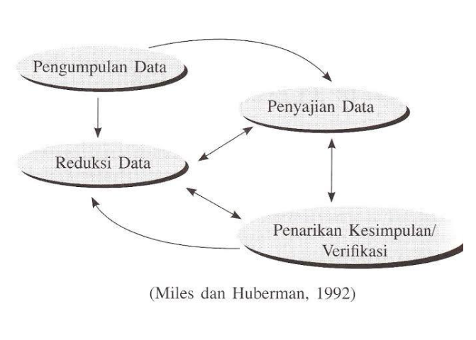

Tabel 2: Komponen-komponen Analisis Data : Model Interaktif

BAB IV

DESKRIPSI DAN ANALISA DATA

Deskripsi Data

Sejarah Resimen Mahasiswa UIN Walisongo Semarang
Resimen Mahasiswa (Menwa) merupakan salah satu Unit Kegiatan Mahasiswa (UKM) yang berperan dalam pembinaan Bela Negara di lingkungan perguruan tinggi. Organisasi ini didirikan dengan tujuan membentuk mahasiswa yang memiliki jiwa nasionalisme, disiplin, kepemimpinan, serta kesiapan dalam menghadapi berbagai tantangan sosial dan kebangsaan. Sebagai bagian dari sistem pertahanan semesta, Menwa memiliki fungsi strategis dalam menanamkan nilai-nilai kebangsaan, patriotisme, dan kedisiplinan kepada generasi muda. Dengan semangat tersebut, Menwa Mahadipa hadir di berbagai perguruan tinggi di Jawa Tengah, termasuk di Universitas Islam Negeri (UIN) Walisongo Semarang.
Di UIN Walisongo Semarang, Resimen Mahasiswa Mahadipa Batalyon 906 "Sapu Jagad" dibentuk sebagai wadah bagi mahasiswa yang ingin mengembangkan jiwa kepemimpinan, nasionalisme, serta keterampilan dalam bidang pertahanan dan keamanan. Nama "Sapu Jagad" mencerminkan filosofi ketangguhan, kebersamaan, serta komitmen dalam menjaga persatuan dan kesatuan bangsa. Sejak didirikan, Batalyon 906 "Sapu Jagad" aktif dalam berbagai kegiatan yang berorientasi pada pembinaan karakter religius dan kebangsaan. Mahasiswa yang bergabung dalam Menwa ini dibina melalui latihan fisik, mental, serta wawasan kebangsaan yang bertujuan untuk membentuk pribadi yang tangguh, disiplin, dan berintegritas.
- Tugas Pokok
- Melaksanakan Tri Dharma Perguruan Tinggi serta membantu terlaksananya kegiatan dan program lainnya di Perguruan Tinggi.
- Merencanakan, mempersiapkan dan Menyusun seluruh potensi mahasiswa untuk memantapkan ketahanan nasional, dengan melaksanakan usaha dan kegiatan bela negara.
- Membantu terwujudnya penyelenggaraan fungsi perlindungan Masyarakat (LINMAS), khususnya Penanggulangan Bencana dan Pengungsi (PBP)
- Membantu terlaksananya kesadaran bela negara dan wawasan kebangsaan dalam organisasi kepemudaan.
- Fungsi Pokok
- Melaksanakan pembinaan anggota resimen mahasiswa Indonesia di Perguruan Tinggi untuk meningkatkan kemampuan dalam bidang akademik.
- Melaksanakan pemeliharaan dan pemberdayaan serta peningkatan kemampuan baik perorangan maupun satuan di bidang bela Negara.
- Melaksanakan pembinaan disiplin anggota resimen mahasiswa, baik sebagai mahasiswa maupun warga setempat
- Melaksanakan pembinaan struktur organisasi resimen mahasiswa Indonesia sebagai salah satu kesatuan yang utuh.
- Bersama dengan mahasiswa lainnya membantu terwujudnya kehidupan kampus yang kondusif.
- Membantu kelancaran pelaksanaan kegiatan dan program civitas akademika serta menumbuhkan dan meningkatkan sikap bela negara di kehidupan perguruan tinggi.
- Membantu memotivasi Masyarakat untuk ikut berpartisipasi secara aktif salam penanggulangan nasional di bidang kepemudaan dalam Upaya penanggulangan dan penyalahgunaan narkoba di kalangan generasi muda.
- Membantu TNI/POLRI dalam pelaksanaan pembinaan pertahanan dan keamanan nasional.
- Menyampaikan saran dan pendapat kepada instansi terkait sesuai dengan tugas pokoknya.
- Pendidikan dan Latihan
Pendidikan organisasi Resimen Mahasiswa merupakan bagian dalam pembentukan karakter, sikap dan penanaman rasa kebangsaan kepada anggota, dengan memadukan pola pembinaan mental, fisik dan intelektual. Pendidikan reguler bertahap atau berjenjang dalam Resimen Mahasiswa adalah sebagai berikut;
- Pendidikan Pra-Latihan Dasar Kemenwaan
- Pendidikan Dasar Kemenwaan
- Pendidikan Kursus Kader Pelaksana (SUSKALAK)
- Pendidikan Kursus Kader Pimpinan (SUSKAPIN)
Setelah tahap Pendidikan regular ada Pendidikan Lanjutan dalam resimen mahasiswa adalah sebagai berikut;
- Pendidikan Polisi Menwa (DIKPOLMEN)
- Kursus Kader Pembina Mental Nasional (SUSKABINTALNAS)
- Kursus Dinas Staf Nasional (KSDN)
- PELATSAR
- BIMNASPOL
- LATPINTRI
- Struktur Organisasi

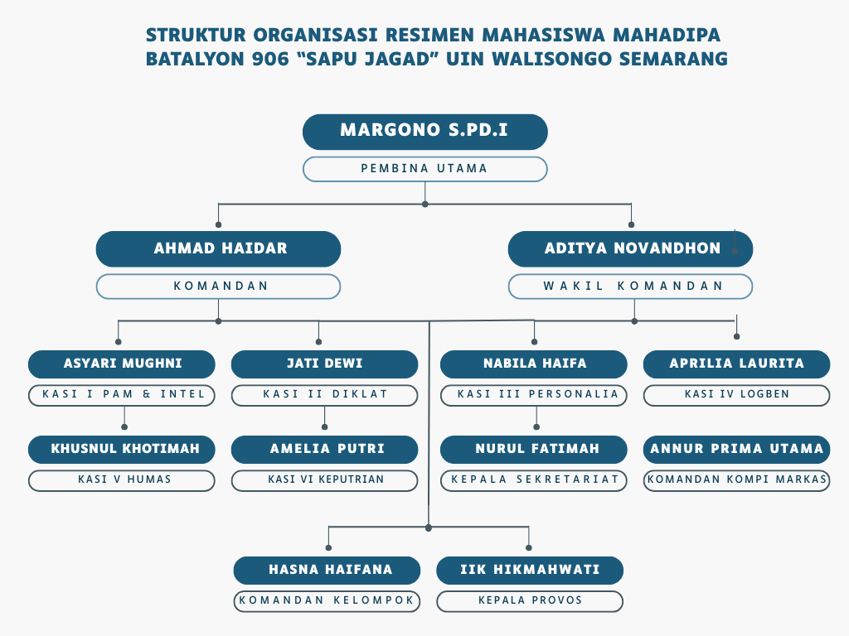
Tabel 3 : Struktur Organisasi Menwa UIN Walisongo

Pelaksanaan Penguatan Pendidikan Karakter Religius di Menwa UIN Walisongo
Resimen Mahasiswa (Menwa) Mahadipa Batalyon 906 "Sapu Jagad" UIN Walisongo Semarang menerapkan pendidikan karakter religius sebagai bagian dari pembentukan kepribadian anggotanya. Berdasarkan hasil wawancara, observasi, dan dokumentasi, ditemukan bahwa pendidikan karakter religius di Menwa diterapkan melalui berbagai kegiatan harian, mingguan, bulanan, dan tahunan.
- Penguatan Pendidikan Karakter Religius Melalui Kegiatan Harian
- Doa Bersama Sebelum dan Sesudah Kegiatan
Berdasarkan hasil observasi dan wawancara, kegiatan harian yang dilakukan di markas Menwa mencerminkan proses pembiasaan nilai religius. Setiap pagi dan sore, anggota mengikuti apel dan doa bersama yang dipimpin secara bergilir oleh staf kedisiplinan dan diikuti oleh seluruh anggota. Kegiatan ini terjadwal setiap hari kerja (Senin–Jumat) dan menjadi bagian dari agenda wajib.
Menurut Komandan Menwa:
“Kami selalu memulai dan mengakhiri setiap kegiatan dengan doa bersama. Hal ini untuk membiasakan anggota agar selalu memulai aktivitasnya dengan mengingat Allah. Kami juga minta kepada setiap staf agar memberikan tausiyah singkat saat apel sebagai bentuk penguatan spiritual.”
Dalam praktiknya, kegiatan ini tidak sekadar formalitas, tetapi juga memberikan ruang penguatan nilai melalui motivasi singkat dari staf, yang disisipkan pada sesi apel. Hal ini memberi peluang anggota untuk memahami pentingnya mengawali setiap aktivitas dengan niat baik dan mengingat Allah SWT (Moral Knowing). Pembiasaan ini juga menumbuhkan kenyamanan dan rasa tenang dalam berorganisasi, karena setiap kegiatan selalu dimulai dengan muatan spiritual (Moral Feeling). serta membentuk kebiasaan religius dalam praktik sehari-hari yang dilakukan secara konsisten (Moral Action).
- Shalat Berjamaah
Shalat berjamaah dilaksanakan saat latihan atau kegiatan di markas. Kegiatan ini tidak hanya inisiatif pribadi, tetapi sudah menjadi bagian dari sistem kegiatan. Jika kegiatan berlangsung di luar markas, waktu istirahat akan disesuaikan agar anggota bisa melaksanakan shalat berjamaah. Staf Komandan Kelompok dan Staf Provost bertanggung jawab mengatur jadwal dan tempat shalat.
Salah satu staf menyatakan:
“Kalau pas adzan, semua kegiatan dihentikan dan kita bareng-bareng ke masjid atau shalat di markas. Sudah jadi budaya kita. Bahkan saat kegiatan di luar pun, kita pastikan ada waktu istirahat untuk shalat.”
Dari wawancara, serta observasi anggota menyatakan bahwa mereka secara otomatis menghentikan kegiatan saat adzan berkumandang dan bersama-sama menuju masjid atau ruang shalat. Hal ini mencerminkan sikap (Moral Knowing) Anggota memahami pentingnya salat sebagai ibadah utama dalam Islam dan mengetahui keutamaannya jika dilakukan secara berjamaah.( Moral Feeling) Terbentuk rasa tanggung jawab, damai, dan ikatan spiritual yang kuat saat melaksanakan ibadah bersama. (Moral Action) Anggota Menwa menunjukkan tindakan nyata berupa inisiatif untuk melaksanakan salat tepat waktu dan berjamaah, meski tanpa diperintah.
Dokumentasi menunjukkan adanya jadwal ibadah dan pengingat waktu shalat yang ditempel di papan informasi markas. Dari hasil observasi, terlihat bahwa anggota mengikuti kegiatan ibadah ini dengan tertib dan tanpa paksaan. Suasana markas pun mendukung kebiasaan ini dengan adanya fasilitas ibadah seperti sajadah, mukena, dan Al-Qur’an yang selalu tersedia dan digunakan oleh anggota secara mandiri. Kebiasaan religius dalam kegiatan harian ini, seperti doa bersama dan shalat berjamaah, menjadi sarana efektif dalam membentuk pemahaman nilai religius, menumbuhkan ketenangan batin, serta memunculkan perilaku ibadah yang konsisten dalam keseharian anggota Menwa.
- Penguatan Pendidikan Karakter Religius Melalui Kegiatan Mingguan dan Bulanan
Kegiatan mingguan bernilai religius dilakukan melalui rutinan tahlilan malam Jumat dan diskusi keagamaan. Kedua kegiatan ini memiliki jadwal yang tetap dan tercantum dalam agenda organisasi yang disusun oleh staf keputrian.
- Rutinan Tahlil Malam Jum’at
Tahlilan malam Jumat diselenggarakan setiap Kamis malam pukul 19.00 WIB di aula markas Menwa. Staf keputrian menjadi penanggung jawab utama. Proses pelaksanaannya dimulai dengan persiapan perlengkapan seperti buku Yasin, sajadah, konsumsi sederhana, dan sound system. Kehadiran anggota dicatat dalam daftar hadir. Kegiatan dimulai dengan pembacaan Yasin, tahlil, dan doa bersama yang dipimpin oleh anggota senior atau pembina yang diundang. Kadang disertai tausiyah singkat dari alumni atau pembina. Dokumentasi kegiatan berupa foto dan video juga dicatat dan disimpan sebagai arsip organisasi.
Menurut staf aktif di Menwa UIN Walisongo :
“Kami selalu pastikan perlengkapan tahlil siap sebelum maghrib, anggota juga diingatkan lewat grup WhatsApp. Biasanya ada giliran pemimpin doa. Alumni juga sering datang dan memberi motivasi.”
Staf keputrian bertanggung jawab menyiapkan perlengkapan, daftar hadir, serta mengundang pembina atau alumni untuk memberikan motivasi keagamaan.
Alumni juga mengungkapkan kesan mendalam terhadap kegiatan ini:
“Saya masih ingat waktu tahlilan, kita kumpul, baca yasin, doa untuk keluarga dan para pendahulu. Ini membentuk kesadaran spiritual saya sampai sekarang.”
Salah satu anggota aktif menuturkan:
“Tahlilan itu bikin hati tenang. Saya jadi terbiasa doa untuk orang tua dan merasa lebih dekat dengan sesama anggota.”
Berdasarkan hasil wawancara, observasi, dan dokumentasi, kegiatan tahlilan malam Jumat ini tidak hanya melibatkan kehadiran fisik anggota, tetapi juga menunjukkan pemahaman mereka akan pentingnya mendoakan sesama muslim dan menghormati para pendahulu (moral knowing). Suasana kekhusyukan dan kebersamaan yang tercipta selama kegiatan membangun ketenangan batin dan mempererat hubungan emosional antaranggota (moral feeling). Kebiasaan hadir secara rutin, bergilir memimpin doa, serta terlibat dalam seluruh rangkaian kegiatan menunjukkan bahwa nilai religius ini telah tertanam dalam tindakan nyata keseharian organisasi (moral action).
- Diskusi Keagamaan
Selain tahlilan, diadakan juga diskusi keagamaan secara terjadwal setiap minggu kedua dan keempat. Kegiatan ini diselenggarakan oleh staf keputrian, yang bekerja sama dengan pembina atau dosen. Tema diskusi dirancang sesuai kebutuhan anggota, seperti: akhlak mahasiswa, tanggung jawab sosial, dan sikap spiritual dalam berorganisasi.
Wawancara dengan komandan menyebutkan:
“Diskusi ini kami arahkan agar membentuk wawasan keislaman mahasiswa. Kita tidak hanya ingin anggota kuat fisik, tapi juga kuat akhlak dan pemahaman agamanya.”
Hasil Observasi menunjukkan bahwa diskusi keagamaan biasanya berlangsung sekitar 60-90 menit dan diikuti oleh 20–30 peserta. Dokumentasi berupa notulensi, daftar hadir, dan foto kegiatan menjadi bagian dari laporan bulanan staf Keputrian.
Melalui diskusi ini, anggota mendapatkan pemahaman baru mengenai ajaran Islam dalam konteks kehidupan mahasiswa dan organisasi (moral knowing). Suasana yang hangat dan inspiratif selama diskusi membangkitkan kesadaran dan rasa ingin tahu terhadap nilai-nilai keagamaan (moral feeling). Sementara keterlibatan aktif dalam diskusi, baik sebagai peserta, moderator, maupun pelaksana teknis, menjadi bentuk nyata dari pengamalan nilai religius dalam kehidupan organisasi (moral action).
- Evaluasi Bulanan Kegiatan
Evaluasi bulanan kegiatan merupakan forum reflektif yang diadakan oleh staf kesekretariatan dan pengurus inti setiap akhir bulan. Evaluasi ini bertujuan untuk meninjau kembali pelaksanaan program, termasuk program religius, serta membahas tindak lanjut untuk bulan berikutnya. Kegiatan ini biasanya dilakukan di ruang rapat markas dan dihadiri oleh komandan, staf, serta perwakilan anggota aktif.
Menurut wawancara salah satu staf :
“Kami evaluasi semua kegiatan, termasuk tahlil, shalat berjamaah, dan diskusi. Kalau ada yang kurang, kita benahi. Kalau bagus, kita lanjutkan. Ini juga melatih tanggung jawab dan keterbukaan.”
Dokumentasi hasil evaluasi berupa notulensi rapat, catatan tindak lanjut, dan berita acara tersimpan sebagai arsip evaluasi internal organisasi. Kegiatan ini menunjukkan adanya budaya organisasi yang menanamkan nilai akuntabilitas, refleksi diri, dan komitmen terhadap nilai-nilai religius secara terstruktur.
Melalui evaluasi bulanan ini, anggota memahami pentingnya mempertanggungjawabkan setiap program kerja, termasuk kegiatan religius, secara terstruktur dan jujur (Moral Knowing). Suasana diskusi yang terbuka dan penuh kepercayaan mendorong rasa memiliki dan kepekaan terhadap kebaikan bersama (Moral Feeling). Sedangkan keterlibatan aktif dalam menyampaikan laporan, menerima masukan, dan menyusun tindak lanjut mencerminkan komitmen terhadap tanggung jawab moral dan organisasi (Moral Action).
- Kurvey Akbar (Kebersihan Lingkungan)
Kurvey akbar (kebersihan lingkungan) merupakan kegiatan gotong royong membersihkan markas dan lingkungan sekitar yang dilaksanakan setiap akhir bulan. Staf logistik dan staf kedisiplinan mengkoordinasikan kegiatan ini. Anggota dibagi ke dalam kelompok kerja dengan tanggung jawab tertentu, seperti membersihkan masjid, halaman, dan gudang perlengkapan.
Menurut wawancara salah satu staff:
“Kami tidak hanya fokus pada kebersihan fisik, tapi juga nilai kebersamaan dan kebersihan sebagai bagian dari iman. Kegiatan ini juga mempererat solidaritas antaranggota.”
Dokumentasi berupa foto, laporan kegiatan, dan daftar kelompok tugas disimpan sebagai bagian dari laporan bulanan. Kegiatan ini turut menanamkan nilai tanggung jawab, disiplin, dan kesadaran akan pentingnya menjaga lingkungan.
Kurvey akbar menjadi sarana untuk menanamkan nilai kebersihan sebagai bagian dari iman dan tanggung jawab terhadap lingkungan (Moral Knowing), membangun rasa memiliki dan semangat kerjasama antaranggota (Moral Feeling), serta membentuk kebiasaan menjaga kebersihan dan disiplin dalam kerja bersama secara rutin (Moral Action).
- Ziarah Bersama
Ziarah bersama ke makam para wali merupakan program bulanan yang bertujuan menanamkan spiritualitas dan menghargai perjuangan ulama terdahulu. Kegiatan ini dilaksanakan oleh staf keagamaan bersama pembina. Biasanya lokasi ziarah adalah makam Wali Songo atau makam tokoh agama lokal yang memiliki nilai historis dan spiritual.
Menurut salah satu anggota aktif menwa :
“Ziarah bukan hanya ritual, tetapi pembelajaran spiritual. Kita ajak anggota merenung, berdoa, dan belajar dari sejarah perjuangan para wali.”

Kegiatan ini didokumentasikan dalam bentuk laporan narasi kegiatan, foto, dan daftar kehadiran. Ziarah menumbuhkan rasa taat kepada Allah, kerendahan hati, dan penghargaan terhadap nilai-nilai keislaman yang telah diwariskan.
Ziarah ini memperkenalkan anggota pada nilai-nilai sejarah dan spiritualitas dalam Islam (Moral Knowing), membangkitkan rasa syukur, kerendahan hati, dan cinta kepada tokoh-tokoh agama (Moral Feeling), serta membentuk kebiasaan menghargai tradisi Islam dan mendoakan orang yang telah wafat secara konsisten (Moral Action).
- Penguatan Pendidikan Karakter Religius Melalui Kegiatan Tahunan
Kegiatan tahunan mencerminkan penguatan karakter religius melalui Amalan Ramadan Kampus, peringatan hari besar Islam, dan pengabdian sosial. Semua kegiatan ini dirancang secara formal, disusun dalam bentuk proposal, dan dijadwalkan dalam agenda tahunan Menwa.
- Amalan Ramadhan Kampus
Amalan Ramadan Kampus dilaksanakan sepanjang bulan Ramadan dan mencakup buka puasa bersama, tadarus Al-Qur’an, shalat Tarawih berjamaah, dan santunan anak yatim. Kegiatan ini diprakarsai oleh staf humas, lalu diketuai oleh panitia Ramadan yang dibentuk melalui rapat organisasi. Seluruh anggota terlibat, dan pembina bertindak sebagai pengarah kegiatan.
Menurut wawancara dengan komandan:
“Selama Ramadan, markas kita jadikan tempat ibadah. Kita shalat berjamaah, tadarus malam hari, bahkan anggota yang tidak menginap tetap datang karena suasananya menyatukan.”
Dokumentasi kegiatan menunjukkan daftar kegiatan harian Amalan Ramadan Kampus, foto-foto saat tadarus dan buka bersama, serta laporan keuangan santunan yang diberikan ke panti asuhan di sekitar kampus.
Kegiatan ini memberikan pemahaman tentang pentingnya ibadah berjamaah dan berbagi (Moral Knowing), membangkitkan suasana keimanan dan kekompakan selama bulan Ramadhan (Moral Feeling), serta membentuk kebiasaan menjalankan ibadah secara kolektif dan bertanggung jawab (Moral Action).
- Peringatan Hari Besar Islam
Peringatan Hari Besar Islam, seperti Maulid Nabi dan Idul Adha, diselenggarakan dalam bentuk kegiatan bersama kampus, seperti pengajian akbar dan pemotongan hewan kurban. Menwa bertugas dalam pengamanan dan distribusi logistik. Tugas ini diberikan melalui surat tugas resmi dari komandan Menwa dan dikoordinasikan oleh staf logistik dan bendahara.
Menurut Anngota aktif:
“Saat Idul Adha, saya bantu mengantarkan daging kurban ke warga sekitar. Rasanya seperti ibadah, karena kita bisa langsung bantu orang.”
Hasil Observasi menunjukkan bahwa anggota turut mengikuti kegiatan keagamaan tersebut dengan disiplin dan antusias, tidak hanya sebagai petugas keamanan tetapi juga sebagai peserta kegiatan, seperti dalam sesi doa bersama atau pembacaan shalawat. Dokumentasi kegiatan berupa surat tugas pengamanan, daftar kehadiran anggota, dan dokumentasi foto keterlibatan anggota dalam peringatan hari besar Islam menjadi bukti nyata keterlibatan religius. Kegiatan ini menambah pengetahuan tentang momen penting dalam Islam (moral knowing), menguatkan rasa cinta kepada Nabi dan ajaran Islam (moral feeling), serta membiasakan anggota untuk terlibat aktif dalam kegiatan keagamaan kolektif (moral action).
- Bakti Sosial
Pengabdian dian sosial seperti Bakti Sosial dilakukan satu hingga dua kali dalam setahun. Sasarannya adalah masyarakat sekitar yang membutuhkan, seperti panti asuhan, masjid kampung, atau daerah terdampak bencana. Kegiatan ini dirancang oleh staf sosial dengan penggalangan donasi internal dan eksternal. Dokumentasi mencakup proposal kegiatan, daftar donatur, serta laporan penyaluran bantuan.
Salah satu alumni menyampaikan:
“Baksos waktu jadi staf dulu itu berkesan sekali. Kita keliling kampus galang dana, lalu belanja bareng dan antar langsung ke penerima. Itu pengalaman sosial dan spiritual yang menyatu.”
Hasil Observasi elama kegiatan menunjukkan bahwa anggota terlibat langsung dalam proses pengumpulan donasi, pembagian bantuan, hingga interaksi dengan masyarakat penerima manfaat. Ada sikap empati, kerja sama, dan keramahan yang tampak dalam setiap pelaksanaan.
Bakti Sosial memperkuat pemahaman tentang tanggung jawab sosial dalam ajaran Islam (moral knowing), menumbuhkan empati dan rasa kasih sayang terhadap sesama (moral feeling), serta membentuk kebiasaan memberi dan mengabdi kepada masyarakat (moral action).Kegiatan tahunan ini tidak hanya memperkuat karakter religius tetapi juga membentuk kepedulian sosial anggota dan solidaritas organisasi. Semuanya terekam dalam dokumentasi tahunan organisasi dan laporan pertanggungjawaban.

Strategi Penguatan Pendidikan Karakter Religius di Menwa UIN Walisongo
Strategi penguatan nilai karakter religius di resimen mahasiswa mahadipa batalyon 906 “Sapu Jagad” UIN Walisongo Semarang dilakukan melalui berbagai pendekatan yang bertujuan untuk menanamkan nilai-nilai ketuhanan dalam kehidupan sehari hari personal. Berdasarkan hasil wawancara, observasi, dan dokumentasi dengan komandan, staf, anggota serta alumni menwa, strategi yang digunakan mencakup keteladanan, kedisplinan pembiasaan, menciptakan suasana yang kondusif dan Integrasi dan internalisasi Nilai Religius.
Program ini tidak hanya membentuk kedekatan spiritual anggota, tetapi juga membangun kesadaran dan tanggung jawab dalam kehidupan sehari-hari di Menwa.
- Keteladanan dalam Penguatan Pendidikan Karakter Religius
Strategi keteladanan merupakan pilar utama dalam penguatan karakter religius di Menwa Mahadipa Batalyon 906 “Sapu Jagad” UIN Walisongo Semarang. Keteladanan ini terlihat dari perilaku sehari-hari para komandan, staf, dan senior yang menjadi panutan bagi anggota baru dalam menjalankan nilai-nilai keagamaan dan moralitas dalam organisasi.
Dari hasil wawancara dengan Komandan Menwa, diperoleh pernyataan:
“Kami sadar bahwa anggota baru akan meniru perilaku atasannya, maka kami tekankan kepada seluruh pengurus agar menjadi teladan, terutama dalam ibadah, sikap sopan, dan tanggung jawab.”

Senada dengan itu, staf menwa menyampaikan:
“Biasanya kami yang paling dulu datang saat kegiatan rutinan keagamaan, seperti tahlilan atau doa bersama. Kami ajak dan temani anggota agar mereka merasa dekat dan mau meniru.”
Seorang anggota aktif juga menambahkan:
“Saya merasa terbiasa ibadah lebih tepat waktu karena senior-senior kita selalu mengingatkan. Mereka juga ikut, tidak hanya menyuruh. Itu yang bikin kami ikut terbawa.”
Selama kegiatan apel pagi dan latihan mingguan, peneliti mengamati bahwa para staf dan komandan secara aktif memimpin doa bersama, memberi instruksi dengan kata-kata religius (misalnya, “Mari kita mulai dengan membaca basmalah”), serta menunjukkan adab sopan santun seperti memberi salam dan merapikan barisan dengan ketertiban.
Dalam observasi tahlilan malam Jumat, tampak staf datang lebih awal, mempersiapkan teks doa, mengatur tempat duduk, dan memulai bacaan tahlil yang kemudian diikuti oleh anggota. Beberapa anggota muda terlihat mencatat dan mengikuti bacaan dengan seksama, menunjukkan proses pembelajaran keteladanan secara langsung.
Bukti visual dalam bentuk dokumentasi foto-foto kegiatan menunjukkan staf berada di barisan depan saat kegiatan ibadah dan sosial. Dalam jadwal kegiatan bulanan dan laporan kegiatan keorganisasian, staf selalu tercatat sebagai penanggung jawab kegiatan keagamaan.
Poster-poster dan banner kegiatan seperti “Rutinan Tahlil Malam Jumat – Dipandu oleh Staf Keputrian” serta laporan kegiatan pengamanan acara keagamaan kampus dengan nama-nama pengurus tercantum sebagai koordinator juga memperkuat validasi peran keteladanan tersebut.
- Kedisiplinan dalam Penguatan Pendidikan Karakter Religius
Strategi kedisiplinan dalam penguatan pendidikan karakter religius di Resimen Mahasiswa Mahadipa Batalyon 906 “Sapu Jagad” UIN Walisongo tidak hanya menyangkut kepatuhan terhadap jadwal dan aturan organisasi, tetapi juga menekankan pada konsistensi ibadah dan tanggung jawab personal sebagai bentuk pengamalan nilai religius.
Komandan Menwa menjelaskan:
“Disiplin di Menwa itu bukan hanya datang tepat waktu atau ikut kegiatan fisik, tetapi juga soal ibadah. Kalau adzan berkumandang, kami hentikan latihan dan langsung shalat berjamaah. Itu bagian dari kedisiplinan religius.”
Salah satu staf menambahkan:
“Kami punya jadwal piket harian yang tidak hanya untuk menjaga markas, tapi juga menjadi pengingat shalat tepat waktu, bersih-bersih, dan apel. Semua itu dibiasakan untuk membentuk tanggung jawab dan keteraturan.”
Seorang anggota aktif mengatakan:
“Awalnya saya merasa berat, tapi lama-lama terbiasa. Kalau telat datang apel, ditegur. Tapi yang paling penting, kami dibiasakan untuk shalat berjamaah dan ikut kegiatan rutin. Jadinya disiplin itu melekat.”
Peneliti mengamati bahwa pelaksanaan apel pagi dan siang selalu dimulai tepat waktu, dengan staf dan komandan yang mengontrol kehadiran. Dalam kegiatan latihan fisik atau tugas pengamanan, setiap anggota membawa perlengkapan ibadah, dan saat adzan, mereka segera diarahkan ke masjid atau area shalat terdekat.
Selain itu, jadwal kegiatan seperti tahlilan malam Jumat dan kurvey akbar juga dijalankan sesuai jadwal tanpa penundaan. Staf terlihat aktif mengecek daftar hadir dan memberikan penguatan bagi anggota yang datang tepat waktu.Dokumen internal seperti jadwal piket harian, jadwal kegiatan keagamaan, dan absensi kegiatan menunjukkan konsistensi pelaksanaan. Terdapat juga dokumen aturan organisasi yang menekankan disiplin dalam ibadah dan etika selama bertugas, termasuk poin-poin penilaian bagi setiap anggota yang melanggar atau absen tanpa alasan.
Foto dokumentasi menunjukkan anggota mengikuti apel dalam barisan yang rapi, dengan sikap siap dan tertib. Ada juga dokumentasi visual saat anggota melaksanakan shalat berjamaah bersama di sela-sela kegiatan latihan.
- Pembiasaan dalam Penguatan Pendidikan Karakter Religius
Strategi pembiasaan merupakan pendekatan yang diterapkan Menwa UIN Walisongo dalam membentuk karakter religius anggota melalui kegiatan rutin dan berulang yang berorientasi pada nilai-nilai keislaman. Pembiasaan dilakukan dengan membangun kebiasaan spiritual dalam kehidupan organisasi sehari-hari.
Staf Menwa menyampaikan:
“Kami biasakan untuk mengadakan tahlilan malam Jumat setiap pekan. Setiap anggota dijadwalkan ikut dan kami buat suasananya nyaman, supaya terbiasa. Kalau sudah terbiasa, mereka akan rindu kalau tidak ikut.”
Komandan menambahkan:
“Kegiatan seperti apel dengan doa bersama, shalat berjamaah, sampai tadarus di bulan Ramadhan, kami jadikan pembiasaan. Ini cara membentuk karakter tanpa paksaan, tapi dengan rutinitas yang religius.”
Salah satu alumni juga menyampaikan:
“Saya dulu terbiasa ikut tahlilan dan pengajian waktu di Menwa. Sampai sekarang saya tetap melanjutkan itu karena sudah terbiasa dan merasa ada manfaatnya.”
Peneliti mencatat bahwa kegiatan seperti doa bersama sebelum dan sesudah kegiatan, shalat berjamaah saat latihan, tahlilan malam Jumat, dan kegiatan kebersihan lingkungan (kurvey) berlangsung secara konsisten dan tidak pernah terlewatkan dalam agenda mingguan dan bulanan Menwa.
Dalam satu sesi observasi tahlilan malam Jumat, terlihat anggota hadir tepat waktu, staf keputrian membimbing bacaan, dan suasana kegiatan berlangsung dengan kekhusyukan. Bahkan setelah kegiatan selesai, beberapa anggota terlihat berdiskusi ringan tentang keagamaan sebagai kelanjutan pembiasaan yang bersifat informal.
Dokumentasi menunjukkan adanya jadwal kegiatan rutin seperti malam Jumat religius, kurvey akbar, dan diskusi keislaman yang tertempel di papan informasi markas. Daftar hadir dan foto-foto kegiatan menunjukkan keterlibatan aktif anggota.
- Menciptakan Suasana Kondusif dalam Penguatan Pendidikan Karakter Religius
Dalam laporan program kerja bulanan, kegiatan pembiasaan juga tercatat sebagai program utama yang dinilai oleh pembina dan pengurus setiap akhir bulan. Penciptaan suasana yang kondusif merupakan upaya strategis yang dilakukan Menwa untuk membangun atmosfer religius yang mendorong perilaku spiritual, baik secara individual maupun kolektif. Suasana religius ini tidak hanya diciptakan melalui kegiatan, tetapi juga melalui penataan ruang, relasi sosial, dan komunikasi harian yang mengedepankan nilai-nilai keagamaan.
Seorang anggota aktif menyampaikan:
“Kalau kita masuk markas Menwa, suasananya sudah beda. Ada tulisan-tulisan islami, ada mushola kecil, dan kalau waktu shalat, kita bareng-bareng ke masjid.”
Komandan Menwa menambahkan:
“Kami buat suasana Menwa tidak hanya militeristik, tapi juga religius. Di markas ada rak Al-Qur’an, mukena, sajadah, dan adzan diinfokan. Bahkan komunikasi kami dengan anggota pun harus beradab, tidak kasar.”
Alumni juga menuturkan:
“Saya merasa nyaman dulu di Menwa karena suasananya membuat saya lebih dekat sama agama. Kalau ada waktu luang, bisa baca Qur’an di markas, dan teman-teman juga saling mengingatkan.”
Peneliti mengamati bahwa di dalam markas terdapat pojok ibadah, lengkap dengan Al-Qur’an, sajadah, dan mukena. Di dinding tertempel poster-poster motivasi islami dan pengingat waktu shalat. Dalam beberapa kegiatan, seperti rapat, selalu diawali dan ditutup dengan doa, bahkan dalam diskusi internal staf pun disisipkan nasihat keagamaan.
Suasana kekeluargaan sangat terasa di antara anggota. Tidak ditemukan suasana yang otoriter, melainkan saling mengingatkan, mengajak, dan membangun solidaritas berbasis nilai-nilai Islam.
Dokumentasi foto menunjukkan kondisi fisik markas yang mendukung ibadah, adanya kegiatan diskusi keagamaan, serta dokumentasi kegiatan seperti buka bersama di bulan Ramadhan yang menunjukkan suasana religius bersama.
Laporan kegiatan dan struktur organisasi menunjukkan bahwa setiap staf memiliki peran mendukung nilai religius, misalnya staf keputrian, staf humas yang mengatur suasana kegiatan secara terencana.
- Integrasi dan Internalisasi Nilai dalam Organisasi
Integrasi dan internalisasi nilai merupakan strategi akhir dan paling dalam dalam penguatan karakter religius, karena nilai-nilai agama tidak hanya diajarkan, namun dihidupkan dan diresapi oleh anggota Menwa dalam seluruh aspek kegiatan organisasi, baik formal maupun non-formal. Strategi ini dilakukan melalui penanaman nilai religius dalam aktivitas keorganisasian seperti latihan fisik, pelatihan kepemimpinan, pengamanan acara, hingga kegiatan sosial masyarakat.
Komandan Menwa menyampaikan:
“Kami tidak ingin nilai religius hanya muncul saat tahlilan atau pengajian. Nilai-nilai itu harus melekat dalam latihan, patroli, bahkan saat acara pengamanan kampus. Contohnya, kami tekankan kejujuran dan amanah dalam tugas.”
Staf Menwa menambahkan:
“Setiap kegiatan di Menwa tidak boleh lepas dari adab dan nilai spiritual. Bahkan saat tugas pengamanan, kita diajarkan untuk tetap menjaga akhlak dan berdoa sebelum mulai.”
Seorang alumni juga menyampaikan:
“Dulu kami diajarkan untuk bertanggung jawab, bukan hanya ke organisasi, tapi juga ke Tuhan. Misalnya kalau diberi amanah sebagai koordinator acara, kita diminta jaga sikap, jujur, tidak kasar, dan profesional.”
Peneliti mengamati bahwa sebelum melaksanakan kegiatan besar seperti pengamanan wisuda, peringatan Maulid Nabi, maupun kegiatan sosial, selalu diawali dengan doa bersama. Bahkan dalam latihan fisik, nilai tanggung jawab, kepedulian, dan saling membantu ditekankan oleh pelatih kepada anggota.
Dalam evaluasi bulanan, nilai-nilai kejujuran, komitmen, dan semangat ibadah menjadi indikator yang dinilai, bukan hanya performa fisik.
Laporan kegiatan tahunan seperti Amalan Ramadhan Kampus, Bakti Sosial, Patroli Keamanan Keagamaan, dan Ziarah Wali menunjukkan bahwa kegiatan non-akademik tersebut menyisipkan nilai religius seperti keikhlasan, kasih sayang, dan tanggung jawab spiritual.
Struktur organisasi juga mengalokasikan peran-peran religius seperti Staf Keputrian, dan Staf Humas yang berfungsi menjaga agar setiap kegiatan tetap berorientasi pada pembentukan akhlak.

Analisis Data
Berdasarkan data yang didapatkan oleh peneliti ketika melakukan penelitian melalui metode observasi, wawancara dan dokumentasi di lapangan, maka peneliti dapat mengetahui tentang pelaksanaan pendidikan karakter religius Resimen Mahasiswa Mahadipa Batalyon 906 “Sapu Jagad” UIN Walisongo Semarang. Pengumpulan data dilakukan dengan wawancara langsung maupun tidak langsung kepada Komandan Menwa, Staf Menwa, Anggota Aktif Menwa, dan Alumni Menwa.
Pendidikan karakter religius adalah proses pembentukan kepribadian melalui internalisasi nilai-nilai agama, yang dilakukan melalui pendekatan utama, melalui pembiasaan nilai-nilai agama dalam aktivitas keseharian, ada juga keteladanan yaitu figur yang di hormati dalam lingkungan sosial, serta penghayatan nilai melalui keterlibatan langsung dalam aktivitas keagamaan.

Pelaksanaan Penguatan Pendidikan Karakter Religius di Resimen Mahasiswa UIN Walisongo Semarang

Analisis data ini dilakukan berdasarkan pendekatan model Miles dan Huberman, yaitu melalui tahap pengumpulan data, reduksi data, penyajian data, dan penarikan kesimpulan. Secara teoritis, analisis ini menggunakan kerangka John Lickona dengan tiga komponen karakter moral, yaitu Moral Knowing, Moral Feeling, dan Moral Action, serta indikator karakter religius dari Uky Su’adah, seperti ketaatan kepada Allah, kejujuran, tanggung jawab, kedisiplinan, dan toleransi.
- Doa Bersama Sebelum dan Sesudah Kegiatan
Kegiatan doa bersama sebelum dan sesudah aktivitas merupakan rutinitas yang sangat ditekankan dalam lingkungan Menwa Batalyon 906 “Sapu Jagad” UIN Walisongo. Doa dilakukan secara bersama-sama oleh seluruh anggota baik dalam kegiatan apel, latihan fisik, pengamanan acara, hingga kegiatan internal organisasi seperti rapat dan diskusi keagamaan. Kegiatan ini dipimpin oleh anggota senior secara bergiliran dan dilakukan dalam suasana khidmat.
Dari sisi tujuan pendidikan, doa bersama bertujuan untuk membangun kesadaran spiritual, menyerahkan segala aktivitas kepada Allah SWT, serta menanamkan nilai bahwa segala sesuatu dimulai dan diakhiri dengan menyebut nama-Nya. Secara materi pendidikan, kegiatan ini sederhana namun sarat makna. Doa yang dibacakan berisi permohonan perlindungan, kelancaran kegiatan, dan keselamatan. Ini menjadi pengingat nilai tawakal, rasa syukur, dan adab dalam memulai aktivitas. Dari aspek metode pendidikan, pembiasaan menjadi metode utama. Doa dilakukan berulang kali secara konsisten setiap hari, sehingga menjadi kebiasaan yang membentuk karakter. Selain itu, keteladanan juga muncul ketika senior melaksanakan dan mengajak anggota untuk selalu memulai segala hal dengan doa. Sebagai media pendidikan, suasana kegiatan dan tempat menjadi media pembelajaran. Pelaksanaan doa di lapangan upacara, markas, atau masjid kampus menguatkan nuansa religius dalam kegiatan organisasi. Pada sisi evaluasi, keberhasilan kegiatan ini dilihat dari keterlibatan aktif anggota, sikap khidmat selama berdoa, serta konsistensi pelaksanaan tanpa adanya paksaan. Hasil wawancara menunjukkan bahwa anggota mengaku terbiasa memulai aktivitas harian mereka dengan doa bahkan di luar kegiatan Menwa.
Kegiatan ini selaras dengan teori penelitian dimana Anggota memahami nilai religius bahwa doa adalah bagian penting dari nilai Islam dan menjadi awal dari segala aktivitas. Muncul rasa tenang, semangat, dan ikatan spiritual antaranggota ketika memulai kegiatan dengan doa. Serta Anggota secara otomatis membentuk kebiasaan untuk berdoa sebelum melakukan sesuatu, termasuk di luar kegiatan Menwa.
Indikator religius yang terbentuk dari kegiatan ini antara lain ketaatan kepada Allah SWT, keikhlasan, kedisiplinan, dan kesadaran spiritual. Kegiatan sederhana ini terbukti memberikan dampak besar terhadap pembentukan karakter anggota Menwa, baik dalam konteks organisasi maupun kehidupan pribadi mereka.
Data mengenai kegiatan doa bersama diperoleh dari berbagai narasumber yaitu Komandan, Staf, Anggota aktif, dan Alumni Menwa. Keempat sumber tersebut memberikan informasi yang konsisten bahwa kegiatan doa bersama adalah kegiatan wajib yang memiliki dampak positif terhadap pembentukan karakter religius. Data juga divalidasi melalui wawancara langsung, observasi pelaksanaan doa bersama dalam kegiatan apel dan latihan, serta dokumentasi berupa foto kegiatan dan jadwal agenda rutin organisasi.

- Shalat Berjamaah
Kegiatan shalat berjamaah merupakan salah satu wujud nyata pelaksanaan penguatan pendidikan karakter religius yang rutin dilaksanakan di lingkungan Resimen Mahasiswa Batalyon 906 “Sapu Jagad” UIN Walisongo Semarang. Praktik ini bukan hanya menjadi rutinitas ibadah, tetapi juga menjadi bagian dari proses pendidikan yang menanamkan nilai-nilai kedisiplinan, tanggung jawab, dan kepatuhan terhadap ajaran agama.
Shalat berjamaah dilakukan ketika waktu salat tiba, baik saat latihan fisik, kegiatan apel, rapat staf, maupun saat kegiatan malam di markas. Ketika adzan berkumandang, seluruh anggota menghentikan aktivitasnya dan bersama-sama melaksanakan shalat berjamaah di masjid terdekat atau di area yang telah disiapkan. Para anggota senior umumnya menjadi imam atau pengarah untuk menjaga keteraturan kegiatan ini.
Secara materi pendidikan, shalat berjamaah mengandung pengajaran tentang keutamaan salat dalam Islam, pahala berjamaah, adab dan tata cara pelaksanaan, serta nilai-nilai kesetaraan dan ukhuwah Islamiyah. Nilai-nilai tersebut diajarkan secara langsung melalui pengalaman ibadah bersama, yang memperkuat dimensi afektif dan spiritualitas anggota. Dari segi metode pendidikan, pendekatan yang digunakan adalah metode pembiasaan, keteladanan, dan pendekatan langsung berbasis pengalaman nyata (experiential learning). Anggota Menwa terbiasa diarahkan untuk salat berjamaah oleh senior atau pembina tanpa paksaan, sehingga terbentuk sikap kesadaran pribadi yang kuat terhadap kewajiban beribadah. Keteladanan para senior yang secara konsisten menjadi pelaksana awal kegiatan ini mendorong junior untuk mencontoh dan menjadikannya kebiasaan pribadi. Dalam aspek media pendidikan, kegiatan ini menggunakan ruang salat kampus, markas, dan suasana kegiatan sebagai alat pembelajaran kontekstual. Selain itu, adzan, jam kegiatan, dan jadwal harian Menwa yang secara jelas memberi waktu khusus untuk salat juga berfungsi sebagai pengingat yang memperkuat internalisasi nilai ibadah. Untuk evaluasi pendidikan, kegiatan shalat berjamaah tidak dievaluasi secara formal, tetapi dipantau melalui kehadiran anggota saat waktu salat tiba. Staf dan komandan secara informal mengamati kedisiplinan anggota dalam merespons waktu salat dan partisipasi mereka. Evaluasi juga dilakukan secara reflektif dalam rapat staf dan evaluasi bulanan.
Kegiatan ini menunjukkan keterpaduan antara aspek Moral Knowing Anggota memahami pentingnya salat sebagai ibadah utama dalam Islam dan mengetahui keutamaannya jika dilakukan secara berjamaah. Moral Feeling Terbentuk rasa tanggung jawab, damai, dan ikatan spiritual yang kuat saat melaksanakan ibadah bersama. Moral Action Anggota Menwa menunjukkan tindakan nyata berupa inisiatif untuk melaksanakan salat tepat waktu dan berjamaah, meski tanpa diperintah. Dari kegiatan ini, indikator karakter religius yang muncul antara lain ketaatan kepada Allah SWT, disiplin waktu, tanggung jawab pribadi, dan kesalehan sosial.
Data mengenai kegiatan shalat berjamaah dilakukan dengan mewawancarai Komandan, Staf, Anggota aktif, dan Alumni. Semua narasumber menegaskan bahwa shalat berjamaah merupakan kegiatan kunci dalam membina karakter religius anggota dan juga dilakukan dengan menggabungkan data dari wawancara, observasi pelaksanaan salat berjamaah di lapangan, serta dokumentasi kegiatan berupa foto dan catatan jadwal ibadah. Kegiatan shalat berjamaah terbukti menjadi pilar penguatan nilai religius yang menyeluruh, mencerminkan keselarasan antara aspek spiritual, sosial, dan moral dalam pendidikan karakter religius berbasis organisasi.
- Rutinan Tahlil Malam Jum’at
Rutinan tahlil malam Jumat merupakan salah satu kegiatan keagamaan mingguan yang dilaksanakan secara konsisten oleh anggota Resimen Mahasiswa Mahadipa Batalyon 906 “Sapu Jagad” UIN Walisongo. Kegiatan ini dilakukan setiap Kamis malam di markas komando sebagai bentuk implementasi nilai religius dalam kehidupan organisasi.
Kegiatan ini diikuti oleh anggota aktif, staf, dan kadang alumni yang diundang, dengan staf keputrian atau staf Humas sebagai penanggung jawab teknis. Biasanya, kegiatan diawali dengan pembacaan surah Yasin, tahlil, dan doa bersama untuk para leluhur dan pahlawan bangsa serta anggota keluarga anggota yang telah wafat. Selain itu, sesi tausiyah singkat atau diskusi keagamaan kerap disisipkan untuk memperkuat nilai spiritual dan moral.
Dari unsur tujuan pendidikan, kegiatan ini bertujuan untuk menanamkan nilai keikhlasan dalam berdoa, membangun solidaritas antaranggota, menumbuhkan kesadaran spiritual, dan menjaga tradisi Islam ahlussunnah wal jamaah yang kuat di lingkungan kampus. Materi pendidikan yang terkandung di dalamnya mencakup bacaan surah Yasin, dzikir, tahlil, doa, serta nilai-nilai keimanan dan ketaqwaan. Materi ini tidak disampaikan dalam bentuk ceramah panjang, melainkan melalui praktik langsung dan keteladanan anggota senior yang memandu acara. Metode pendidikan yang digunakan adalah metode keteladanan, pembiasaan, dan partisipatif. Anggota terbiasa dilibatkan dalam memimpin doa, menyiapkan perlengkapan, atau menyampaikan pesan-pesan keagamaan, yang mendorong partisipasi aktif dalam pembelajaran nonformal. Sebagai media pendidikan, kegiatan ini menggunakan ruang aula markas, musholla, serta peralatan sederhana seperti pengeras suara, buku Yasin dan tahlil. Selain itu, atmosfer religius yang diciptakan dalam kegiatan ini juga menjadi media pembelajaran nilai spiritual dan sosial secara tidak langsung. Untuk evaluasi pendidikan, kegiatan ini dinilai dari kehadiran, keterlibatan aktif anggota dalam membaca tahlil, serta semangat dan antusiasme dalam mengikuti tausiyah atau diskusi setelah doa. Evaluasi juga dilakukan secara informal melalui refleksi staf keputrian.
Kegiatan ini membentuk tiga pilar utama karakter: Moral Knowing: Anggota mengetahui pentingnya mendoakan sesama muslim yang telah wafat sebagai bagian dari keimanan dan adab Islam. Moral Feeling: Muncul rasa empati, tenang, dan semangat spiritual saat berdoa bersama. Doa yang dipanjatkan membawa ketenteraman batin dan rasa cinta terhadap sesama.Moral Action: Anggota dengan sadar dan rutin menghadiri kegiatan, bahkan beberapa secara sukarela membantu pelaksanaannya. Kegiatan ini menanamkan indikator religius seperti ikhlas, toleransi, ketaatan kepada Allah, percaya diri dalam tampil memimpin doa, serta disiplin mengikuti waktu dan tata tertib kegiatan
Dari sisi validasi data, dilakukan validasi sumber dengan Melibatkan wawancara dari komandan, staf, anggota aktif, dan alumni. Semua menyatakan bahwa tahlilan malam Jumat telah menjadi budaya organisasi dan berdampak dalam membentuk karakter yang religius dan peduli terhadap sesama. Serta Data diperoleh dari hasil wawancara, observasi langsung pada kegiatan, serta dokumentasi foto, video, dan daftar hadir kegiatan rutin yang dikumpulkan oleh staf keputrian.
Kesimpulannya, kegiatan rutinan tahlil malam Jumat bukan sekadar ritual keagamaan, tetapi menjadi media internalisasi nilai-nilai religius yang mengakar dalam struktur organisasi Menwa. Nilai keikhlasan, empati, dan penghormatan terhadap sesama tumbuh dalam suasana yang hangat dan spiritual, memperkuat identitas religius anggota di tengah kesibukan organisasi semi-militer.
- Diskusis Keagamaan
Diskusi keagamaan merupakan salah satu kegiatan yang diinisiasi oleh staf keputrian atau staf humas di Resimen Mahasiswa Mahadipa Batalyon 906 “Sapu Jagad” UIN Walisongo sebagai bagian dari penguatan karakter religius. Kegiatan ini biasanya dilaksanakan secara berkala, baik dua minggu sekali maupun ketika ada isu atau tema tertentu yang relevan dengan kondisi keagamaan dan sosial anggota.
Diskusi keagamaan dilaksanakan di ruang markas atau aula kampus dengan melibatkan pemateri dari kalangan senior, dosen, maupun alumni. Topik diskusi mencakup nilai-nilai moral dalam Islam, adab dalam organisasi, akhlak Rasulullah, dan isu-isu keagamaan kontemporer yang relevan dengan mahasiswa. Kegiatan ini dipandu oleh moderator dari kalangan anggota aktif dan ditutup dengan tanya jawab serta refleksi bersama.
Tujuan pendidikan dari kegiatan ini adalah untuk memperluas wawasan keagamaan anggota, memperdalam pemahaman terhadap ajaran Islam secara kontekstual, dan mendorong sikap kritis serta tanggung jawab sosial berbasis nilai religius. Materi pendidikan mencakup tema seperti akhlak dalam kepemimpinan, toleransi antarumat beragama, peran pemuda dalam dakwah, serta nilai kejujuran dan tanggung jawab dalam kehidupan sehari-hari. Materi disampaikan dengan gaya dialogis yang memungkinkan anggota untuk bertanya, berdiskusi, dan mengemukakan pandangan. Metode pendidikan yang digunakan dalam kegiatan ini adalah ceramah interaktif, diskusi kelompok, dan refleksi kritis. Peserta tidak hanya menjadi pendengar pasif tetapi diajak aktif merespons, mengaitkan materi dengan kehidupan organisasi, dan mempraktikkannya dalam interaksi sehari-hari. Sebagai media pendidikan, digunakan whiteboard, infografis, tayangan video, dan handout. Selain itu, dinamika interaksi dan pemilihan isu aktual juga menjadi media pembelajaran tersendiri yang mampu menyentuh aspek afektif dan kognitif peserta. Evaluasi pendidikan dilakukan dengan mengamati partisipasi aktif peserta, kualitas pertanyaan dan tanggapan yang disampaikan, serta melalui forum evaluasi kegiatan yang diselenggarakan staf keilmuan.
Kegiatan ini selaras dengan teori penelitian yang digunakan yaitu : Moral Knowing Anggota mendapatkan pemahaman baru tentang nilai-nilai Islam dan akhlak yang harus diterapkan dalam kehidupan kampus. Moral Feeling: Anggota menunjukkan antusiasme dan empati ketika mendiskusikan isu-isu keumatan dan sosial, yang menguatkan kesadaran batin terhadap nilai-nilai agama. Moral Action: Hasil diskusi menjadi pedoman dalam bersikap, termasuk dalam kepemimpinan, pengambilan keputusan, dan interaksi dengan sesama. Indikator karakter religius yang diperkuat melalui kegiatan ini meliputi percaya diri, jujur, toleran, bertanggung jawab, dan taat peraturan dalam berdiskusi dan bersikap terbuka.
Validasi data dilakukan melalui sumber dari Komandan, staf, dan anggota menyebutkan bahwa diskusi keagamaan menjadi sarana yang efektif untuk memperkuat pemahaman keagamaan dan membentuk sikap kritis religius. Serta Diperoleh melalui hasil wawancara, dokumentasi daftar hadir dan foto kegiatan, serta observasi selama kegiatan berlangsung.
Dengan demikian, diskusi keagamaan menjadi ruang intelektual yang tidak hanya membangun pengetahuan keislaman, tetapi juga membentuk karakter anggota yang mampu berpikir kritis, berakhlak, dan menjunjung nilai religius dalam konteks organisasi dan kehidupan sosial.
- Kurvey Akbar ( Kebersihan Lingkungan )
Kurvey akbar atau kerja bakti membersihkan lingkungan merupakan salah satu kegiatan rutin bulanan yang dilaksanakan oleh Menwa Mahadipa Batalyon 906 “Sapu Jagad” UIN Walisongo. Kegiatan ini biasanya dilakukan pada akhir pekan atau hari libur dengan melibatkan seluruh anggota aktif dan staf. Lokasi kegiatan mencakup lingkungan markas komando, sekitar fakultas, dan area publik kampus.
Tujuan dari kegiatan ini adalah menanamkan kesadaran pentingnya menjaga kebersihan sebagai bagian dari iman, membentuk tanggung jawab sosial terhadap lingkungan, serta menumbuhkan sikap gotong royong di antara anggota. Kegiatan ini juga menjadi sarana membina kedisiplinan dan kerja sama dalam menyelesaikan tugas bersama.
Materi pendidikan dalam kegiatan ini mencakup nilai-nilai kebersihan dalam Islam, seperti hadis "Kebersihan adalah bagian dari iman," serta penguatan etos kerja, tanggung jawab, dan kepedulian sosial. Metode pendidikan yang digunakan bersifat partisipatif dan berbasis keteladanan. Seluruh anggota dilibatkan langsung dalam kegiatan mulai dari perencanaan, pelaksanaan, hingga evaluasi. Senior menjadi teladan dalam semangat kerja dan ketekunan selama kegiatan berlangsung. Media pendidikan berupa alat-alat kebersihan (sapu, pengki, karung sampah), lingkungan kampus sebagai objek langsung, serta dokumentasi visual yang digunakan sebagai refleksi kegiatan. Evaluasi pendidikan dilakukan dengan cara observasi keterlibatan aktif anggota, keberhasilan pembersihan lokasi, serta tanggapan anggota dalam forum evaluasi kegiatan bulanan. Hasil observasi menunjukkan bahwa kegiatan ini memperkuat karakter disiplin, tanggung jawab, dan kepedulian sosial.
Kegiatan ini mencerminkan: Moral Knowing: Pemahaman bahwa kebersihan adalah bagian dari iman dan tanggung jawab bersama. Moral Feeling: Munculnya rasa memiliki dan kepedulian terhadap lingkungan bersama. Moral Action: Tindakan nyata berupa kerja bakti bersama secara sukarela dan konsisten. Indikator karakter religius yang terbentuk antara lain tanggung jawab, disiplin, toleransi, ikhlas, dan ketaatan terhadap aturan dalam bekerja sama.
Validasi data diperoleh melalui Triangulasi Sumber: Hasil wawancara dengan komandan, staf, dan anggota menunjukkan bahwa kegiatan ini dinilai efektif membentuk karakter sosial dan religius. Triangulasi Teknik: Data didapat dari observasi langsung saat kurvey akbar, dokumentasi foto, serta laporan kegiatan bulanan staf kebersihan dan logistik.
Secara keseluruhan, kurvey akbar menjadi media nyata pendidikan karakter religius berbasis lingkungan. Kegiatan ini tidak hanya mendidik anggota secara fisik dan sosial, tetapi juga menginternalisasi nilai Islam melalui tindakan yang sederhana namun berdampak besar.
- Ziarah Bersama
Ziarah bersama merupakan salah satu kegiatan bulanan keagamaan yang dilaksanakan oleh Menwa Mahadipa Batalyon 906 “Sapu Jagad” UIN Walisongo dengan mengunjungi makam para wali dan tokoh ulama. Kegiatan ini menjadi agenda tetap yang dilakukan di luar kampus, biasanya dipimpin oleh pembina atau staf keputrian dengan melibatkan anggota aktif dan alumni.
Tujuan dari kegiatan ziarah ini adalah untuk mengenalkan anggota kepada sejarah perjuangan ulama, menumbuhkan rasa hormat terhadap pendahulu, serta menginternalisasi nilai keikhlasan, ketawadhuan, dan spiritualitas dalam kehidupan sehari-hari.
Materi pendidikan dalam kegiatan ini mencakup sejarah kehidupan para wali, nilai-nilai dakwah, serta penguatan spiritualitas melalui pembacaan Yasin, tahlil, dan doa di makam. Materi disampaikan secara naratif dan reflektif oleh pembina atau senior. Metode pendidikan yang digunakan adalah metode keteladanan, pembiasaan, dan refleksi spiritual. Selama ziarah, anggota diajak merenungkan makna kehidupan, perjuangan dakwah, serta pentingnya mendoakan orang-orang saleh. Sebagai media pendidikan, makam para wali, perjalanan bersama, serta suasana ziarah menjadi ruang edukatif yang menggabungkan unsur emosional, historis, dan spiritual. Evaluasi pendidikan dilakukan secara informal melalui diskusi pasca-ziarah, tanya jawab, dan refleksi individu. Penilaian keberhasilan kegiatan dilihat dari partisipasi aktif, sikap khidmat anggota selama kegiatan, serta perubahan sikap dalam kehidupan sehari-hari.
Kegiatan ini juga selaras dengan teori penelitian Dimana Moral Knowing: Anggota memahami pentingnya menghormati ulama dan mempelajari keteladanan mereka. Moral Feeling: Muncul rasa haru, kagum, dan penghormatan terhadap perjuangan para wali. Moral Action: Anggota menunjukkan sikap sopan, khidmat, dan aktif berpartisipasi dalam kegiatan spiritual seperti doa dan tahlil. Indikator karakter religius yang diperkuat meliputi taat kepada Allah SWT, ikhlas, toleransi, percaya diri, dan kepedulian terhadap sejarah Islam.
Validasi data dilakukan melalui: Triangulasi Sumber: Wawancara dengan komandan, staf, dan anggota menunjukkan bahwa kegiatan ziarah memiliki nilai edukatif dan spiritual yang tinggi. Triangulasi Teknik: Hasil observasi saat kegiatan ziarah, dokumentasi foto, serta catatan kegiatan oleh staf keputrian dan staf personalia mendukung keabsahan data.
Dengan demikian, ziarah bersama tidak hanya mempererat ukhuwah dan silaturahmi, tetapi juga membentuk karakter religius yang kuat melalui pengalaman spiritual langsung yang membekas di hati anggota Menwa.
- Evaluasi Bulanan Kegiatan
Evaluasi bulanan merupakan agenda rutin yang dilaksanakan oleh struktur kepengurusan Menwa Mahadipa Batalyon 906 “Sapu Jagad” UIN Walisongo. Kegiatan ini dilaksanakan di akhir bulan dan diikuti oleh seluruh anggota aktif dan staf, dengan tujuan untuk merefleksi seluruh kegiatan yang telah dilakukan selama satu bulan serta mengidentifikasi kekuatan, kelemahan, dan rencana tindak lanjut ke depan.
Kegiatan ini dipimpin langsung oleh Komandan atau Kepala Staf, dengan moderator dari Divisi Sekretaris atau Humas. Dalam forum ini, masing-masing divisi seperti staff logistik, keputrian, dan pengamanan menyampaikan laporan kegiatan serta tanggapan atas pelaksanaan kegiatan religius dan sosial selama sebulan.
Tujuan pendidikan dari kegiatan ini adalah membentuk karakter bertanggung jawab, evaluatif, terbuka terhadap kritik, dan jujur dalam menyampaikan pendapat. Evaluasi ini juga melatih anggota untuk merefleksi nilai-nilai religius dalam tindakan sehari-hari.
Materi pendidikan dalam kegiatan ini mencakup pemahaman terhadap pentingnya muhasabah (refleksi diri), transparansi dalam berorganisasi, dan pembelajaran dari kesalahan untuk memperbaiki diri. Metode pendidikan yang digunakan adalah diskusi terbuka, presentasi laporan, dan refleksi kolektif. Anggota dilatih untuk menyampaikan pendapat dengan santun dan berdasarkan fakta, serta mendengarkan tanggapan dari pihak lain. Media pendidikan yang digunakan adalah laporan kegiatan, papan catatan, slide presentasi, serta lembar evaluasi yang dibagikan kepada peserta. Evaluasi pendidikan dilakukan melalui penilaian terhadap partisipasi aktif anggota, kualitas laporan, serta sikap terbuka dalam menerima kritik dan saran. Sikap anggota setelah kegiatan evaluasi juga menjadi indikator efektivitas kegiatan ini.
Dalam kegiatan ini selaras dengan teori penelitian Dimana Moral Knowing: Anggota memahami pentingnya muhasabah dalam Islam dan fungsi evaluasi sebagai alat perbaikan diri. Moral Feeling: Timbul rasa tanggung jawab dan empati saat menyampaikan dan menerima evaluasi dari sesama anggota. Moral Action: Anggota menunjukkan tindakan konkret berupa perbaikan sikap, peningkatan kualitas kerja, dan semangat menjalankan program ke depan. Indikator karakter religius yang dibentuk antara lain tanggung jawab, jujur, percaya diri, taat aturan organisasi, dan ikhlas menerima masukan.
Validasi data diperoleh dari Triangulasi Sumber: Wawancara dengan Komandan, Staf, dan Anggota menyebutkan bahwa evaluasi bulanan merupakan salah satu cara efektif membentuk karakter tanggung jawab dan kedewasaan berorganisasi. Triangulasi Teknik: Data diperoleh melalui observasi langsung selama kegiatan evaluasi, dokumentasi laporan evaluasi, serta notulensi forum diskusi yang disimpan oleh sekretaris.
Dengan demikian, kegiatan evaluasi bulanan bukan hanya forum administrasi, tetapi juga menjadi bagian penting dalam pendidikan karakter religius yang menanamkan kejujuran, tanggung jawab, dan semangat perbaikan berkelanjutan dalam bingkai nilai-nilai Islam.
- Amalan Ramadhan Kampus
Kegiatan Amalan Ramadhan Kampus merupakan agenda tahunan yang diselenggarakan oleh Resimen Mahasiswa Mahadipa Batalyon 906 “Sapu Jagad” UIN Walisongo untuk memeriahkan dan memaknai bulan suci Ramadhan. Kegiatan ini mencakup berbagai program seperti tadarus Al-Qur’an, buka bersama, pembagian takjil, sahur bersama, dan kajian keislaman yang dilaksanakan di markas maupun lingkungan kampus.
Kegiatan ini dilaksanakan oleh panitia khusus yang dibentuk oleh anggota Menwa, di bawah koordinasi Staf Keputrian dan dukungan Pembina. Seluruh anggota aktif terlibat dalam perencanaan hingga pelaksanaan kegiatan yang berlangsung selama satu bulan penuh.
Tujuan pendidikan dari kegiatan ini adalah untuk meningkatkan spiritualitas, mempererat ukhuwah islamiyah, dan melatih keikhlasan, tanggung jawab, serta kepedulian sosial selama bulan Ramadhan. Materi pendidikan dalam kegiatan ini mencakup keutamaan bulan Ramadhan, fiqh puasa, keutamaan sedekah dan ibadah malam, serta nilai-nilai keislaman lainnya yang relevan dengan keseharian mahasiswa. Metode pendidikan yang digunakan adalah pembiasaan ibadah, ceramah, diskusi kelompok, dan praktik langsung seperti berbagi takjil dan menjadi panitia buka puasa. Kegiatan ini juga menekankan internalisasi nilai-nilai religius secara langsung melalui pengalaman spiritual kolektif. Media pendidikan meliputi musholla kampus, aula markas, pamflet dakwah, Al-Qur’an, dan konsumsi buka bersama yang menjadi sarana kebersamaan dan refleksi ibadah. Evaluasi pendidikan dilakukan melalui refleksi harian dan evaluasi akhir kegiatan oleh staf pelaksana. Antusiasme peserta, kekompakan tim, serta suasana kekhidmatan menjadi indikator keberhasilan kegiatan.
Kegiatan ini juga sejalan dengan teori penelitian Dimana Moral Knowing: Anggota mengetahui nilai dan keutamaan ibadah Ramadhan. Moral Feeling: Timbul rasa syukur, empati, dan semangat kebersamaan yang memperkuat hubungan sosial dan spiritual. Moral Action: Anggota menunjukkan komitmen dalam melaksanakan kegiatan ibadah secara konsisten dan aktif berperan dalam kegiatan sosial Ramadhan. Indikator karakter religius yang terbentuk antara lain ketaatan kepada Allah SWT, ikhlas, percaya diri, tanggung jawab, toleransi, dan kedisiplinan beribadah.
Validasi data dilakukan dengan Triangulasi Sumber: Wawancara dengan Komandan, Staf, dan Anggota menyatakan bahwa kegiatan Ramadhan menjadi momen spiritual yang paling ditunggu dan paling membekas. Triangulasi Teknik: Data diperoleh dari observasi langsung selama Ramadhan, dokumentasi foto dan video kegiatan, serta laporan akhir panitia pelaksana.
Dengan demikian, Amalan Ramadhan Kampus menjadi instrumen strategis dalam menanamkan nilai-nilai religius yang kuat melalui kombinasi ibadah, edukasi, dan pengabdian sosial secara terintegrasi di lingkungan Menwa.
- Peringatan Hari Besar Islam
Peringatan Hari Besar Islam seperti Maulid Nabi Muhammad SAW, Isra Mi’raj, dan Idul Adha menjadi salah satu kegiatan strategis dalam upaya penguatan pendidikan karakter religius di Resimen Mahasiswa Mahadipa Batalyon 906 “Sapu Jagad” UIN Walisongo. Kegiatan ini dilakukan secara kolaboratif antara Menwa dengan organisasi kemahasiswaan lain, baik di dalam maupun luar kampus.
Acara biasanya diisi dengan pembacaan maulid, tausiyah, penampilan seni Islami, serta pembagian daging kurban. Menwa turut ambil peran dalam pengamanan acara, pelaksanaan logistik, serta pengkondisian jamaah saat peringatan berlangsung.
Tujuan pendidikan dari kegiatan ini adalah menanamkan kecintaan terhadap Rasulullah SAW, memperkuat identitas keislaman, serta membentuk kepedulian dan semangat berkontribusi dalam kegiatan keagamaan. Materi pendidikan mencakup sejarah kenabian, hikmah peristiwa Isra’ Mi’raj, keutamaan berkurban, dan nilai-nilai keteladanan Rasulullah dalam kehidupan bermasyarakat. Metode pendidikan meliputi ceramah, pembacaan kitab maulid, kerja tim dalam kegiatan sosial, serta praktik langsung pelaksanaan teknis acara keagamaan. Media pendidikan berupa panggung acara, kitab maulid, video kisah nabi, serta lingkungan pelaksanaan acara seperti aula, masjid, dan lapangan kampus. Evaluasi pendidikan dilakukan melalui laporan kegiatan, partisipasi aktif anggota, serta apresiasi dari peserta dan panitia kegiatan lainnya.
Dalam perspektif teori ini sejalan dengan teori penelitian Dimana Moral Knowing: Anggota mengetahui sejarah dan makna hari besar Islam serta ajaran moral dari peristiwa tersebut. Moral Feeling: Muncul rasa bangga, cinta kepada Rasulullah SAW, dan semangat spiritual yang tinggi. Moral Action: Anggota aktif berperan dalam penyelenggaraan dan pengamanan acara keagamaan secara tertib dan penuh tanggung jawab. Indikator karakter religius yang terbentuk adalah ketaatan kepada Allah SWT, percaya diri, tanggung jawab, toleransi, dan kedisiplinan dalam kegiatan sosial keagamaan.
Validasi data diperoleh melalui: Triangulasi Sumber: Wawancara dengan Komandan, Staf, dan Anggota menegaskan bahwa kegiatan ini memiliki nilai dakwah dan edukasi yang tinggi dalam membentuk karakter religius. Triangulasi Teknik: Observasi saat kegiatan berlangsung, dokumentasi visual, serta laporan pelaksanaan kegiatan menjadi dasar penguatan data.
Dengan demikian, kegiatan Peringatan Hari Besar Islam menjadi sarana pembentukan karakter religius melalui momen-momen spiritual yang dikemas dalam kegiatan edukatif, kolaboratif, dan inspiratif.

- Bakti Sosial
Kegiatan Bakti Sosial merupakan bagian dari program tahunan yang dilaksanakan oleh Resimen Mahasiswa Mahadipa Batalyon 906 “Sapu Jagad” UIN Walisongo dalam rangka menumbuhkan kepedulian sosial dan implementasi nyata nilai-nilai keislaman. Kegiatan ini melibatkan seluruh anggota dan pengurus, serta terbuka untuk kolaborasi dengan lembaga sosial dan masyarakat umum.
Bentuk kegiatan bakti sosial meliputi pembagian sembako kepada kaum dhuafa, pemberian santunan anak yatim, dan kegiatan pengabdian masyarakat seperti gotong royong membersihkan tempat ibadah, atau menjadi relawan dalam kegiatan sosial kampus dan masyarakat sekitar.
Tujuan pendidikan dari kegiatan ini adalah untuk menumbuhkan karakter empati, peduli terhadap sesama, serta menanamkan pentingnya peran mahasiswa sebagai agen perubahan sosial yang religius dan berakhlak. Materi pendidikan mencakup nilai-nilai kemanusiaan dalam Islam, pentingnya tolong-menolong (ta’awun), konsep keberkahan dalam berbagi, serta adab berinteraksi dengan masyarakat rentan. Metode pendidikan berupa keterlibatan langsung dalam kegiatan sosial, keteladanan dari senior yang memimpin kegiatan, serta refleksi bersama setelah kegiatan dilakukan. Anggota belajar melalui pengalaman nyata berinteraksi dengan masyarakat. Media pendidikan berupa tempat kegiatan sosial (panti asuhan, masjid, lingkungan masyarakat), perlengkapan sembako, dokumentasi kegiatan, serta narasi-narasi motivasional yang dibagikan sebelum kegiatan dimulai. Evaluasi pendidikan dilakukan melalui evaluasi internal kepanitiaan, testimoni masyarakat, serta refleksi anggota tentang pengalaman mereka selama kegiatan. Pengamatan terhadap perubahan sikap dan semangat sosial menjadi indikator penting keberhasilan kegiatan.
Kegiatan ini sejalan dengan teori pembentukan Pendidikan karakter religius yaitu : Moral Knowing: Anggota mengetahui pentingnya berbagi dan menolong sesama dalam ajaran Islam. Moral Feeling: Muncul rasa empati, belas kasih, dan tanggung jawab terhadap kondisi masyarakat kurang mampu. Moral Action: Anggota aktif memberikan kontribusi dalam bentuk waktu, tenaga, dan materi untuk membantu Masyarakat. Indikator karakter religius yang terbentuk melalui kegiatan ini adalah ikhlas, toleransi, tanggung jawab, kepedulian sosial, dan kesalehan sosial.
Validasi data diperoleh melalui Triangulasi Sumber: Wawancara dengan Komandan, Staf, Anggota, dan pihak penerima manfaat menguatkan bahwa kegiatan ini membentuk karakter religius dan sosial anggota. Triangulasi Teknik: Observasi langsung di lapangan, dokumentasi berupa foto dan video kegiatan, serta laporan pertanggungjawaban kegiatan yang disusun oleh panitia.
Dengan demikian, kegiatan Bakti Sosial bukan hanya bentuk kepedulian terhadap masyarakat, tetapi juga wahana pembelajaran langsung tentang nilai-nilai religius yang diterapkan dalam konteks sosial, memperkuat karakter mahasiswa sebagai insan yang religius dan solutif.
Berikut adalah tabel yang merangkum kegiatan religius di Menwa, serta komponen religius (Moral Knowing, Moral Feeling, Moral Action) berdasarkan teori Thomas Lickona, serta indikator karakter religius menurut Uky Su’adah yang tercermin dalam setiap kegiatan.
No | Kegiatan Religius  Di menwa | Komponen Religius | Indikator karakter religius
1 | Doa Bersama sebelum & sesudah kegiatan | Moral Knowing  Memahami pentingnya doa dalam kehidupan.  Moral Feeling  Menumbuhkan kesadaran spiritual dan kedekatan dengan Allah.  Moral Action  Melaksanakan doa bersama secara rutin. | Taat kepada Allah SWT,  Ikhlas,  Disiplin
2 | Shalat berjamaah | Moral Knowing  Mengetahui kewajiban shalat berjamaah.  Moral Feeling  Merasakan kebersamaan dalam ibadah dan kepatuhan kepada Allah.  Moral Action  Mengerjakan shalat tepat waktu secara berjamaah. | Taat kepada Allah SWT,  Ikhlas,  Taat Aturan
3 | Rutinan Tahlil Malam Jum’at dan Diskusi kajian keislaman | Moral Knowing  Memahami nilai-nilai Islam dan akhlak mulia.  Moral Feeling  Meningkatkan kesadaran dan kecintaan terhadap ilmu agama.  Moral Action  Mengikuti dan menerapkan ilmu yang diperoleh. | Taat kepada Allah SWT, Percaya Diri, Toleransi
4 | Diskusi Keagamaan | Moral Knowing  Anggota mendapatkan pemahaman baru tentang nilai-nilai Islam dan akhlak yang harus diterapkan dalam kehidupan kampus. Moral Feeling  Anggota menunjukkan antusiasme dan empati ketika mendiskusikan isu-isu keumatan dan sosial, yang menguatkan kesadaran batin terhadap nilai-nilai agama.  Moral Action: Hasil diskusi menjadi pedoman dalam bersikap, termasuk dalam kepemimpinan, pengambilan keputusan, dan interaksi dengan sesama | Jujur, percaya diri, toleransi
5 | Kurvey Akbar (Kebersihan Lingkungan ) | Moral Knowing  Memahami kebersihan sebagian dari iman.  Moral Feeling  Merasa nyaman dengan lingkungan yang bersih dan sehat  Moral Action  Aktif menjaga kebersihan tempat ibadah dan markas komando | Disiplin, Bertanggung Jawab, Ikhlas
6 | Ziarah Bersama | Moral Knowing:  Anggota memahami pentingnya menghormati ulama dan mempelajari keteladanan mereka.  Moral Feeling: Muncul rasa haru, kagum, dan penghormatan terhadap perjuangan para wali. Moral Action:  Anggota menunjukkan sikap sopan, khidmat, dan aktif berpartisipasi dalam kegiatan spiritual | taat kepada Allah SWT, ikhlas, toleransi, percaya diri
7 | Evaluasi Bulanan Kegiatan | Moral Knowing  Menyadari pentingnya evaluasi diri dalam aspek spiritual dan moral.  Moral Feeling  Membangun kesadaran akan tanggung jawab dan akhlak.  Moral Action  Melakukan perubahan sikap setelah refleksi. | Bertanggung jawab, Ikhlas, Toleransi
8 | Amalan Ramadhan Kampus | Moral Knowing Anggota mengetahui nilai dan keutamaan ibadah Ramadhan.  Moral Feeling  Timbul rasa syukur, empati, dan semangat kebersamaan yang memperkuat hubungan sosial dan spiritual.  Moral Action  Anggota menunjukkan komitmen dalam melaksanakan kegiatan ibadah secara konsisten dan aktif berperan dalam kegiatan sosial Ramadhan | ketaatan kepada Allah SWT, ikhlas, percaya diri, tanggung jawab, toleransi, dan kedisiplinan beribadah.
9 |  | Moral Knowing  Mengetahui Sejarah dan makna peringatan hari besar islam  Moral Feeling  Meningkatkan kecintaan terhadap ajaran islam  Moral Action  Mengikuti peringatan dengan penuh kesadaran | Taat kepada Allah SWT, Percaya diri, Ikhlas
  Peringatan Hari Besar Islam ( Maulid Nabi, Idul Adha, Bulan Ramadhan)
10 | Kegiatan Bakti Sosial (Santunan, Donasi, Pengabdian Masyarakat) | Moral Knowing  Memahami pentingnya berbagi dan membantu sesama.  Moral Feeling  Menumbuhkan empati terhadap kaum yang membutuhkan.  Moral Action  Mengambil peran aktif dalam kegiatan sosial-keagamaan. | Taat kepada allah, percaya diri, ikhlas
Tabel 4: Program Kegiatan Religius di Menwa UIN Walisongo
Dari tabel di atas, dapat disimpulkan bahwa Setiap kegiatan religius di Menwa memiliki keterkaitan dengan konsep pendidikan karakter religius menurut Thomas Lickona (Moral Knowing, Moral Feeling, Moral Action).
Kegiatan-kegiatan tersebut juga mencerminkan indikator karakter religius menurut Uky Su’adah, seperti ketaatan kepada Allah, kejujuran, tanggung jawab, dan disiplin.

Strategi Penguatan Pendidikan Karakter Religius di Menwa UIN Walisongo
Dari hasil wawancara dengan komandan menwa, staf menwa, anggota aktif menwa, dan alumni menwa, serta didukung hasil observasi dan dokumentasi, ditemukan bahwa strategi penguatan Pendidikan karakter religius di menwa dilakukan melalui berbagai cara yaitu;
- Keteladanan
Berdasarkan hasil pengumpulan data melalui wawancara, observasi, dan dokumentasi, ditemukan bahwa strategi keteladanan di Menwa Mahadipa Batalyon 906 “Sapu Jagad” UIN Walisongo menjadi metode utama dalam membentuk karakter religius anggota. Senior, komandan, dan staf secara konsisten menunjukkan perilaku religius seperti ketepatan waktu dalam beribadah, keterlibatan aktif dalam kegiatan keagamaan, serta sikap santun dalam komunikasi.
Keteladanan tidak hanya dalam bentuk perintah, tetapi terwujud dalam tindakan nyata, misalnya senior selalu memimpin doa bersama, mendisiplinkan ibadah berjamaah, hadir lebih awal dalam kegiatan keagamaan, serta menjaga sopan santun di setiap interaksi organisasi. Pembiasaan ini kemudian menjadi budaya organisasi yang secara tidak langsung membentuk karakter anggota baru.
Dalam kerangka teori penelitian, keteladanan ini berkontribusi pada tiga aspek pembentukan karakter: Moral Knowing: Anggota mengetahui nilai religius melalui contoh perilaku nyata dari senior (misalnya kedisiplinan ibadah, kejujuran dalam tugas, sopan santun). Moral Feeling: Keteladanan membangkitkan rasa hormat, kagum, dan keinginan dalam diri anggota untuk meniru perilaku baik tersebut. Moral Action: Keteladanan mendorong anggota melakukan tindakan nyata seperti mengikuti shalat berjamaah secara sadar, terlibat aktif dalam tahlilan, menjaga adab dan kesopanan.
Strategi keteladanan di Menwa UIN Walisongo terbukti efektif dalam menanamkan nilai-nilai religius melalui contoh nyata dalam kehidupan organisasi sehari-hari. Keteladanan membangun kesadaran moral (moral knowing), menumbuhkan perasaan hormat dan kagum (moral feeling), dan mendorong terbentuknya perilaku religius yang konsisten (moral action) pada anggota baru. Dengan pendekatan ini, pendidikan karakter religius menjadi lebih mengakar dan bertahan lama dalam diri anggota.
- Kedisplinan
Hasil pengumpulan data dari wawancara, observasi, dan dokumentasi menunjukkan bahwa kedisiplinan menjadi salah satu strategi utama dalam penguatan karakter religius di Resimen Mahasiswa Mahadipa Batalyon 906 "Sapu Jagad" UIN Walisongo. Kedisiplinan ini tidak hanya diterapkan dalam aspek ketepatan waktu dan kepatuhan terhadap jadwal kegiatan, tetapi juga dalam menjaga keteraturan ibadah dan pelaksanaan tugas tanggung jawab keorganisasian.
Anggota dilatih untuk disiplin dalam menghadiri apel tepat waktu, shalat berjamaah sesuai adzan, mengikuti jadwal piket, dan melaksanakan tugas-tugas organisasi dengan tertib. Kedisiplinan beribadah (shalat, doa, pengajian) menjadi tolok ukur utama pembinaan selain kedisiplinan fisik dan administratif. Melalui penerapan kedisiplinan ini, anggota secara perlahan membentuk kebiasaan hidup religius yang teratur, bertanggung jawab, serta konsisten.
Dalam perspektif pendidikan karakter religius: Moral Knowing: Anggota memahami bahwa kedisiplinan waktu dan ibadah adalah bagian dari ajaran agama, bukan sekadar aturan organisasi. Moral Feeling: Melalui pelatihan kedisiplinan, tumbuh rasa malu jika melanggar aturan waktu ibadah atau tugas, serta muncul perasaan bangga ketika mampu menjaga komitmen religius. Moral Action: Anggota menunjukkan perilaku nyata berupa ketaatan terhadap waktu shalat, kehadiran dalam apel, pengisian absen kegiatan religius, serta ketertiban dalam tugas-tugas sosial keagamaan.
Strategi kedisiplinan yang diterapkan di Menwa UIN Walisongo efektif dalam membentuk karakter religius anggota. Disiplin bukan hanya soal kehadiran dan ketaatan aturan organisasi, melainkan juga keteraturan dalam beribadah dan berperilaku sesuai dengan nilai agama. Penerapan kedisiplinan ini berhasil memperkuat moral knowing (pengetahuan nilai religius), moral feeling (kesadaran emosional terhadap nilai tersebut), dan moral action (praktik perilaku nyata dalam kehidupan organisasi dan sosial).
- Pembiasaan
Pembiasaan merupakan metode yang paling mendasar dalam Pendidikan karakter religius. Melalui pembiasaan, nilai-nilai religius tidak hanya dikenalkan secara teoritis, tetapi ditanamkan secara terus-menerus hingga menjadi bagian dari kebiasaan hidup sehari-hari. Menwa 906 “Sapu Jagad” UIN Walisngo Semarang menjadikan pembiasaan nilai-nilai religius sebagai Langkah awal dalam memperkuat karakter religius anggotanya.
Berdasarkan hasil observasi, wawancara, dan dokumentasi, Menwa menerapkan berbagai kegiatan rutin untuk membiasakan anggotanya dalam menjalankan nilai-nilai religius, antara lain:
- Shalat Berjamaah
- Rutinan Tahlil Malam Jum’at
- Doa Bersama Sebelum dan Sesudah Kegiatan
- Ziarah Kubur
Kegiatan program kerja menwa ini sangat masuk dan sejalur dengan teori Pendidikan karakter pada penelitian ini, Dimana pembiasaan merupakan metode utama dalam Pendidikan karakter religius. Nilai-nilai agama akan melekat lebih kuat jika dijadikan kebiasaan harian yang dilakukan secara berulang. Dengan pembiasaan yang konsisten, nilai religius tidak lagi dipandangkan sebagai kewajiban eksternal, tetapi menjadi kebutuhan internal yang tumbuh dalam diri individu. Allah SWT berfirman :
وَاذْكُرُوا اللّٰهَ كَثِيْرًا لَّعَلَّكُمْ تُفْلِحُوْنَۚ
Sebutlah (nama) Allah sebanyak-banyaknya agar kamu beruntung.” (QS. Al-Anfal: 45).
Dalam ayat ini Allah memerintahkan kepada kaum muslimin, untuk meneguhkan hati dan selalu mengingat Allah dengan banyak berzikir.
Dalam perspektif pendidikan karakter religius: Moral Knowing: Melalui pembiasaan, anggota belajar bahwa berdoa, shalat, dan berdiskusi keagamaan adalah kewajiban sekaligus kebutuhan spiritual. Moral Feeling: Dengan rutinitas yang konsisten, tumbuh rasa cinta terhadap aktivitas religius, merasa tenang ketika beribadah, serta merasa kurang bila melewatkan kegiatan keagamaan. Moral Action: Anggota secara aktif dan sadar melaksanakan shalat berjamaah, mengikuti tahlilan, menginisiasi doa bersama, dan menjaga adab islami dalam keseharian organisasi.
Strategi pembiasaan di Menwa UIN Walisongo terbukti efektif dalam membangun karakter religius anggota. Melalui pengulangan kegiatan religius yang terstruktur dan konsisten, nilai-nilai religius menjadi bagian dari budaya organisasi dan perilaku keseharian anggota. Pembiasaan ini menguatkan moral knowing (pemahaman), moral feeling (kecintaan terhadap nilai), dan moral action (pelaksanaan nyata nilai religius dalam tindakan sehari-hari).
- Suasana Lingkungan yang kondusif
Menciptakan suasana yang kondusif merupakan salah satu strategi efektif dalam pembentukan karakter religius. Lingkungan yang mendukung akan memfasilitasi internalisasi nilai-nilai religius dalam kehidupan sehari-hari anggota Menwa.
Berdasarkan hasil observasi dan wawancara, Menwa menerapkan berbagai langkah untuk menciptakan suasana kondusif, antara lain:
- Penataan lingkungan fisik markas yang menyediakan fasilitas ibadah seperti sajadah, Al-Qur'an, mukena, dan pengingat adzan.
- Pola komunikasi yang sopan dan beradab antar personil
- Kegiatan Keagamaan Terjadwal
Dalam perspektif pendidikan karakter religius: Moral Knowing: Melalui lingkungan yang mendukung, anggota memahami pentingnya nilai religius dalam keseharian. Moral Feeling: Lingkungan religius menumbuhkan rasa tenang, nyaman, dan bangga menjadi bagian dari organisasi yang menjaga nilai-nilai Islam. Moral Action: Anggota terbiasa menjaga ibadah, menjaga adab berbicara, serta memperlakukan markas sebagai tempat suci yang harus dihormati.
Strategi menciptakan suasana yang kondusif di Menwa UIN Walisongo sangat efektif dalam mendukung penguatan pendidikan karakter religius. Lingkungan yang terbangun secara fisik dan sosial mendorong internalisasi nilai religius secara alami. Hal ini memperkuat proses pembentukan moral knowing (pemahaman nilai), moral feeling (kenyamanan emosional terhadap nilai), dan moral action (pengamalan nilai dalam keseharian anggota).
- Integrasi dan Internalisasi Nilai
Integrasi dan Internalisasi nilai merupakan proses penamaan nilai-nilai religius yang bukan sekedar dipelajari secara teoritis, melainkan benar-benar dihayati dan diresapi sehingga menjadi bagian dari kesadaran dalam setiap diri personil menwa. Integrasi dna Internalisasi ini terjadi melalui pengalaman langsung, keterlibatan aktif, serta refleksi spiritual dalam setiap aktivitas organisasi.
Berdasarkan hasil Observasi, Wawancara, dan Dokumentasi peneliti, ditemukan bahwa integrasi dan internalisasi nilai religius di menwa dilakukan melalui beberapa mekanisme berikut mulai dari mengaitkan setiap kegiatan dengan nilai religius, dalam hal setiap kegiatan, mulai dari:
- Latihan fisik, pelatihan kepemimpinan, hingga kegiatan sosial, selalu dikaitkan dengan nilai ibadah, niat yang lurus dan harapan mendapat Ridha Allah swt.
- merefleksikan nilai dalam evaluasi kegiatan, menwa selalu melaksanakan refleksi yang tidak hanya mengevaluasi teknis pelaksanaan, tetapi juga mengevaluasi nilai-nilai religius yang sudah diterapkan.
- kegiatan sosial seperti bakti sosial dan pengabdian Masyarakat, menguatkan nilai kepedulian, kasih sayang dan Amanah.
Dalam perspektif pendidikan karakter religius: Moral Knowing: Melalui integrasi nilai dalam seluruh kegiatan, anggota mengetahui bahwa nilai religius tidak hanya berlaku dalam ibadah, tetapi dalam semua aspek kehidupan. Moral Feeling: Tumbuh rasa bangga, tanggung jawab, dan kecintaan terhadap nilai-nilai Islam karena merasakan langsung manfaatnya dalam aktivitas nyata. Moral Action: Anggota membiasakan berperilaku jujur, amanah, dan bertanggung jawab baik dalam tugas keorganisasian maupun interaksi sosial.
Menurut penelitian, internalisasi nilai-nilai Islami dalam pembentukan budaya organisasi menjadi fondasi etis yang berkelanjutan dalam setiap proses organisasi, termasuk pembuatan kebijakan, prosedur, dan kode etik.
Penerapan strategi integrasi dan internalisasi nilai dalam organisasi terbukti efektif dalam membentuk budaya kerja yang kuat dan kohesif. Dengan mengintegrasikan nilai-nilai inti ke dalam kebijakan, prosedur, dan praktik sehari-hari, serta melalui keteladanan pimpinan dan program pelatihan yang tepat, organisasi dapat memastikan bahwa anggotanya tidak hanya memahami tetapi juga mengamalkan nilai-nilai tersebut. Penghargaan terhadap perilaku yang sesuai dengan nilai-nilai organisasi juga memperkuat komitmen anggota terhadap budaya organisasi yang diinginkan.

Keterbatasan Penelitian
Hasil penelitian ini merupakan hasil dari usaha yang sangat maksimal dan tentu untuk mencapai tujuan yang baik dalam penelitian, dan tentu setiap penelitian tentu dan pasti memiliki keterbatasan yang tidak dapat dihindari, termasuk dalam penelitian ini yang Dimana pada penelitian yang berjudul Penguatan Pendidikan Karakter Religius di Resimen Mahasiswa Mahadipa Batalyon 906 “Sapu Jagad” UIN Walisongo Semarang. Berdasarkah Hasil Observasi, Wawancara, dan Dokumentasi peneliti, yang ada adalah hasil terbaik dari penelitian ini, namun sebagai manusia yang tidak luput akan salah dan lupa. Meskipun demikian, hasil penelitian ini dapat menjadi acuan awal nagi penelitian selanjutnya. Batasan penelitian yang perlu dijelaskan diantaranya adalah:
- Keterbatasan Kemampuan
Pada penelitian ini, peneliti tidak bisa terleoas dari teori rujukan. Hal ini disadari, bahwa adanya keterbatasan kemampuan dari peneliti khsusunya pada pengetahuan ilmiah dan metodologi penelitian yang masih banyak kekurangannya.
- Keterbatasan waktu penelitian
Penelitian ini dilakukan dalam kurun waktu yang relatif terbatas, sehingga pengamatan terhadap pelaksanaan Pendidikan karakter religius tidak dapat dilakukan secara menyeluruh pada seluruh program kegiatan menwa selama satu periode kepengurusan penuh. Beberapa kegiatan yang bersifat tahunan tidak seluruhnya dapat terpantau secara langsung.
- Keterbatasan fokus penelitian
Penelitian ini secara spesifik membahasa Pendidikan karakter religius, sementara menwa sebagai organisasi juga memiliki pembinaan karakter lain seperti karakter disiplin, kepemimpinan, dan cinta tanah air. Oleh karena itu, fokus penelitian menjadi sempit dan tidak menggambarkan pembinaan karakter menwa secara keseluruhan.

BAB V

PENUTUP

Kesimpulan
Pertama, Berdasarkan hasil penelitian mengenai Pelaksanaan Penguatan Pendidikan Karakter Religius di Resimen Mahasiswa Mahadipa Batalyon 906 “Sapu Jagad” UIN Walisongo Semarang, dapat disimpulkan bahwa proses pelaksanaan penguatan Pendidikan karakter religius dilakukan melalui beragam program dan aktivitas yang bersifat spiritual, sosial, serta organisatoris. Pelaksanaan ini diwujudkan melalui sepuluh kegiatan utama yaitu doa bersama, shalat berjamaah, tahlilan malam Jumat, diskusi keagamaan, kurvey akbar, ziarah bersama, evaluasi bulanan, amalan Ramadhan kampus, peringatan hari besar Islam, dan kegiatan bakti sosial. Kegiatan-kegiatan tersebut menunjukkan adanya struktur pendidikan yang utuh, mulai dari tujuan, materi, metode, media, hingga evaluasi Pendidikan. Hasil penelitian menunjukkan bahwa indikator karakter religius yang berhasil dibentuk dalam pelaksanaan kegiatan di Menwa meliputi: ketaatan kepada Allah SWT, keikhlasan, percaya diri, tanggung jawab, kejujuran, kedisiplinan, kepatuhan terhadap aturan, dan toleransi. Seluruh kegiatan tersebut tidak hanya mencerminkan nilai-nilai religius, tetapi juga menanamkan kesadaran spiritual dalam kehidupan organisasi dan sosial kemahasiswaan. Dengan demikian, dapat disimpulkan bahwa pelaksanaan pendidikan karakter religius di Menwa UIN Walisongo Semarang berjalan secara sistematis, terencana, dan terintegrasi dengan baik dalam budaya organisasi, serta efektif dalam membentuk karakter religius anggotanya.
Kedua, Strategi Penguatan Pendidikan Karakter Religius pada anggota Resimen Mahasiswa Mahadipa Batalyon 906 "Sapu Jagad" UIN Walisongo dilaksanakan melalui lima pendekatan utama yang terstruktur dan saling mendukung. 1) strategi keteladanan, di mana senior dan pembina menjadi contoh nyata dalam perilaku religius yang ditiru anggota baru. 2) strategi kedisiplinan, yang menekankan pada keteraturan dalam beribadah dan pelaksanaan tugas organisasi. 3) strategi pembiasaan, yang membangun karakter religius melalui rutinitas kegiatan seperti doa bersama, shalat berjamaah, dan tahlilan secara konsisten. 4) strategi menciptakan suasana yang kondusif, di mana lingkungan organisasi didesain bernuansa religius untuk memperkuat perilaku spiritual anggota. 5) strategi integrasi dan internalisasi nilai, di mana nilai-nilai religius dihidupkan dalam seluruh aspek kegiatan organisasi seperti latihan fisik, tugas pengamanan, dan kegiatan sosial. Melalui kelima strategi ini, pembentukan karakter religius anggota Menwa dilakukan secara sistematis, tidak hanya dalam kegiatan ibadah formal, tetapi terinternalisasi dalam kehidupan organisasi sehari-hari, sehingga memperkuat moral knowing, moral feeling, dan moral action anggota sesuai dengan kerangka teori pendidikan karakter religius.

Saran
Berdasarkan hasil penelitian yang telah ditemukan, serta mempertimbangkan Hasil Observasi, Wawancara, dan Dokumentasi peneliti, analisis, Kesimpulan, dan keterbatasan yang ada, ada beberapa saran konstruksi yang diharapkan dapat menjadi bahan evaluasi dan pengembangan lebih lanjut bagi berbagai pihak, saran bagi pengurus dan anggota di Resimen Mahasiswa Mahadipa Batalyon 906 “Sapu Jagad” UIN Walisongo Semarang dengan lebih memperkuat lagi program pembiasaan religius yang telah berjalan baik, lalu dengan meningkatkan kreativitas dalam penguatan Pendidikan karakter religius melalui kegiatan yang lebih variatif. Dan memastikan keteladanan senior maupun junior tetap dijaga secara konsisten, sehingga nilai religius dapat diwariskan dari satu Angkatan ke Angkatan berikutnya.
Saran bagi peneliti berikutnya untuk mengembangkan kajian tentang Pendidikan karakter religius di organisasi kemahasiswaan lainnya, baik yang bersifat keagamaan, sosial, maupun seni dan budaya, sehingga dapat diperoleh Gambaran komprehensif tentang Pendidikan karakter religius di lingkungan kampus. Selain itu, penggunaan metode campuran dengan melibatkan data kuantitatif juga layak dipertimbangkan, untuk mengukur sejauh mana internalisasi nilai religius secara lebih terukur, baik skala sikap maupun instrument tes karakter religius. Dengan adanya saran-saran ini, diharapkan Pendidikan karakter religius di Menwa 906 “sapu Jagad” UIN Walisongo Semarang dapat semakin menguat, berkembang lebih kreatif dan adaptif, sehingga memberikan kontribusi positif bagi personil, organisasi, kampus, hingga masyarakat luas.

Penutup
Puji Syukur kehadirat Allah SWT yang telah memberikan Rahmat, taufik, dan hidayah-Nya, sehingga penelitian ini dapat diselesaikan dengan baik. Semoga penelitian ini diharapkan mampu memberikan manfaat teoritis maupun praktis, khususnya dalam pengembangan Pendidikan karakter religius di lingkungan organisasi kemahasiswaan.
Penulis menyadari bahwa penelitian ini masih jauh dari kata sempurna dan memiliki berbagai keterbatasan. Oleh karena itu, kritik dan saran yang membangun sangat diharapkan sebagai bahan perbaikan di masa mendatang. Akhir kata, semoga hasil penelitian ini dapat memberikan kontribusi positif bagi perkembangan Pendidikan karakter religius di perguruan tinggi, khususnya di lingkungan UIN Walisongo Semarang, serta menjadi referensi bagi penelitian-penelitian selanjutnya. Terima kasih.

DAFTAR PUSTAKA
Ahsanulkhaq, Moh. ‘ Membentuk Karakter Religius Peserta Didik Melalui Metode Pembiasaan’. Prakarsa Paedagogia 2, no. 1 (2019): 21–23.
Al-Abrasyi, A.M. Dasar-Dasar Pokok Pendidikan Islam. Jakarta: Bulan Bintang, 2003.
Albi Anggita, and Johan Setiawan. Metodologi Penelitian Kualitatif. Sukabumi: CVJejak, 2018.
Ali, Muhammad. ‘Peran Unit Kegiatan Mahasiswa (UKM) Pramuka Dalam Membangun Harmoni Ditengah Kemajemukan (Studi Kasus Pembentukan Karakter Kepemimpinan Pada Unit Kegiatan Pramuka IAIN Metro’. FIKRI : Jurnal Kajian Agama, Sosial Dan Budaya 3, no. 1 (July 2018).
Al-Khuly, Aziz. Jujur Dan Tidak Berbohong Dan Kaya Sejati Adalah Kaya Hati. Yogyakarta: Hikam Pustaka, 2021.
Anggraini, Cicilia Clara Devi, Tri Murwaningsih, and Retno Winarni. ‘Development of Materials Are Based on Character Values to Improve Intensive Reading Skill Students for Class III in Elementary School’. International Journal of Multicultural and Multireligious Understanding 5, no. 2 (1 April 2018): 118. https://doi.org/10.18415/ijmmu.v5i2.131.
Arifudin, I. S. ‘Peran Pendidik Terhadap Pendidikan Karakter Peserta Didik Di Kelas V SDN 1 Siluman’. Jurnal Ilmiah Pendidikan Pendidik Sekolah Dasar. 3 (2015): 175–85.
Aruthur, James., Kristján. Kristjánsson, David. Walker, Wouter. Sanderse, Chantel. Jones, Stephen. Thoma, Randall. Curren, and Michael. Roberts. Character Education in UK Schools: Research Report 2015. University of Birmingham, 2015.
Aziz, Abd. Filsafat Pesantren Genggong. Deepublish, 2014.
Dalmeri. ‘PENDIDIKAN UNTUK PENGEMBANGAN KARAKTER (Telaah Terhadap Gagasan Thomas Lickona Dalam Educating for Character) ’. Al-Ulum 4, no. 1 (June 2014): 269–88.
Daradjat, Zakiyah. Ilmu Pendidikan Islam. Jakarta: Bumi Aksara, 1996.
Djamarah, Syaiful Bahri. Strategi Belajar Mengajar. Jakarta: Rineka Cipta, 2006.
‘Hasil Pencarian - KBBI VI Daring’. Accessed 9 November 2024. https://kbbi.kemdikbud.go.id/entri/karakter.
Heri Gumawan. Pendidikan Karakter Konsep Dan Implementasi. Bandung: Alfabeta, 2014.
Hidayatullah, Furqon. Pendidikan Karakter: Membangun Peradaban Bangsa. 2nd ed. Surakarta: Yuma Pustaka, 2021.
Idi, Abdullah. Pengembangan Kurikulum: Teori Dan Praktik. Jakarta: Rajawali Pers, 2011.
Khairuddin, Yusuf, Budi. ‘Strategi Internalisasi Nilai Islami Dalam Proses Pembentukan Budaya Organisasi Melalui Pengintegrasian Ilmu Di UIN Sumatera Utara Medan’. INNOVATIVE: Journal Of Social Science Research 3 (2023): 2295–2304.
Kisby, Ben. ‘Politics Is Ethics Done in Public: Exploring Linkages and Disjunctions between Citizenship Education and Character Education in England*’. Journal of Social Science Education 16, no. 3 (2017): 7–20. https://doi.org/10.2390/jsse-v16-i3-1582.
Kurniawan, Aditya Wisnu. Budaya Tertib Siswa Di Sekolah. Sukabumi: CV jejak, 2018.
Lase, Famahato. Model Pembelajaran Pendidikan Karakter Cerdas. . Yogyakarta: PT. Nas Media Indonesia, 2022.
‘Launching Hasil Penelitian PPIM UIN Jakarta "Beragama Ala Anak Muda: Ritual No, Konservatif Yes” - PPIM UIN Jakarta’. Accessed 22 October 2024. https://ppim.uinjkt.ac.id/2021/12/09/launching-hasil-penelitian-ppim-uin-jakarta-beragama-ala-anak-muda-ritual-no-konservatif-yes/.
Lickona, Thomas. Educating For Character . 1st ed. Jakarta: Bumi Aksara, 2020.
Luthfi, Khabib. Masyarakat Indonesia Dan Tanggung Jawab Moralitas. Bogor: Guepedia, 2018.
M. Quraish Shihab. Yang Hilang Dari Kita: Akhlak Cetakan Ke-4. 4th ed. Tangerang: PT. Lentera Hati, 2020.
Majid, Abdul, dkk. Pendidikan Karakter Perspektif Islam. Bandung: PT Rosda Karya, 2013.
Mamik. Metodologi Kualitatif,. Sidoarjo: Zifatama Publisher, 2015.
‘Manusia Terbaik Menurut Rasulullah SAW’. Accessed 2 March 2025. https://jabar.nu.or.id/hikmah/manusia-terbaik-menurut-rasulullah-saw-5PXjJ.
Margono. Metode Penelitian Pendidikan. 4th ed. Jakarta: Rineka Cipta, 2014.
Masan, H. Pendidikan Agama Islam Akidah Akhlak Madrasah Tsanawiyah. . Semarang: PT. Karya Toha Putra, 2014.
Megawangi, Ratna. ‘Pengembangan Program Pendidikan Karakter Di Sekolah: Pengalaman Sekolah Karakter’. In Temu Ilmiah Nasional Guru II: Membangun Profesionalitas Insan Pendidikan Yang Berkarakter Dan Berbasis Budaya. Tangerang Selatan: 29 Oct 2016 08:33, 2010.
Misbahudin, and qbal Hasan. Analisis Data Penelitian Dengan Statistik. Jakarta: Bumi Aksara, 2013.
Mudija Raharjo. Studi Kasus Dalam Penelitian Kualitatif : Konsep Dan Prosedurnya. Malang: Universitas Islam Negeri Maulana Malik Ibrahim, 2017.
Muhaimin. Pengembangan Kurikulum PAI Di Sekolah Madrasah Dan Perguruan Tinggi. Jakarta: Grafindo Persada, 2017.
Muhamad Mustari. Nilai Karakter: Refleksi Untuk Pendidikan. Jakarta: PT. Rajagrafindo Persada, 2014.
Mulyasa, Enco. Pengembangan Dan Implementasi Kurikulum. Bandung: Pt Remaja Rosdakarya, 2013.
Mustari, Mohamad. Nilai Karakter : Refleksi Untuk Pendidikan. 1st ed. Depok: Rajawali Press, 2017.
Nanang Qosim. ‘PENGUATAN PENDIDIKAN KARAKTER RELIGIUS MELALUI PROGRAM LIVE IN, CHARACTER BUILDING CAMP, DAN SOCIAL CARE (Studi Kasus Di SMA Negeri 15 Semarang)’. UIN Walisongo Semarang, 2019.
Ni’mah, Zur’atun. Pendidikan Agama Multikultural: Membangun Toleransi Generasi Muda. Lombok: Pusat Pengembangan Pendidikan dan Penelitian Indonesia , 2022.
‘Pentingnya Unit Kegiatan Mahasiswa: Membangun Karakter Dan Komunitas | UNSERA – Universitas Serang Raya’. Accessed 19 September 2024. https://unsera.ac.id/2024/05/02/pentingnya-unit-kegiatan-mahasiswa-membangun-karakter-dan-komunitas/.
‘Permendikbud No. 20 Tahun 2018 Tentang Penguatan Pendidikan Karakter Pada Satuan Pendidikan Formal’. Accessed 9 October 2024. https://www.peraturan.go.id/id/permendikbud-no-20-tahun-2018.
‘Qur’an Kemenag’. Accessed 21 April 2025. https://quran.kemenag.go.id/quran/per-ayat/surah/16?from=125&to=125.
Rosikum, Rosikum. ‘Pola Pendidikan Karakter Religius Pada Anak Melalui Peran Keluarga’. Jurnal Kependidikan 6, no. 2 (30 November 2018): 293–308. https://doi.org/10.24090/jk.v6i2.1910.
Saihu. ‘Konsep Manusia Dan Implementasinya Dalam Perumusan Tujuan Pendidikan Islam Menurut Murtadha Muthahhari.’ Jurnal Pendidikan Islam 1, no. 2 (2019): 202.
Sandu Siyoto. Dasar Metodologi Penelitian. Yogyakarta: Literasi Media Publishing, 2015.
Saputro, Johan Dwi, and Mukhamad Murdiono. ‘Implementation of Character Education through a Holistic Approach to Senior High School Students’. International Journal of Multicultural and Multireligious Understanding 7, no. 11 (2020): 460–70.
Sarastika, Pradipta. Buku Pintar Tampil Percaya Diri. Yogyakarta: Araska, 2014.
Sholichah, Aas Siti. ‘TEORI-TEORI PENDIDIKAN DALAM AL-QUR’AN’. Edukasi Islami : Jurnal Pendidikan Islam 7, no. 01 (16 April 2018): 23. https://doi.org/10.30868/ei.v7i01.209.
Sholihah, Qomariyatus. ‘EFEKTIVITAS PROGRAM P4GN TERHADAP PENCEGAHAN PENYALAHGUNAAN NAPZA’. Jurnal Kesehatan Masyarakat 10, no. 2 (1 January 2015): 153. https://doi.org/10.15294/kemas.v10i2.3376.
Sirajudin Saleh. Analisis Data Kualitatif. Bandung: Pustaka Ramadhan, 2017.
Soerjono Soekamto. Pengantar Penelitian Hukum. Jakarta: U-Press, 2010.
Su’adah, Uky. Pendidikan Karakter Religius (Strategi Tepat Pendidikan Agama Islam Dengan Optimal Masjid). Surabaya: Global Aksara Pres, 2021.
Sudarmanto, Eko, dkk. Manajemen Kreativitas Dan Inovasi. Yogyakarta: Yayasan Kita Menulis., 2022.
Sugiyono. Metode Penelitian Pendidikan (Pendekatan Kuantitaif, Kualitatif, Dan R&D),. Bandung: Alfabeta, 2015. https://media.neliti.com/media/publications/217440-none-3bd0f990.pdf.
‘Surat Al-Mujadilah Ayat 11: Arab, Latin, Terjemah Dan Tafsir Lengkap | Quran NU Online’. Accessed 9 March 2025. https://quran.nu.or.id/al-mujadilah/11.
Tafsir, Ahmad. Lmu Pendidikan Dalam Perspektif Islam. Bandung : Remaja Rosda Karya, 2004.
Taufiqurrohman. ‘Penguatan Pendidikan Karakter Religiusmelalui Kegiatan Pembiasaan Di Sdn Kemirirejo 3 Kota Magelang’. Universitas Muhammadiyah Magelang, 2020.
Umar, Mardan. ‘Urgensi Nilai-Nilai Religius Dalam Kehidupan Masyarakat Heterogen Di Indonesia’. Jurnal Civic Education 3, no. 1 (2019).
Umrati, and Hengki Wijaya. Analisis Data Kualitatif: Teori Konsep Dalam Penelitian Pendidikan. Makassar: Sekolah Tinggi Theologi Jaffray, 2020.
‘UNDANG-UNDANG REPUBLIK INDONESIA NOMOR 20 TAHUN 2003 TENTANG SISTEM PENDIDIKAN NASIONAL DENGAN RAHMAT TUHAN YANG MAHA ESA PRESIDEN REPUBLIK INDONESIA’, n.d.
Victorianus Aries, and Siswanto. Strategi Dan Langkah-Langkah Penelitian. Yogyakarta: Graha Ilmu, 2012.
Waris, Bambang Suparno, and Arief Armai. Setengah Abad Resimen Mahasiswa Jayakarta: Merambah Jalan Belantara Reformasi Di Pusat Ibukota Negara. Jakarta: PPNI Publishing, 2013.
Warul Walidin. Metode Penelitian Kualitatif & Grounded Theory. Aceh: FTK Ar-RaniryPress, 2015.
Yuni Syafriani, Fella Annisa Harahap, Suci Ramadhani, Hasbih Sholeh Suryadi, and Lucky Tirta. ‘Budaya Organisasi: Pembentukan Karakter Peserta Didik Di SMPS IT Al-Hijrah’. Jurnal Penelitian Ilmu Ekonomi Dan Keuangan Syariah 1, no. 3 (17 July 2023): 24–32. https://doi.org/10.59059/jupiekes.v1i3.246.

LAMPIRAN-LAMPIRAN

Lampiran I : SURAT PENUNJUKKAN PEMBIMBING
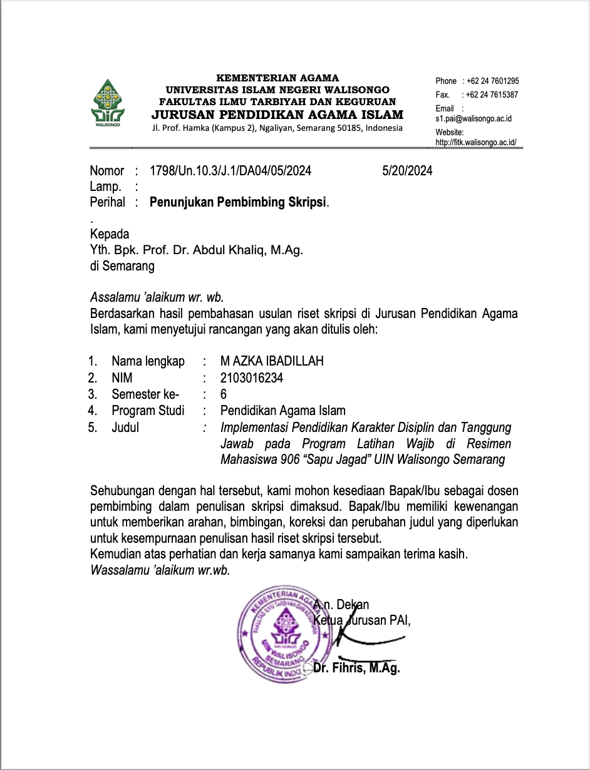

Lampiran II : SURAT IZIN PENELITIAN
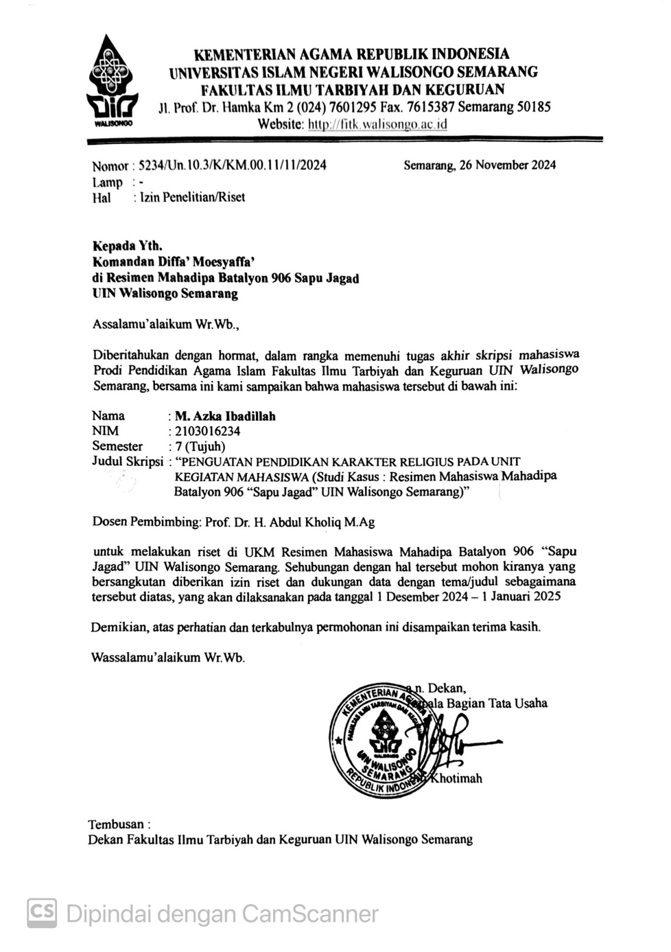

Lampiran III : PEDOMAN OBSERVASI
Pedoman Observasi Pelaksanaan Penguatan Pendidikan Karakter Religius di Menwa Mahadipa Batalyon 906 “Sapu Jagad” UIN Walisongo
No. | Aspek yang Diamati | Indikator | Hasil | Waktu / Frekuensi Pengamatan
1 | Doa Bersama | Doa dilakukan sebelum dan sesudah kegiatan | Terlihat anggota berdoa bersama secara teratur dan khidmat | Setiap kegiatan apel, latihan, dan rapat
2 | Shalat Berjamaah | Anggota shalat tepat waktu dan berjamaah ketika adzan berkumandang | Dokumentasi shalat berjamaah, kesaksian anggota saat latihan atau kegiatan luar | Saat kegiatan latihan dan piket
3 | Tahlilan Malam Jumat | Kegiatan tahlilan rutin dilakukan di markas, dipimpin oleh staf keputrian | Jadwal rutin, daftar hadir, dokumentasi kegiatan | Setiap malam Jumat
4 | Diskusi Keagamaan | Terdapat diskusi keagamaan dengan pemateri internal/eksternal | Dokumentasi forum diskusi, kehadiran, notulen | Mingguan / Dwi-mingguan
5 | Kurvey Akbar (Kebersihan) | Kegiatan bersih-bersih markas dan lingkungan kampus dilakukan bersama | Foto kegiatan, daftar tugas, peralatan kebersihan digunakan | Bulanan
6 | Ziarah Makam Wali | Kegiatan ziarah ke makam ulama dilakukan dengan pembacaan doa dan tahlil | Dokumentasi perjalanan, catatan refleksi, jadwal kegiatan | Bulanan / menjelang hari besar Islam
7 | Evaluasi Bulanan | Dilakukan evaluasi setiap akhir bulan terhadap kegiatan Menwa | Notulen rapat, laporan evaluasi staf, refleksi peserta | Setiap akhir bulan
8 | Amalan Ramadhan Kampus | Tadarus, buka bersama, dan pembagian takjil dilaksanakan selama Ramadhan | Poster kegiatan, laporan dokumentasi, absensi peserta | Bulan Ramadhan
9 | Peringatan Hari Besar Islam | Menwa terlibat dalam pengamanan dan pelaksanaan acara keagamaan kampus | Surat tugas, dokumentasi pelaksanaan acara | Sesuai kalender Islam (Idul Adha)
10 | Bakti Sosial | Kegiatan sosial: pembagian sembako, santunan, bantuan ke masyarakat terlaksana | Dokumentasi kegiatan, daftar penerima manfaat, laporan kegiatan | Tahunan / sesuai momen

Lampiran IV : PEDOMAN WAWANCARA

Judul: Pedoman Wawancara Pelaksanaan dan Strategi Penguatan Pendidikan Karakter Religius
Lokasi: Menwa Mahadipa Batalyon 906 “Sapu Jagad” UIN Walisongo
Teknik: Wawancara semi-terstruktur
Sumber Data: Komandan, Staf, Anggota Aktif, dan Alumni

NO | DIMENSI | ASPEK | INDIKATOR
1 | Moral Knowing
  Pemahaman nilai religius
  Mengetahui tingkat pemahaman nilai religius anggota/staf
2 | Moral Knowing
  Pengetahuan kegiatan religius
  Mengetahui jenis kegiatan karakter religius yang dilaksanakan
3 | Moral Feeling
  Respons emosional terhadap kegiatan
  Menilai keterlibatan emosi dan perasaan terhadap nilai religius
4 | Moral Action
  Perilaku religius dalam organisasi
  Menemukan bentuk konkret moral action anggota terhadap nilai religius
5 | Indikator Religius
  Disiplin, Tanggung Jawab
  Memvalidasi penanaman indikator karakter religius
6 | Strategi Organisasi
  Keteladanan & Pembiasaan
  Menggali praktik keteladanan sebagai strategi penguatan karakter
7 | Strategi Organisasi
  Program & Evaluasi
  Mengetahui unsur pendidikan seperti perencanaan dan evaluasi kegiatan
8 | Strategi Organisasi
  Kedisiplinan dan Suasana Religius
  Menggali strategi menciptakan lingkungan kondusif secara religius
9 | Strategi Organisasi
  Integrasi Nilai dalam Kegiatan
  Menilai sejauh mana nilai religius terinternalisasi dalam kegiatan
10 | Dampak |  | Mengetahui pengaruh kegiatan religius terhadap perkembangan karakter
  Perubahan perilaku dan spiritualitas

Lampiran V : TRANSKIP WAWANCARA
TRANSKIP WAWANCARA KOMANDAN RESIMEN 906 SAPU JAGAD UIN WALISONGO SEMARANG

Hari/tanggal : Senin, 3 Februari 2025
Informan : Diffa Moesyaffa
Jabatan : Komandan Menwa UIN Walisongo
Waktu : 20.00 - Selesai
NO | PERTANYAAN | JAWABAN
1 | Apa saja kegiatan yang dilakukan Menwa untuk menanamkan nilai-nilai religius pada anggotanya? | di menwa 906 ada dua kegiatan yang sangat konsisten kita lakukan dalam per minggunya yaitu ketika di malam Jumat kita dalam dua minggu sekali mengadakan tahlilan dan pembacaan Yasin dan juga ziarah kubur, fungsi daripada kegiatan ini adalah satu, menanamkan ziarah religius walaupun organisasi yang berbasis fisik dan mental namun rohani kita juga perlu tempa, supaya kelembutan hati tetap tertanam di dalam diri personel dan juga menumbuhkan dan menguatkan tiang agama ketakwaan kepada Tuhan Yang Maha Esa, karena ini merupakan salah satu nilai nilai yang yang harus ditanamkan oleh resimen mahasiswa, Pengamalan wujud nyata dari sila pertama ketuhanan Yang Maha Esa.
2 | Bagaimana nilai-nilai religius diterapkan dalam aktivitas harian di Menwa? | Nilai religius dalam kegiatan menwa, Dalam setiap apel pagi, memulai kegiatan pukul 06.30, Resimen mahasiswa selalu mengawal kegiatan dengan berdoa sesuai dengan agama dan kepercayaan masing-masing. Hal ini merupakan suatu tradisi yang bagus dalam keseharian menwa. Supaya percaya dalam setiap doanya ini, segala kegiatan aktivitas sehari harinya dalam bertugas entah itu di hari aktif maupun hari non aktif diberikan kelancaran oleh Tuhan yang maha Esa. "Kami membentuk anggota Menwa untuk tidak hanya menjadi pemimpin yang tegas, tetapi juga memiliki integritas moral dan spiritual. Pemimpin yang baik harus memiliki rasa tanggung jawab yang kuat, bukan hanya kepada organisasi, tetapi juga kepada Tuhan."
3 | Bagaimana peran keteladanan Anda sebagai komandan dalam menanamkan nilai religius kepada anggota? | pertama yang saya terapkan kepada anggota itu adalah 1. penguatan mental lahir dan batin pertama dengan rasa optimisme kepada Tuhan Yang Maha Esa atau dalam akhlak dinamakan QONA'AH selalu optimis dalam setiap tugas-tugasnya contoh seperti kegiatan besar yang saya berikan kepada anggota tetaplah untuk melakukan tirakat atau riyadhah atau perlakuan ritual khusus doa yang dipanjatkan kepada Tuhan yang Esa dalam hajatnya atau tugasnya katakanlah disini, seperti kegiatan pradiksar, diksar, suskalak atau kegiatan besar dari resimen mahasiswa karena tanpanya ada hajat khusus dalam tradisi, keagamaan saya terutama dalam istilahnya orang Jawa itu tirakat dalam sebuah mengawali hajat besar itu sangat penting karena dinilai pengaruhnya ini terhadap manusia sendiri itu sudah ada ikatan khusus artinya benar-benar manusia memberikan waktu khusus untuk Tuhan yang berkuasa benar-benar minta khusus hal ini kegiatannya diberikan kelancaran sekian sekian kemudian itu saja sih untuk terkait religius terkait Qona’ah, optimis dan juga selalu berdoa
4 | Apa Strategi utama yang digunakan Menwa untuk menguatkan nilai-nilai religius pada anggotanya? | pertama kita percaya dan yakini bahwa dalam setiap tugas tugas kita dalam batin kita sendiri selalu diawasi dan juga berikan kekuatan oleh Tuhan Yang Maha Kuasa, Dalam istilahnya, setiap kali kami mengambil anggota, kami selalu camkan kata kata Percayalah Tuhan bersama kita Artinya ketika suatu saat kita bertugas dalam keadaan hidup ataupun mati itu sudah menjadi takdir yang maha kuasa, niat daripada tugas ini adalah niat hubbul Waton minal Iman karena percaya hubbul Waton minal Iman ini adalah suatu jihad yang baik untuk membela negara.
5 | Apakah Menwa bekerja sama dengan pihak lain, seperti organisasi keagamaan kampus, untuk memperkuat program nilai religius? Jika ya, bagaimana bentuk kerjasamanya? | Ya, kita sangat mendukung salah satunya adalah kita bekerja sama dengan pihak organisasi luar yaitu alkhidmah kita selalu mendukung dan bekerja sama dengan lembaga ini dalam wujud satu terkait dengan ngaji, pengajian setiap ramadhan kemarin kita kerjasama dengan salah satu ustadz daripada lembaga alkhidmah itu supaya teman-teman juga dapat pembelajaran religi selain halnya kita belajar ilmu-ilmu baku ataupun kemilitaran kita juga perlu yang namanya belajar agama karena kita berbasis sebagai Universitas Islam negeri walisongo Semarang kemudian yang kedua kita juga bekerjasama dengan lembaga kampus terutama dalam kegiatan kegiatan haul haul akbar terutama di Dies Natalis ketika menghadirkan para habaib, kita juga dekat dengan para habaib dalam khidmahnya kita tholabul ilmu kepada guru kita entah itu yang kita butuhkan dari muridnya, entah itu fisik maupun dari pikiran kita selalu hadir supaya hal-hal ini ada nilai samikna wa aqto'na antara murid dan guru itu saja mungkin yang bisa kita spill untuk nomor 5 ini,
6 | Bagaimana cara Menwa memastikan bahwa program-program religius berjalan dengan efektif? | Melalui pengawasan seorang komandan dan juga wakil komandan, kita memiliki monitoring kegiatan setiap kali personil hadir dimanapun berada, Monitoring dan management itu sangat penting Bagaimana perintah ini dijalankan dan bagaimana output dan indikator pencapaian nya
7 | Bagaimana cara Anda mengevaluasi keberhasilan program pendidikan karakter religius di Menwa? | Pertama kita lihat bagaimana personil ini membawa tugas dari komandan seorang pimpinan, Kemudian kita cukup mengevaluasi, Apakah seorang personil ini ketika dalam bertugas, tetap terlihat dari wajahnya, dan selama tugasnya apakah dia enjoy atau tidak? Itu Itu terlihat dari raut wajahnya. Kemudian yang kedua, cara menghadapi situasi Situasi dan kondisi itu tidak bisa kita bohongi ketika seorang benarbenar yakin bisa menghadapi, atau dia tidak yakin dalam menyelesaikan permasalahan itu terlihat sekali dari mental seseorang ketika orang itu yakin pasti mentalnya bagus.
8 | Apa indikator keberhasilan yang Anda gunakan untuk menilai dampak program religius pada anggota? | yang pertama, melalui laporan dari personelnya sendiri terhadap seorang pimpinan, yang kedua, penilaian dari masyarakat ataupun pihak kedua yang kita ajak kerjasama evaluasi kritik dan saran ini sangat penting Ketika persentase antara kritik dan saran itu jauh lebih baik saran. Pimpinan meyakini bahwasanya seorang anggota ini memiliki mental dan batin yang bagus. Artinya nilai religius terutama pengalaman dari barokah dari nama sapu Jagad ini bener-bener bisa merasuk Begitu.
9 | Apa saja faktor internal yang mendukung keberhasilan program nilai religius di Menwa? | Pertama, kita istilahnya menjemput bola Bahwasannya kegiatan religi ini adalah suatu kebutuhan dari personil apapun itu kegiatannya, tapi ketika suatu orang membutuhkan, pasti dia akan jemput itu saja, simple, jemput bola.
10 | Bagaimana dukungan dari kampus, seperti kebijakan atau fasilitas, memengaruhi pelaksanaan program religius? | kampus, memadai kita diberikan waktu untuk melaksanakan kegiatan religius kami, yang kedua, tempat kita sangat difasilitasi, entah itu tempat besar, kecil, atau pun fungsional, apapun yang kita butuhkan, kampus selalu mendukung, Karena resimen mahasiswa ini sudah terdoktrin sebagai organisasi yang selalu membeli, tidak ada yang namanya protes-protes, karena terkomando.
11 | Apa hambatan yang sering Anda hadapi dalam menjalankan program pendidikan karakter religius di Menwa, dan bagaimana cara Anda mengatasinya? | hanya satu saya selalu tekankan, selalu tekankan bahwasanya kegiatan religius semacam ini kita sediakan, kita adakan hanya untuk resimen mahasiswa, untuk personil sendiri. Yang kedua saya tidak akan pernah memaksa kepada personil bila itu belum butuh. Ketiga, jika personil merasa terpanggil, merasa ini adalah ternyata di hari selanjutnya dia membutuhkan, perlu, membutuhkan ini, maka resimen mahasiswa, seorang komandan, saya selalu terbuka untuk kembali lagi. Karena kegiatan religius ini sifatnya adalah hak atau pilihan. Seorang karena hak atau pilihan itu saya bilang dalam hukum Islam namanya sunnah. Jalan itu sunnah, orang bisa mengambil jalan A B C, ketika seseorang itu perlu namanya proses dalam memilih jalan tersebut. Keempat, ketika tanpa adanya paksaan, maka pimpinan yakin bahwasanya kegiatan religi ini apapun jalannya, entah itu sepi ataupun ramai, itu kembali kepada niat awal, yaitu untuk personil sendiri. Jadi tidak ada paksaan, walaupun sifatnya juga kewajiban
12 | Menurut Anda, bagaimana program pendidikan karakter religius memengaruhi sikap dan perilaku anggota Menwa? | Religi ini sebenarnya pengaruhnya adalah 60% menurut saya kenapa jauh lebih unggul dari nilai religi? Karena mental, penggerak dari tubuh kita, sebenarnya itu adalah ruh, ataupun nyawa. Dan sejatinya, letak dari pada ruh kita itu bagaimana kita mengolah batin. Ketika kita punya prinsip atau ingin mengubah suatu mindset, Dari awal yang negatif bisa menjadi positif, itu juga berpengaruh daripada batinnya. Ketika batinnya sudah bagus, maka raganya juga akan mengikuti. Karena raga itu hanya sebuah perantara saja, selebihnya adalah ruh. Jadi soal religi
13 | Apakah Menwa berkontribusi dalam menyebarkan nilai-nilai religius di kampus? Jika ya, bagaimana caranya? | Pertama, ada namanya etika PPM dalam pelajaran dalam regional militer setelah kami etika PPM ini adalah suatu akhlak antara senior dan junior untuk saling takut sapa Yang kedua, damai positif dari etika PPM ini adalah tumbuhnya nilai ukhuwah antara resimen wasiat persaudaraan. Kalau dalam bahasa jawanya adalah tegur sapa, saling menyompo, sumeh. Yang ketiga, dalam dalam pelaksanaan etika PPM ini sebenarnya tanpa harus kita meminta, pasti itu seseorang akan hormat kepada kita karena benar-benar mereka merasa itu keluarga kita, mereka adalah rekan kerja kita, mereka adalah satu organisasi kita, kita saling tegur satwa. Dengan adanya etika PPM ini, mengikat semua dari berbagai angkatan di resimen mahasiswa. Itu

TRANSKIP WAWANCARA STAFF RESIMEN 906 SAPU JAGAD UIN WALISONGO SEMARANG

Wawancara dengan Staf Menwa
Hari/tanggal : Rabu, 5 Februari 2025
Informan : Khoirin Nisatun
Jabatan : Staf Komandan Kelompok
Waktu : 17.00 - Selesai
NO. | PERTANYAAN | JAWABAN
1 | Apa saja program atau kegiatan di Menwa yang menurut Anda bertujuan untuk menanamkan nilai-nilai religius? | Kalau menurut saya, kalau di Menwa itu ada beberapa programprogram yang emang bisa dibilang menanamkan nilainilai religius. Contohnya kayak yang pertama kalau kegiatan mingguan itu ada dari rutinan. Rutinan, terus kemudian ada lagi Rutinan, Rutinan malam Jumat. Jadi setiap malam Jumat kami ada kegiatan seperti Yasin tahlil atau mungkin kadang bisa diisi ziarah ke makammakam seperti itu. Terus untuk kegiatan tahunannya atau proker tahunan itu kami ada Arkham. Arkham itu amalan Ramadhan kampus. Terus ada lagi PHQ Peringatan Hari Korban. Terus kemudian ada bakti sosial. Kegiatan bulanannya ada Kalau kegiatan bulanan ya udah termasuk rutinan itu tadi. Jadi Jadi satu bulan kan ada empat kali rutinan jadi bisa dibagi semisal minggu pertamanya nanti rutinan di Markas sendiri di Mako nanti minggu kedua atau ketiga nanti bisa diselingi dengan ziarah makam itu.
2 | Bagaimana nilai-nilai religius diterapkan dalam aktivitas sehari-hari di Menwa? terutama dalam pelaksanaan tugas Anda sebagai staf? | Oh jadi nilai religius kan ada banyak nih nilai religius mungkin yang pertama dari tanggung jawab, tanggung jawab ya kalau tanggung jawab pasti di semua kegiatan kita bisa menerapkan tanggung jawab tersebut jadi di setiap semisal kalau contohnya Arkham jadi di Arkham itu kami ada susunan kesatgasan atau satuan tugas jadi kayak sejenis kepanitiaan. Jadi dari panitia itu kita berusaha tanggung jawab sama tugas tugas yang udah dikasih sama ketua panitianya atau kalau di Menwa disebutnya komandan satuan tugasnya, kalau nilai-nilai religius yang lain mungkin ada nilai kasih sayang, kasih sayang contohnya ya kalau saat itu bakti sosial jadi kita bisa saling mengasihilah sama mungkin saudarasaudara kita yang sekiranya kurang mampu seperti itu, kemudian ada lagi kayak, kedisiplinan juga. Kalau Kalau kedisiplinan pasti di setiap semua kegiatan kita bakal menanamkan kedisiplinan tersebut. Harus tepat waktu lah kalau semisal ada rapat atau pas hari H acaranya diminta untuk jam datang jadi kita sebisa mungkin sebelum jam yang sudah ditetapkan itu harus sudah datang itu terkait disiplin waktu kemudian juga ada ketentuan gamnya atau seragamnya nanti pakai apa. Kita Kita juga harus menerapkan disiplin pakaiannya.
3 | Apakah Anda merasa ada peran keteladanan yang diharapkan dari staf Menwa dalam menanamkan nilai-nilai religius kepada anggota? Jika ya, bagaimana? | Peran keteladanan dari staf Ya pasti ada kita sebagai staf harus bisa menjadi peranlah, menjadi contoh, menjadi teladan bagi anggota resimen mahasiswa ini karena kita kan yang lebih dulu masuk nih, kita istilahnya sebagai seniornya jadi kita harus mengajarkanlah dari nilainilai religius yang ada di program-program menwa itu kepada juniornya.  Mungkin bisa diberi contoh Contohnya, semisal Kalau di dalam (Latwa) latihan wajib itu kita diwajibkan harus sudah berangkat sebelum pukul 07.00, nah itu untuk anggota jadi stafnya sebisa mungkin sebelum jam 07.00 mungkin jam 06.45 itu harus sudah stay di markas terlebih dahulu atau semisal setiap kegiatan itu rutinan rutinan juga kan biasanya pukul 19.30 nah, 18.30 nah itu sebisa mungkin sudah ada di markas, Nah kalau rutinan itu kan yang mengadakan itu ada namanya staf keputrian, jadi sebisa mungkin staf keputriannya itu harus datang sebelum anggotanya datang jadi itu kan rutin program kerjanya staf keputrian. Jadi selaku mereka yang mempunyai program kerja tersebut udah bisa harus merangkul anggotanya buat datang jam 7 malam,dan juga menemani anggota buat melaksanakan rutin tersebut. Pasti para staff juga bisa memberikan contoh tersebut.
4 | Apa strategi yang digunakan Menwa untuk memastikan nilai-nilai religius dapat terintegrasi dalam kegiatan organisasi? | strategi yang digunakan menwa, dalam Kegiatan yang udah menjadi program tahunan terus juga rutinan itu, jadi kita bakal terus selalu ingetin lah, ingetin untuk selalu ikut rutinan jadi dari apa namanya kita selalu ingetin. Jadi itu juga sebuah usaha kita untuk mastiin kalau nilai nilai religius dari kegiatan tersebut bisa terintegrasi dalam organisasi itu. Terus kita juga ada yang namanya PPM etika. PPM etika itu Peraturan Penghormatan Militer dan Etika. Nah di situ kita diajarkan banyak sekali macammacam etika. Mulai etika Menghubungi seniornya, etika berpakaian, etika membalas pesan, kayak gitu. Jadi semua tuh diatur ada tata caranya biar apa, ya biar kita terbiasa untuk disiplin itu tadi, terus juga ada yang namanya penghormatan tadi. Nah Nah kita juga diajarkan untuk sebagai bentuk penghormatan kita sebagai Junior ke seniornya seperti itu.
5 | Bagaimana staf mendukung implementasi program-program religius yang dirancang oleh pengurus? | Jadi misal kita ambil contoh kegiatan rutinan kalau kita ngambil contoh kegiatan rutinan staf yang paling mendukung itu pasti staf keputrian, karena rutinan itu termasuk dari program kerja staf keputrian tapi tanpa adanya dukungan dari staf-staf lain kegiatan rutinan juga nggak mungkin berjalan dengan lancar dengan hikmat, karena pasti kayak apa ya ya krik krik gitu loh cuma staf keputriannya aja sama anggota pasti kita butuh bantuan dari staf-staf yang lain personal personal yang lain untuk meramaikan kegiatan tersebut, terus misal kalau di kegiatan lain semisal Arkam, kalau Arkam itu lingkupnya lebih lebih besar ya terus juga di situ kita kan biasanya kita akan melaksanakan kegiatan selama Ramadan tapi di luar kampus gitu biasanya di kampus cuma tapi dua tahun terakhir itu ada inovasi kita mengadakan kegiatan itu di sekitar kampus Jadi di mushola sekitar kampus. Jadi kita sebagai staf harus bisa saling kerjasama untuk mendukung kelancaran programprogram tersebut
6 | Apakah ada kegiatan yang melibatkan kerja sama staf dengan organisasi keagamaan lain di kampus? Jika ada, bagaimana bentuknya? | Ada, untuk kerjasama dengan organisasi lain di kampus terutama yang kemarin pernah kita lakukan itu di kegiatan rutinan jadi di kegiatan rutinan itu, ada kita kerjasama sama organisasi lain kita ziarah bareng sama organisasi daerah lain itu ada kemarin sama IK Jatim, terus kemudian ada juga waktu itu rutinannya kita maulidan dan burdah sama IMT gitu berarti kita kerja samanya lebih ke organisasi-organisasi daerah gitu sih ya jalin silaturahmi lah sesama organisasi di kampus.
7 | Apa dampak dari program religius terhadap kedisiplinan dan sikap anggota menurut pengamatan Anda? | Kalau menurut pengamatan saya, pasti ada dampak dari program religius, religius itu terhadap kedisiplinannya yang paling menonjol dari menu itu emang kan bisa dibilang kita terkenalnya tepat waktu gitu kan, kita tepat waktu, disiplin waktu kita tuh kuat gitu, jadi kalau semisal kita LATWA itu tadi udah saya bilang LATWA itu berangkat sebelum jam 7 kita menekankan kepada anggota untuk berangkat sebelum jam 7.00, Nah dari situ kita tuh menanamkan kedisiplinan itu buat anggota. Kita menanamkan kedisiplinan buat anggota dari contoh kecilnya untuk berangkat setiap hari sebelum jam 7. Kita juga ada tuh apel, piket pagi, piket siang. Itu juga kita dari situ kita bisa menanamkan kedisiplinan itu piketnya datang sebelum jam 6, terus juga kalau piket siang datangnya sebelum jam 12.00 gitu, Terus dari diri sendiri pun setelah masuk menwa membawa dampak bagi diri sendiri, ada beberapa perubahan ya jadi semisal nih kalau dulu kalau semisal ada kegiatan apa kita diminta datang jam segini ya, gitu tapi karena udah menjadi kebiasaan ya orang Indonesia ya biasanya jamnya jam ngaret gitu pasti pada ngaret jadi kayak saya udah sukanya ya ikutan lah ikut ke bawah nunda-nunda gitu nanti ajalah pasti orangorang datangnya pada telat, Pas udah ikut menwa itu kayak di sini ditekankan kalau kita harus disiplin waktu tadi kan, jadi udah ketanam di diri saya kayak oh aku nggak boleh nunda-nunda waktu, aku harus tepat waktu, aku harus ya sesuai sama apa yang udah dijanjiin gitu semisal ada janji sama yang lain jam 8 ya sebisa mungkin sebelum jam 8 aku udah di situ kayak gitu. Itulah Itulah contoh kecilnya.
8 | apakah Anda melihat perubahan yang signifikan pada anggota setelah mereka mengikuti program-program religius di Menwa? | Nah ya, jadi terutama saya sebagai staf komandan kelompok, jadi memang cukup sering bersinggungan sama anggota juga camen gitu ya, untuk anggota sempat sering saya nanya gitu ke mereka kayak kirakira ada nggak perubahan dari kalian sebelum dan sesudah masuk menwa, pasti mereka jawabnya juga ada, kayak gitu. Mulai Mulai dari sesederhana kedisipinannya, tanggung jawab mereka, Terus juga dari nilai religius yang lainnya mungkin dari kegiatan rutinan itu kayak mereka yang awalnya belum tahu tahlilan itu seperti apa. Jadi dengan adanya kegiatan rutinan di menwa ini mereka jadi belajar terus kemudian mereka bisa gimana caranya memimpin tahlil terus di sana kan ada MCnya juga, mereka belajar juga gimana caranya menjadi MC yang baik dan benar kayak gitu Ya itu tadi perubahannya mungkin dari camen dulu kan. Kalau camen kan emang masih belum dilibatkan di kegiatan-kegiatan menwa, mungkin hanya beberapa kegiatan yang diikutsertakan jadi dari yang camen mereka belum tahu apaapa. kemudian mereka ke anggota jadi mereka pasti ada perubahan yang mungkin saat masa camen, Camen disiplinnya masih kurang terus tanggung jauhnya masih belum bisa jadi saat di anggota mereka udah mulai bertambah gitu, udah mulai bertambah jadi ya di sini juga sebenernya staf ataupun ya seniornya itu berpengaruh sih berpengaruh sama perubahan yang dialami anggota jadi kadang kan emang anggota juga nyontoh kan sama seniornya jadi kalau seniornya baik pasti mereka nyontoh, oh iya senior ini, staf ini baik, jadi aku harus bisa lebih baik dari mereka. Jadi ada dorongan lah buat diri mereka tuh untuk berubah menjadi lebih baik lagi.
9 | Apa saja faktor internal yang membantu keberhasilan program nilai religius di Menwa? | Faktor internalnya yang pertama itu pasti faktornya dari personal kita sendiri itu sangat amat berpengaruh dan mendukung Kelancaran, keberhasilannya program yang ada di Menwa ini. Jadi Jadi sebisa mungkin kalau ada kegiatan apapun pasti perlu banyak personil semisal kayak acara PHQ, kemarin tuh kolaborasi lah sama warga lain gitu kan. Jadi Jadi kita perlu bantuan banyak personil buat kelancaran acara PHQ tersebut, terus ya mungkin kalau tempat dan waktu. Nah kadang tuh kalau dirutinan juga kita untuk markas udah memadai, udah bisa dibilang udah cukuplah untuk membantu menunjang kelancaran kegiatan tersebut. Tapi kadang kita juga ke masjid-masjid lain, ke mushola mushola lain untuk menggunakan rutinitas tertentu. Jadi Jadi sejauh ini untuk fasilitas factor-faktor internal yang membantu tuh aman. Dari personil saling membantu saling mendukung untuk kelancaran program-program tersebut.
10 | Apa tantangan terbesar yang dihadapi staf dalam mendukung program pendidikan karakter religius? Bagaimana cara Anda mengatasi tantangan tersebut? | Nah, kalau tantangan sendiri ya mungkin terkait ya personil tadi yang paling utama SDMnya, jadi ya kan pasti setiap orang punya kesibukan masing-masing ya jadi kalau udah ada misal agenda rutinan minggu ini kita ziarah nih, ziarah makam ke mana misal ke Kiai Haji Saleh Darat nih kita udah nentuin waktu tanggalnya, jamnya, tapi personilnya tuh ternyata ada yang lagi sibuk dengan perkuliahannya sibuk dengan kegiatan lain mungkin ada yang bekerja dan sebagainya Nah itu mungkin menjadi tantangan juga ya jadi ya kita nggak bisa maksain mereka buat ikut kegiatan ini, tapi mungkin bisalah sekiranya dibagi apa ya harus balance antara kegiatan di Menwa juga kegiatan pribadi mereka mungkin sekiranya minggu ini mereka nggak ikut rutinan karena ada tugas lah ya udah nanti izin dulu rutinannya nanti minggu depan sebisa mungkin harus hadir, harus ikut serta itu, terus tantangan lain karena itu tadi, ada stafnya, anggotanya punya kesibukan masing-masing jadi berpengaruh juga nih sama waktu yang sudah terjadwal, waktunya tadi jam 6, terus karena mereka ada kesibukan lain, jadi harus menunggu yang lainnya. Jadi ya di waktu juga kadang kita mengalami tantangan tersebut walaupun memang di kita juga ditegaskan kalau janjian sekian ya datangnya harus sebelum jam sekian tapi nggak bisa memungkiri itu di sini juga kita manusia, kita punya kesibukan masing-masing, kesibukan yang lainnya, jadi ya harus saling mengerti.
11 | Apakah Anda merasa nilai-nilai religius yang diajarkan di Menwa sudah menjadi bagian dari kebiasaan harian anggota? | Jadi pasti lama-lama bakal jadi kebiasaan sih, soalnya kan rata-rata di apa ya ini kan kegiatannya juga udah turun temurun gitu ya dari senior-rsenior terdahulu gitu jadi ya selagi kegiatannya ini positif bagus buat kita, kita juga masih meneruskannya, masih melanjutkannya gitu Nah karena kita sering melakukan melaksanakan contoh kecil rutinan tadi, jadi ya pasti bakal tertanam di diri kita. Oh Oh jadi seperti ini ternyata rutinan itu baik ya ternyata efeknya dari kita tuh ada gitu. Terus bakal jadi kebiasaan semisal kalau rutinan di menwa libur jadi kita tuh pasti dari staff keputrian mengingatkan nanti jangan lupa rutinan di rumah nanti pasti oh, kadang beberapa dari kami juga kayak semisal kalau rutinan di Mako libur jadi kita rutinan sendiri di lain di kos teman atau di kontrakan teman terus untuk contoh yang lainnya ya semisal baksos di situ kan kita juga berbagi bakti sosial, kita berbagilah sama masyarakat saling bantu saling nolong gitu ya Pasti dari kegiatan itu kita bakal ke bawah lah di kehidupan sehari-hari. Oh Oh kita harus peduli nih sama sesama. Kita harus saling tolong, saling bantu, terus semisal di kegiatan Arkam juga, kita juga di situ ada kegiatan bagibagi takjil. Kita juga ada rasa peduli lah, peduli sama orang-orang lain. Terus disiplinnya juga ada, jadi kita kan kita Arkam rangkaian acaranya panjang dari sore nih, sore kita ada mungkin ada kajian nanti kita dituntut buat ikut kajiannya itu terus kita nanti ada buka bersamanya terus ada langsung jama'ah Tarawih kayak gitu jadi kita Iya bakal jadi kebiasaan sehari-hari gitu. Semisal Arkam juga udah paling lama seminggu sampai 13 hari lah paling lama. Semisal kita udah nggak di kegiatan pun kita tetap bakal kebiasa di masayrakat, pasti setelah itu, setelah di rumah kembali ke rumah atau ke kos masing-masing kita bakal Oh setelah ini aku mau ikut ini ah, aku harus melaksanakan sholat tarawih nih, kayak gitu pasti bakal kebiasa pasti kayak ngerasa oh kalau nggak ikut tarawih pasti ada yang kurang, kayak gitu

TRANSKIP WAWANCARA ANGGOTA RESIMEN 906 SAPU JAGAD UIN WALISONGO SEMARANG

Wawancara dengan Staf Menwa
Hari/tanggal : Selasa, 4 Februari 2025
Informan : Anjani
Jabatan : Anggota Aktif
Waktu : 16.00 - Selesai
NO. | PERTANYAAN | JAWABAN
1 | Apa saja kegiatan yang menurut Anda membantu menanamkan nilai-nilai religius selama Anda aktif di Menwa? | Banyak sekali kegiatan di Menwa yang menanamkan nilai religius salah satu contohnya banyak sih ada tahlilan itu setiap malam Jumat itu rutinan kemudian juga ada arkam satu tahun sekali itu yang diadakan di bulan Ramadhan itu di masjid di sekitar masyarakat dan disitu kegiatannya itu banyak sekali, ada yang ngaji dengan ustadz sorenya itu kemudian ada beberapa hari kita membagikan takjil masyarakat kemudian kita sholat bersama sholat berjamaah kemudian berbuka bersama dengan seluruh personil dan disitu menimbulkan rasa kebersamaan Nah selanjutnya itu ada juga PHQ PHQ itu kurban kegiatan kurban bersama masyarakat juga kita saling berkolaborasi dengan masyarakat disitu juga tidak hanya kurban saja tapi malamnya kita juga takbiran malam takbir itu di masjid kampus 2 kemudian kita juga ziarah ke makam para Habaib para wali yang ada di Semarang dan itu biasanya juga diadakan di malam Jumat, jadi di malam Jumat tidak hanya kita tahlilan namun kita juga ada ziarah makam, kemudian juga ada kegiatan masjid biasanya dari personil mewah itu ada yang takmir masjid jadi ketika ada kegiatan di masjid tersebut kita dari Menwa itu diundang ke sana untuk mengikuti kegiatan tersebut misalnya pengajian dengan para Syekh ketika itu kemudian juga dengan masyarakat saat Maulid Nabi nah disitu memang banyak sekali nilainilai religius di kegiatan menwa itu
2 | Bagaimana nilai-nilai religius diterapkan dalam aktivitas sehari-hari Menwa? | Banyak sekali sih nilai yang diterapkan di keseharian mewah yang pertama itu kita dari pagi itu ada piket nah di piket itu kita tuh harus tepat waktu ketika kita tepat waktu maka kita ada rasa untuk disiplin gitu menimbulkan kepribadian yang lebih disiplin, kemudian kita juga saat ada adzan berkumandang, adzan sholat itu, kita tepat waktu untuk melaksanakannya dan di tempat kita atau di markas kita juga disediakan mukena sajadah yang disitu itu sebagai fasilitas kita untuk beribadah, kemudian kita juga harus menjadi orang yang bertanggungjawab salah satu contohnya ketika kita ada kegiatan seperti kegiatan Arkam yang tadi sudah saya sebutkan itu nah disitu kita dibentuk namanya kesatgasan atau kepanitiaan yang dimana disitu diberi tanggung jawab setiap kepanitiaan tersebut nah disitu kita dibagi kemudian kita juga harus menjadi orang yang tanggung jawab dan disitu dilatih bagaimana rasa tanggung jawab kita itu bisa ada dan bisa tumbuh, Kemudian juga kita toleransi apa yang dimaksud toleransi itu kita saling menghargai ada PPM etika di Menwa juga ada PPM etika yang dimana sebagai seorang junior menghormati dan menghargai senior dan sebaliknya juga seorang senior bisa menghargai dan menyayangi juniornya gitu dan itu saling harus saling ditumbuhkan gitu si PPM etika itu biar kita ada yang namanya sopan santun kepada senior junior. juga Kemudian kejujuran, kita sebagai anak menwa itu harus jujur ketika kita berbuat kesalahan, ketika kita berbuat apapun, misal kita ditanya dan disitu kita harus ungkapkan apa yang sebenarnya terjadi gitu tidak ada yang namanya kebohongan disitu kemudian Dimana-mana ketemu sama senior saling sapa menyapa kemudian juga senyum juga itulah nilainilai religius yang diterapkan dalam keseharian di Menwa
3 | Apa pengalaman yang paling berkesan bagi Anda dalam memahami nilai religius selama di Menwa? | pengalaman berkesan saya yaitu Arkam kegiatan Arkam nah disitu yang dimana tadi sudah saya jelaskan sedikit kegiatan Arkham itu seperti apa menurut saya itu pengalamannya sangat berharga yang dimana di bulan Ramadhan, biasanya kalau anak kos kan kalau enggak diajak shalat taraweh enggak diajak tadarus biasanya hanya males-malesan aja di kos gitu karena enggak ada temennya nah adanya kegiatan arkham disitu itu menumbuhkan rasa kebersamaan bagi saya itu kemudian saya juga dapat ilmu yang luar biasa dari Ustad yang ngisi pengajian saat sore kita juga ngaji dengan Ustad saling tukar pikiran kemudian memberikan pertanyaan-pertanyaan yang selama ini belum terjawab gitu nah kemudian kita berbuka bersama yang saat berbuka bersama sih itu kita membawa bekal sendiri-sendiri jadi saling tukar menukar lauknya gitu Nah itu kebersamaannya sangat-sangat erat gitu dan tumbuh gitu kemudian sholat berjamaah saat maghrib lebih lanjut kita ngaji kemudian kita sholat tarawih kemudian tadarus dengan masyarakat juga di situ itu sih pengalaman yang sangat berkesan menurut saya ya
4 | Apakah Anda merasa ada perubahan pada sikap atau perilaku Anda setelah mengikuti program ini? Jika ya, seperti apa? | iya saya merasa bahwasanya sikap dan perilaku saya itu berubah gitu semenjak masuk menwa saya menjadi orang yang lebih disiplin kemudian bertanggung jawab kemudian ketika ada permasalahan itu bisa untuk berpikir dan menyelesaikan masalah itu bagaimana menyelesaikan masalah tersebut nah ketika kita berpikir seperti itu itu akan menambah kecerdasan kita makanya ada masalah kita harus bisa memecahkan masalah dan itu di Menwa itu sangat diajarkan kemudian sikapnya juga semakin apa ya kayak menghargai gitu loh apalagi PPM etika itu sangat penting jadi tidak hanya di Menwa tapi juga di luar Menwa di kampus di masyarakat itu sangat-sangat penting gitu sih
5 | Menurut Anda, apa saja yang mendukung program penguatan nilai religius di Menwa? | yang mendukung itu sangat banyak yang pertama yaitu fasilitas nah di Menwa itu banyak sekali fasilitas buat nilainilai religiusnya yaitu saat tahlilan ya di PKM itu tempatnya kita buat tahlilan malam Jumat nah itu tempat itu kemudian juga tidak hanya itu ada buku tahlil kemudian mukena sajadah itu apa namanya pendukung pendukung program nilai religius, ya kalau dari personil sendiri itu mereka itu sangat antusias gitu ya sangat antusias dalam program penguatan nilai religius jadi ketika ada kegiatan semisal malam Jumat kemudian jadi di malam Jumat itu semua personil, Menwa itu wajib hadir untuk melaksanakan rutinan kalau di Menwa itu namanya rutinan malam Jumat Nah kalau semisal tidak bisa dan ada kegiatan luar itu bisa izin kepada komandan, wakil komandan gitu
6 | Apa tantangan yang Anda rasakan selama mengikuti program religius di Menwa, dan bagaimana Anda menghadapinya? | namanya tantangan atau hambatan yang saya rasakan itu yang pertama dalam diri saya sendiri saya itu rasa malas gitu karena kenapa dari personil menwa itu kurang antusias dan disitu kayak ketika ada kegiatan kemudian sepi nah disitu tuh menimbulkan rasa yang kayak males nggak ada semangatnya gitu loh Ngapain sih kok sepi banget nggak ada orang gitu Jadi rasanya nggak ada timbul rasa semangat kemudian juga kegiatan yang terlalu padat di Menwa kegiatannya itu sangat padat sekali tidak hanya kegiatan religius kegiatan sosial pun juga makanya disitu rasanya itu kayak padat banget sih kegiatannya kemudian susah izin juga nah karena di Menwa itu diajarkan rasa tanggung jawab makanya setiap kegiatan ketika kita nggak bisa kita harus izin nah izinnya itu sangat susah ya gitu izinnya sangat susah jadi mau nggak mau kita harus ya udah berangkat aja gitu biar nanti nggak izin gitu karena izinnya susah banget kemudian hambatannya yaitu sih tadi personilnya kurang antusias, dalam setiap kegiatan makanya banyak yang elek-elekan gitu ya untuk waktu juga sih waktu jadi waktunya itu kan saya juga enggak hanya ikut Menwa saja jadi mengikuti kegiatan lain organisasi lain nah waktunya itu bertabrakan gitu selalu bertabrakan karena terlalu padat kegiatan makanya ada beberapa kegiatan yang bertabrakan dengan organisasi di luar Menwa baik.
7 | Menurut anda, Seberapa penting nilai-nilai religius dalam kegiatan di Menwa? | Sangat penting,karena nilai religius itu dalam pribadi saya sendiri itu sangat penting yang pertama yaitu sikap saya sikap saya itu lebih disiplin kemudian lebih bertanggung jawab lebih saling menghargai antar sesama orang saling menghormati juga nah disitu tuh menurut saya penting bagi seluruh personil menwa nilai religius kemudian juga meningkatkan iman kita kepada Tuhan kepada Allah Subhanahu Wa Ta'ala karena disitu juga tidak hanya sesama manusia tapi kita juga dengan manusia dengan Tuhan gitu loh oke itu sih makanya sangat penting banget ya oke
8. | Bagaimana pengaruh program religius di Menwa terhadap hubungan sosial Anda, baik di dalam maupun di luar organisasi? | Pengaruh pengaruhnya itu sangat sangat apa ya sangat kuat gitu ya sangat kuat bagi sosial saya juga sangat kuat kemudian kalau di dalam menwa sendiri saya juga menjadi orang yang apa ya kritis kemudian aktif kemudian komunikasi dengan senior pun itu juga enak gitu karena memang dengan kita izin, izin menjawab, izin bertanya, nah itu kan PPM etika nah disitu hubungan sosial itu semakin apa ya semakin berkesan gitu loh semakin ada warnawarna yang berbeda terkadang kita kalau di organisasi luar kan memang maksudnya di luar menwa ya itu enggak diajarin kayak PPM etika jadi seenaknya sendiri kita makanya terkadang juga komunikasinya juga kurang enak karena biasanya orang-orang seperti itu kalau semisal udah dienakin kan kebablasan ya Nah karena kita ada PPM etika makanya kita gunakan itu biar kita juga saling menghormati dan menghargai senior sih gitu makanya makanya kalau di luar Menwa sendiri ketika saya terjun di dunia masyarakat nah kalau di rumah ya saya biasanya kayak tadarus dengan masyarakat kemudian juga apa komunikasi saya tidak hanya di Menwa tapi di luar Menwa itu juga itu loh sangat berpengaruh dalam diri saya berpengaruh sekali ya dan awalnya saya enggak enggak tahu kayak tadi yang waktu di Arkham kemudian ngaji dengan ustadz kan saya enggak tahu terus saya tanya gimana ustadz ginigini Ketika saya ditanya di masyarakat saya bisa jawab gitu jadi memang program ini sangat apa ya sangat penting gitu karena pengaruhnya tidak hanya sosial saja tapi pengaruh juga kepada yang lain juga gitu sih

TRANSKIP WAWANCARA ALUMNI RESIMEN 906 SAPU JAGAD UIN WALISONGO SEMARANG

Wawancara dengan Staf Menwa
Hari/tanggal : Kamis, 6 Februari 2025
Informan : Rindi Saputri
Jabatan : Dewan Alumni

NO. | PERTANYAAN | JAWABAN
1 | Apa program atau kegiatan di Menwa yang menurut Anda paling efektif dalam menanamkan nilai-nilai religius? | ⁠Arkam dan rutinan malam jumat
2 | Bagaimana nilai-nilai religius diterapkan dalam aktivitas harian selama Anda aktif di Menwa? | ⁠Setiap sela-sela kegiatan menwa saya tetap solat dan setiap malam jumat membaca alquran.
3 | Apakah Anda merasa ada perubahan pada sikap atau perilaku Anda setelah mengikuti program-program religius di Menwa? Jika ya, apa saja? | Ya ada perubahan, antara lain malam jumat dibiasakan membaca alquran dan setiap puasa ramadhan saya mengikuti solat terawih dan membaca alquran.
4 | Bagaimana nilai-nilai religius yang Anda pelajari di Menwa membantu Anda dalam kehidupan setelah menjadi alumni? | "Di Menwa, saya belajar bahwa kepemimpinan bukan hanya soal memimpin di lapangan, tetapi juga bagaimana memiliki integritas dan sikap religius yang kuat. Ini menjadi bekal yang sangat berharga setelah saya lulus dan masuk ke dunia kerja.
5 | Menurut Anda, seberapa efektif program religius di Menwa dalam membentuk karakter religius anggota? | ⁠Menurut saya efektif, tetapi juga tergantung pada kepribadian nya masing-masing.
6 | Apa yang menurut Anda bisa ditingkatkan dalam program religius di Menwa? | Minimal setiap seminggu sekali diadakan belajar tajwid.
7 | Apa yang menurut Anda hal yang bisa mendukung keberhasilan program religius di Menwa selama Anda aktif? | Yang bisa mendukung keberhasilan program religius itu ada pada di setiap masing-masing kepribadian anggotanya sendiri.
8 | Apa tantangan yang pernah Anda rasakan terkait program ini? | Tantangannya yaitu harus konsisten dalam seminggu sekali mengikuti rutinan malam jumat.
9 | Apakah nilai-nilai religius yang diajarkan di Menwa berdampak pada cara Anda berinteraksi di masyarakat? Jika ya, bagaimana? | Ya, Membantu mempererat hubungan antar manusia dan Membantu mengubah perilaku saya untuk lebih baik lagi.
10 | Apakah Anda merasa bahwa Menwa turut menyebarkan nilai-nilai religius di lingkungan kampus? Jika ya, bagaimana caranya? | ⁠Ya, menwa memiliki program kegiatan arkam setiap bulan Ramadhan dan kegiatannya biasanya di sekitar lingkungan kampus.

Lampiran VI : DOKUMENTASI
Gambar I : Kegiatan Harian Berdoa sebelum memulai Kegiatan
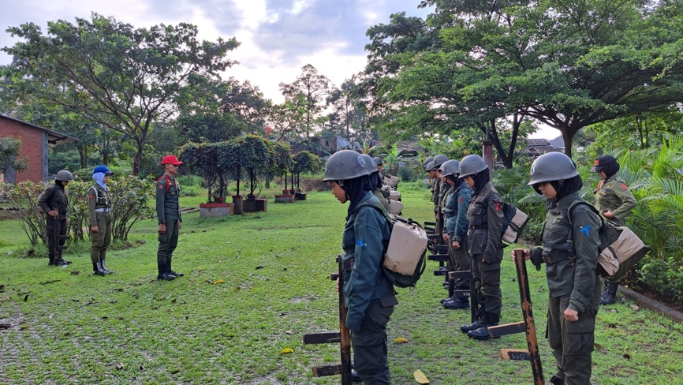

Gambar 2 : Kegiatan Harian Shalat Berjamaah disaat kegiatan latihan maupun kegiatan lainnya.
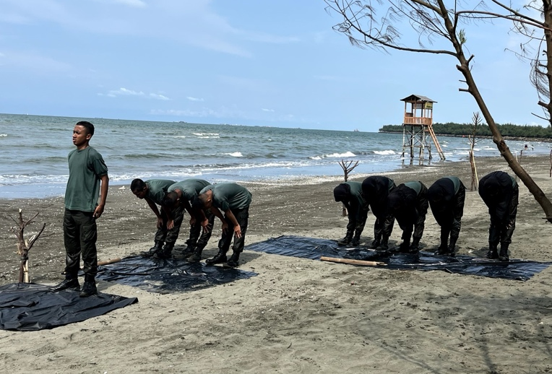
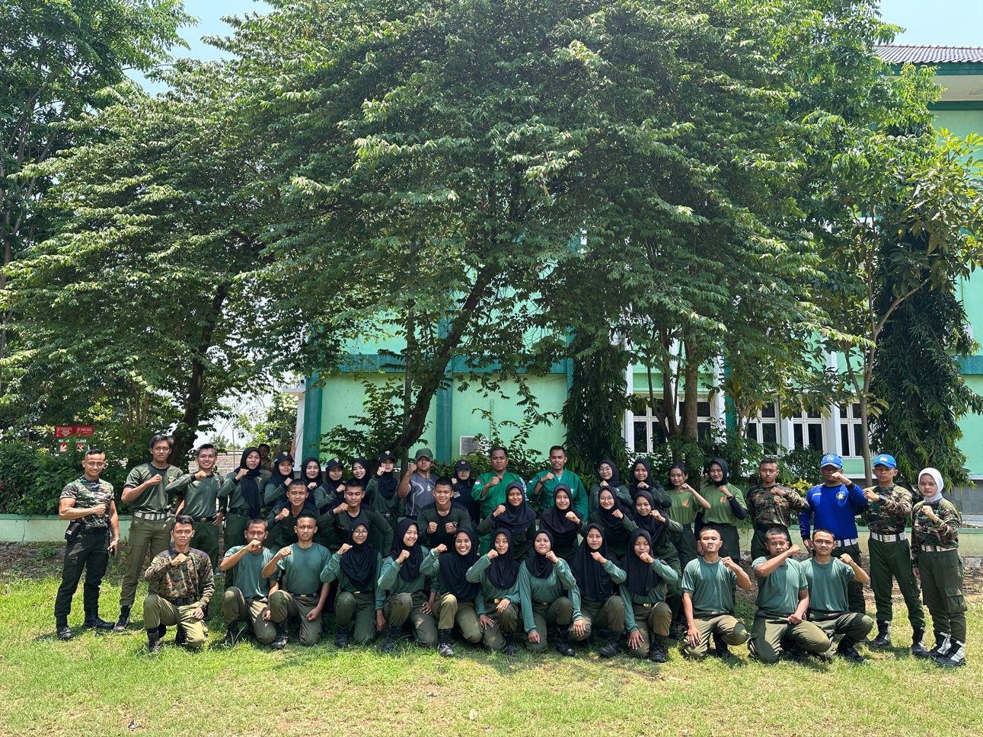

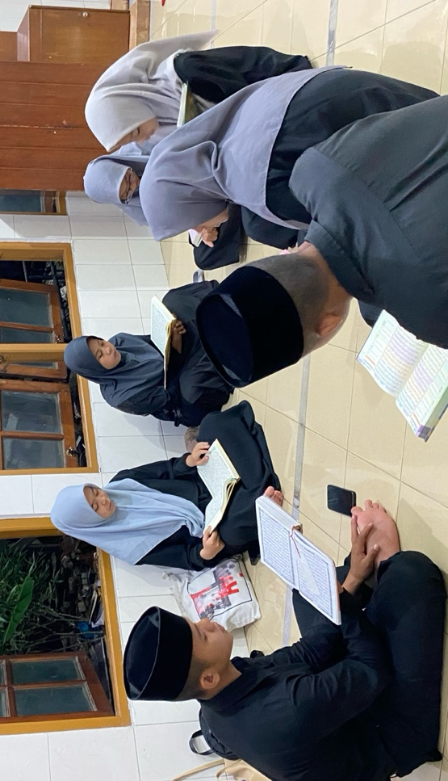
Gambar 3 : Kegiatan Mingguan Tahlil Rutinan Malam Jum’at

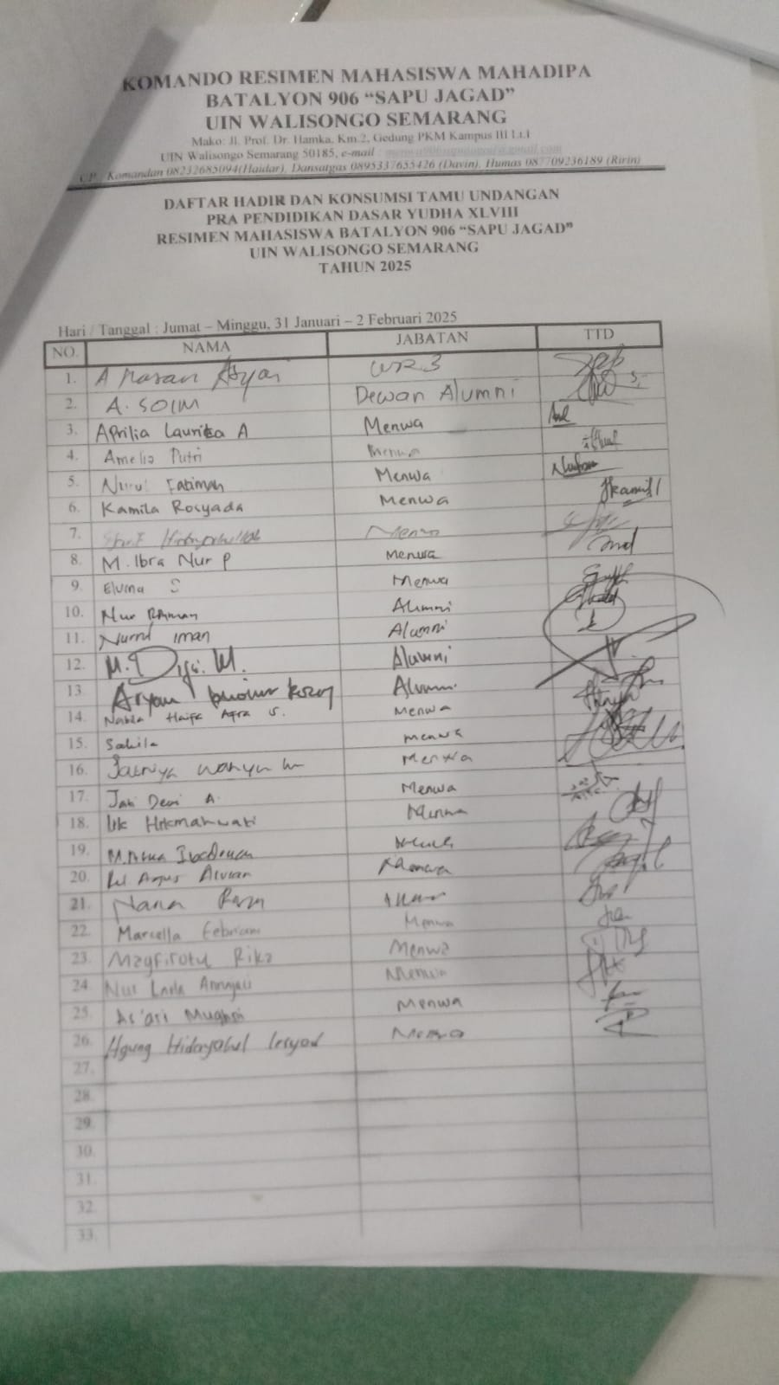
Gambar 4 : Daftar Hadir Kegiatan Mingguan Tahlil Rutinan Malam Jum’at dan Diskusi Keagamaan

Gambar 5 : Kegiatan Mingguan Diskusi Keagamaan
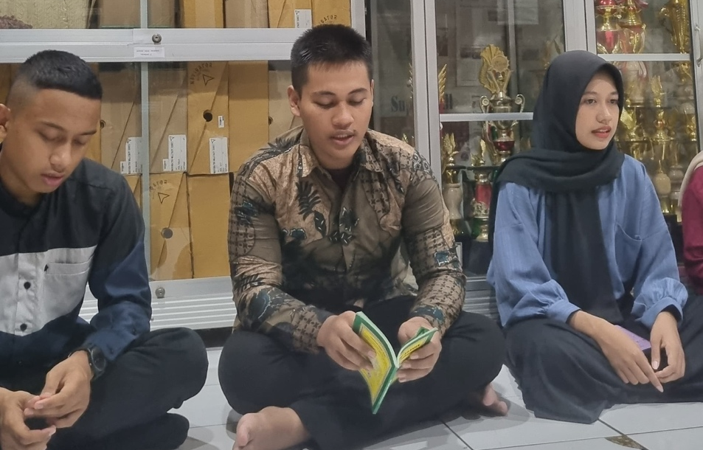

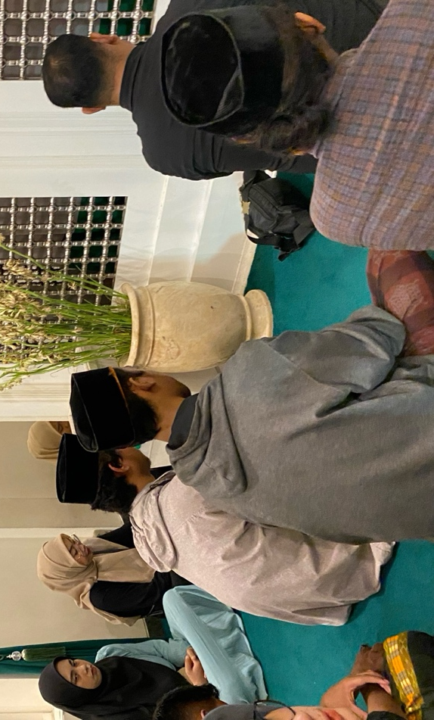

Gambar 6 : Kegiatan Bulanan Ziarah Bersama

Gambar 7 : Pamflet Kegiatan Bulanan Ziarah Bersama
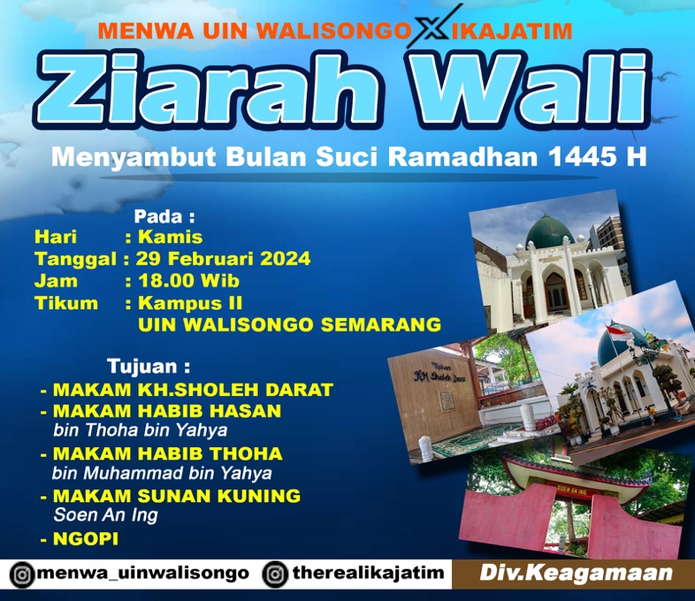

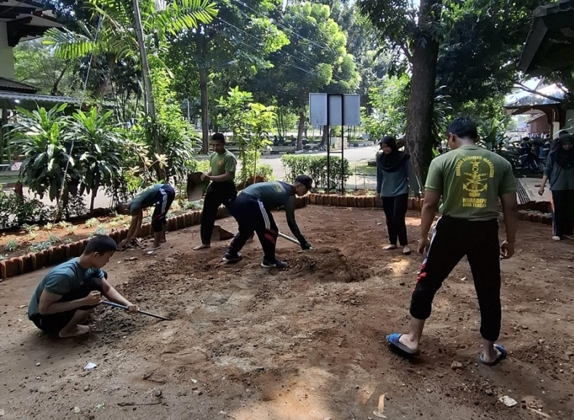
Gambar 8 : Kegiatan Bulanan Kurvey Akbar

Gambar 9 : Jadwal Piket Kebersihan
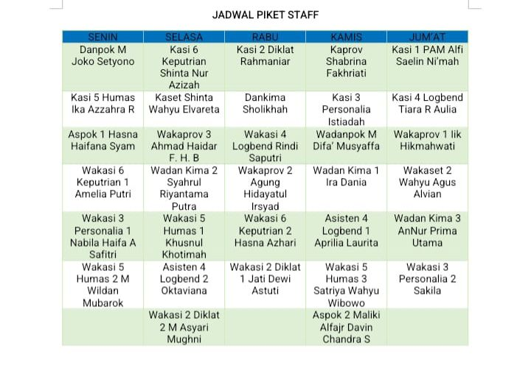

Gambar 10 : Alat Kebersihan Kegiatan Bulanan Kurvey Akbar
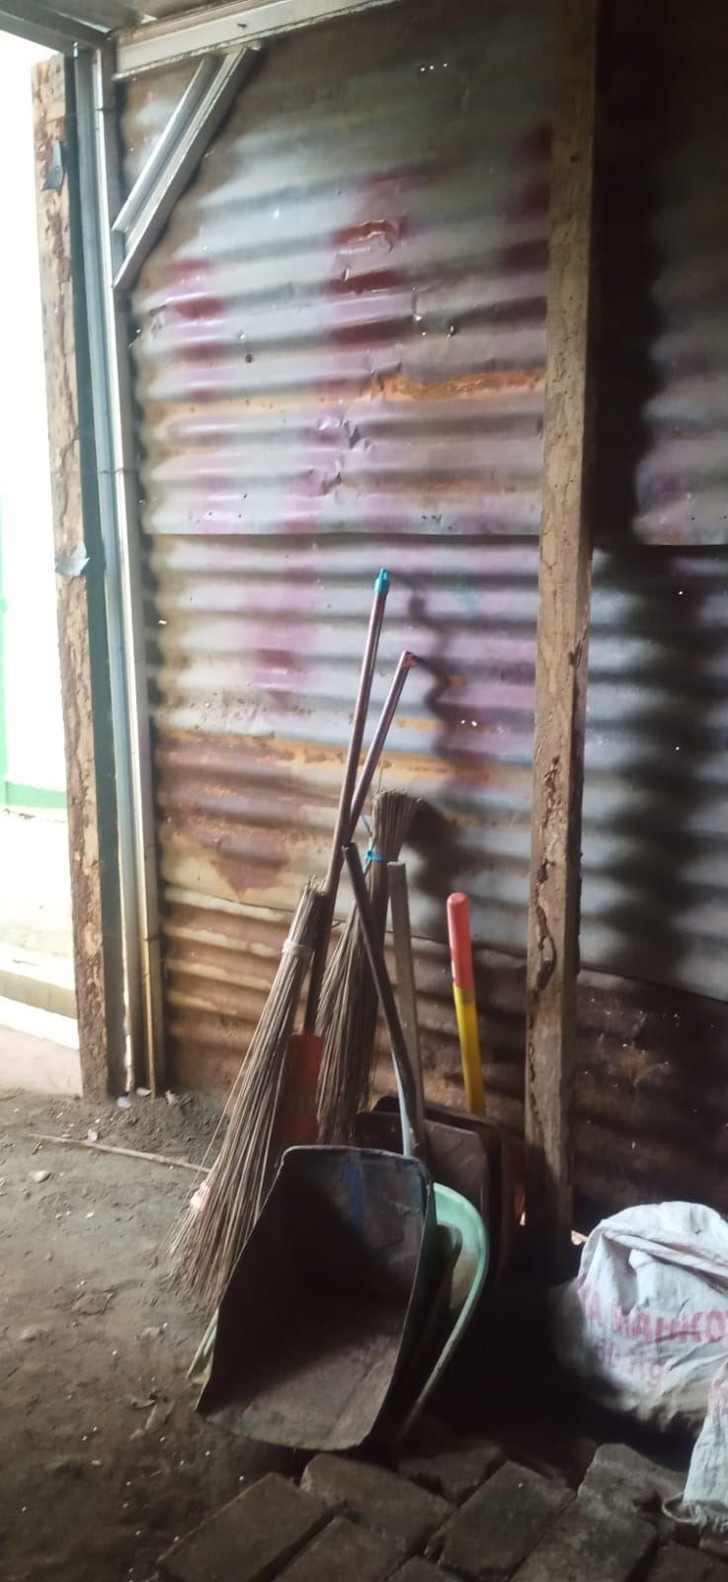

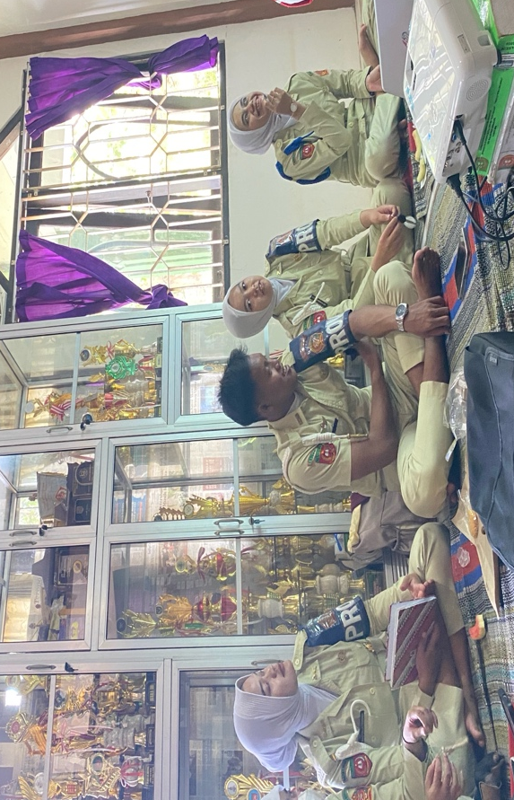
Gambar 11 : Kegiatan Triwulan Evaluasi Program Kegiatan

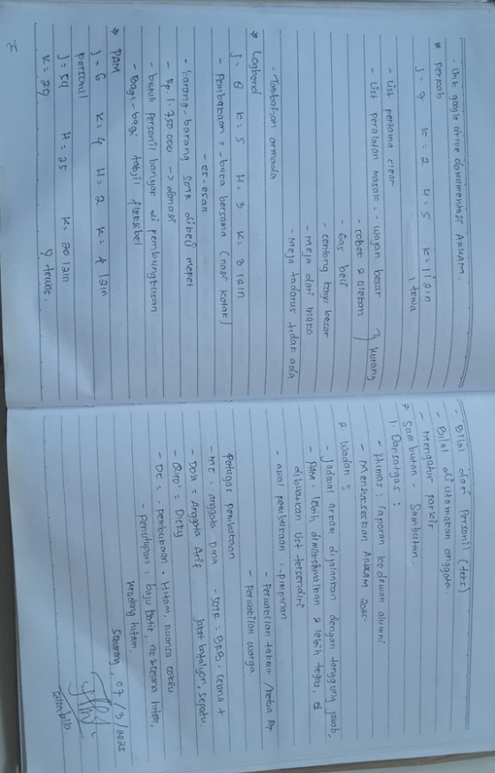
Gambar 12 : Notulensi Kegiatan Triwulan Evaluasi Program Kegiatan

Gambar 13 : Kegiatan Tahunan Bersama Warga dalam Hari raya Qurban
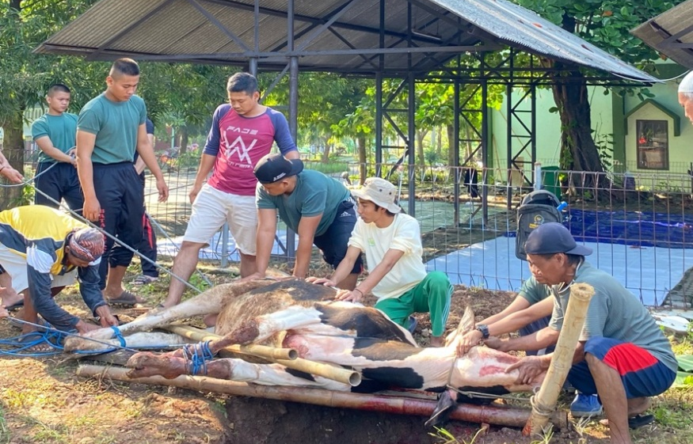

Gambar 14 : Rundown Kegiatan Tahunan Bersama Warga dalam Hari raya Qurban
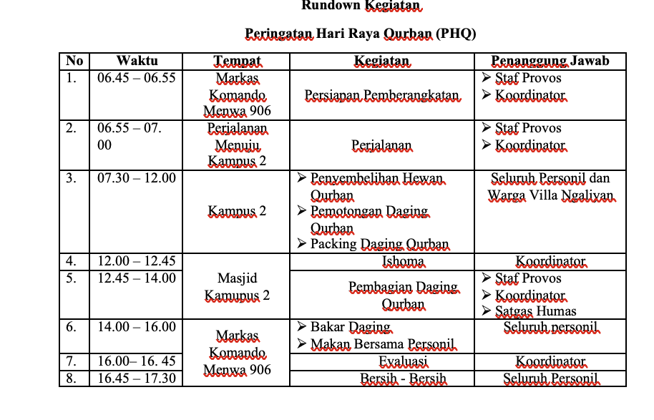

Gambar 15 : Kegiatan Tahunan Amalan ramadhan Kampus berbagi Makan Sahur
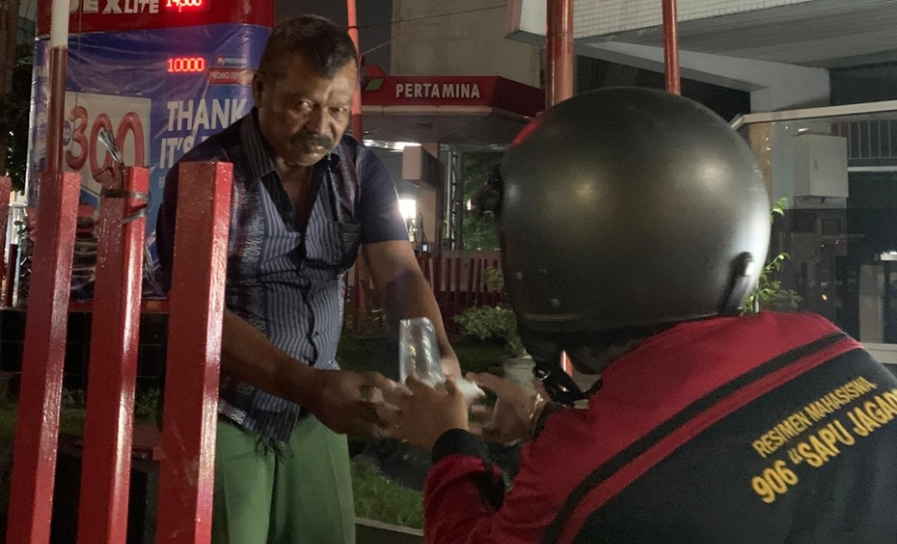

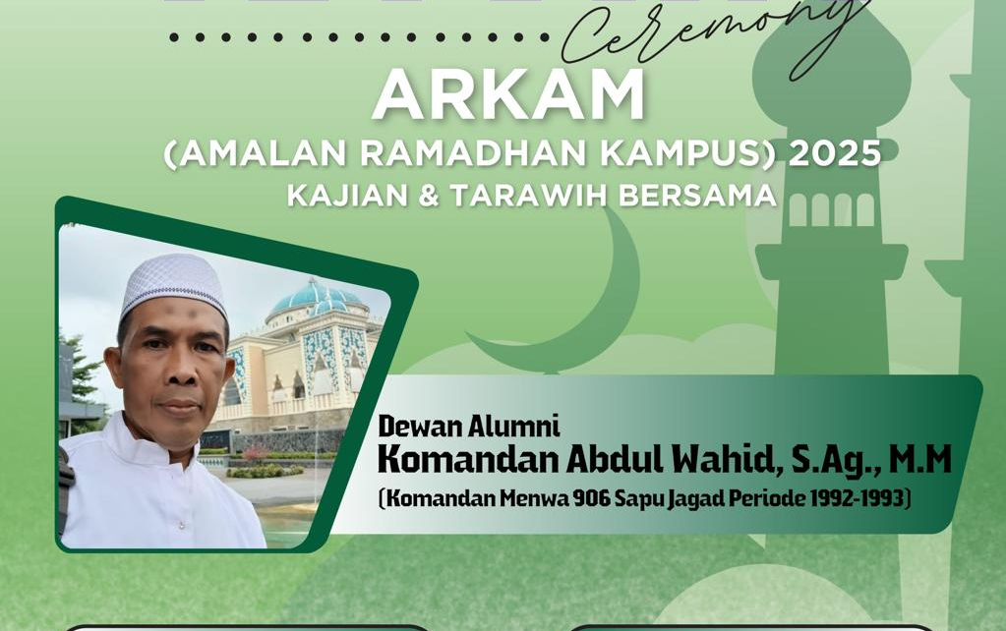
Gambar 16 : Pamflet Kegiatan Tahunan Amalan Ramadhan Kampus

Gambar 17 : RAB Kegiatan Tahunan Amalan Ramadhan Kampus
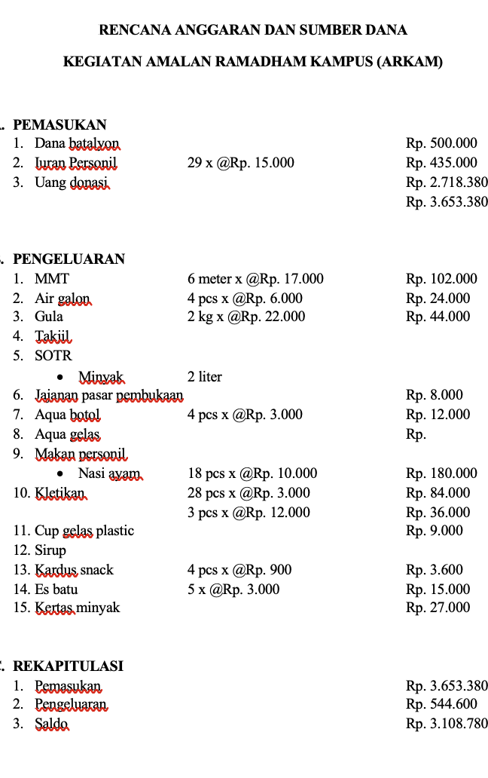

Gambar 18 : Rundown Kegiatan Tahunan Bakti Sosial
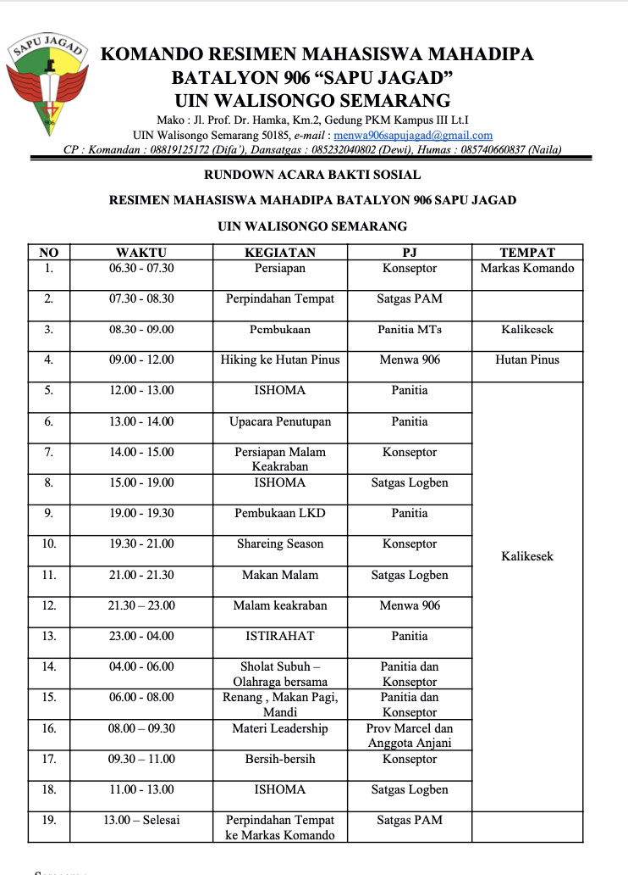

Gambar 19 : Pamflet Kegiatan Tahunan Bakti Sosial
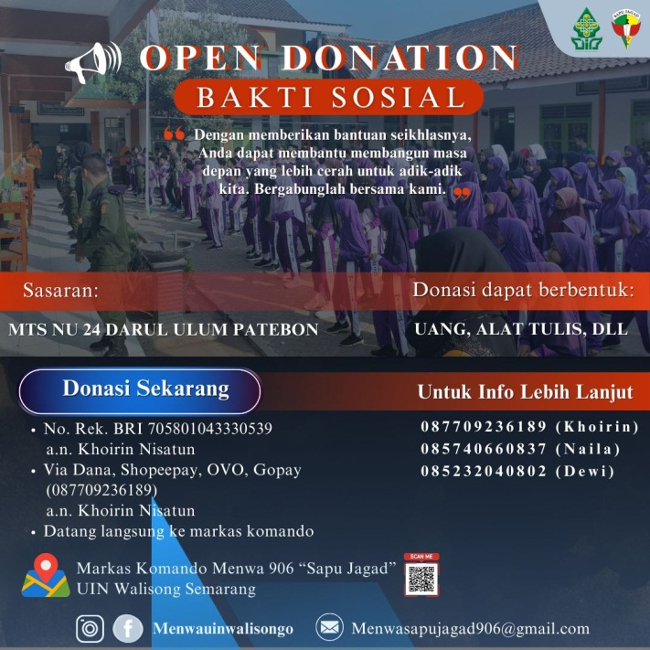

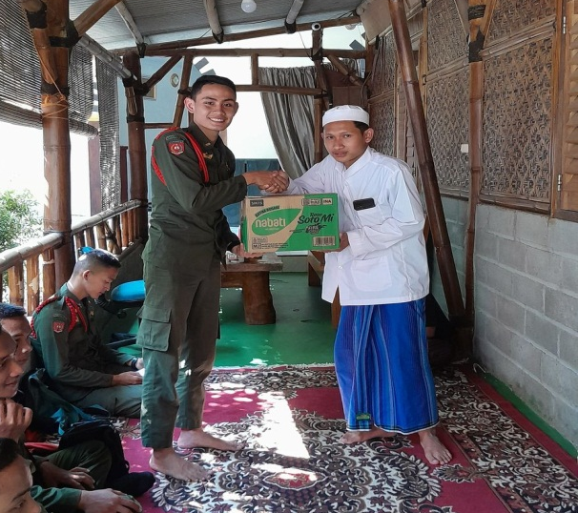
Gambar 20 : Kegiatan Tahunan Bakti Sosial

Gambar 21 : RAB Kegiatan Tahunan Bakti Sosial
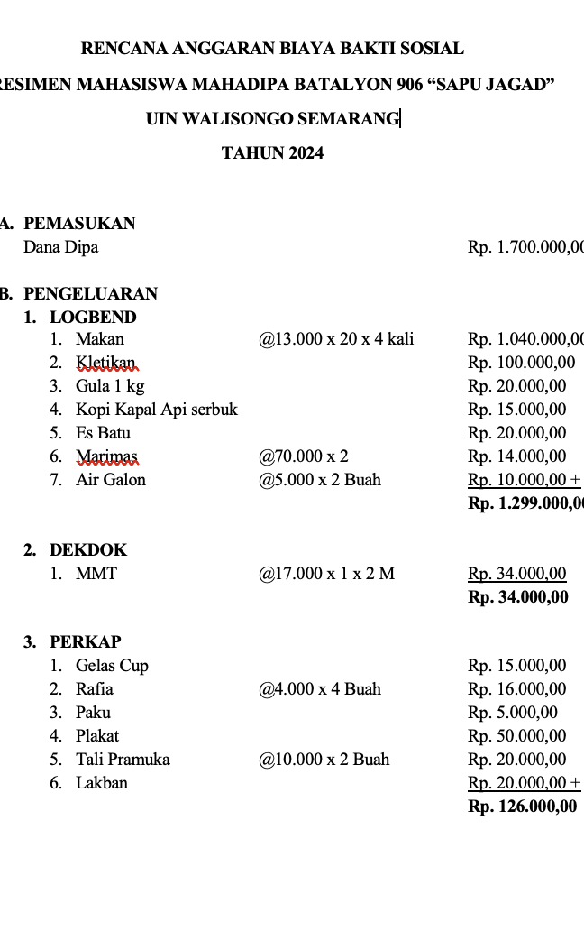

RIWAYAT HIDUP
- Identitas Diri
Nama | : Muhammad Azka Ibadillah
TTL | : Pekalongan, 24 Juli 2003
NIM | : 2103016234
Alamat Rumah | :Jl. Sakti Raya No.7 Petukangan Selatan Pesanggrahan DKI Jakarta
Nomor HP | : 085190092407
Email | : azkaibadillah07@gmail.com
- Riwayat Pendidikan
- Pendidikan Formal :
- TK Al-Hikmah Jakarta Barat (2009)
- SDN Palmerah 19 Pagi Jakarta Barat (2015)
- MTs Darunnajah Ulujami Jakarta (2018)
- MA Annajah Jakarta Selatan (2021)
- UIN Walisongo Semarang (2024)
- Pendidikan Non Formal :
- TPQ Al-Hikmah Jakarta (2009)
- Pondok Pesantren Darunnajah Jakarta (2018)

Qomariyatus Sholihah, ‘EFEKTIVITAS PROGRAM P4GN TERHADAP PENCEGAHAN PENYALAHGUNAAN NAPZA’, Jurnal Kesehatan Masyarakat 10, no. 2 (1 January 2015): 153, https://doi.org/10.15294/kemas.v10i2.3376.
‘Launching Hasil Penelitian PPIM UIN Jakarta "Beragama Ala Anak Muda: Ritual No, Konservatif Yes” - PPIM UIN Jakarta’, accessed 22 October 2024, https://ppim.uinjkt.ac.id/2021/12/09/launching-hasil-penelitian-ppim-uin-jakarta-beragama-ala-anak-muda-ritual-no-konservatif-yes/.
Dalmeri, ‘PENDIDIKAN UNTUK PENGEMBANGAN KARAKTER (Telaah Terhadap Gagasan Thomas Lickona Dalam Educating for Character) ’, Al-Ulum 4, no. 1 (June 2014): 269–88.
‘Permendikbud No. 20 Tahun 2018 Tentang Penguatan Pendidikan Karakter Pada Satuan Pendidikan Formal’, accessed 9 October 2024, https://www.peraturan.go.id/id/permendikbud-no-20-tahun-2018.
Muhammad Ali, ‘Peran Unit Kegiatan Mahasiswa (UKM) Pramuka Dalam Membangun Harmoni Ditengah Kemajemukan (Studi Kasus Pembentukan Karakter Kepemimpinan Pada Unit Kegiatan Pramuka IAIN Metro’, FIKRI : Jurnal Kajian Agama, Sosial Dan Budaya 3, no. 1 (July 2018).
Waris, Bambang Suparno, and Arief Armai, Setengah Abad Resimen Mahasiswa Jayakarta: Merambah Jalan Belantara Reformasi Di Pusat Ibukota Negara (Jakarta: PPNI Publishing, 2013). Hal. 16
Enco Mulyasa, Pengembangan Dan Implementasi Kurikulum (Bandung: Pt Remaja Rosdakarya, 2013). Hal. 77
Thomas Lickona, Educating For Character , 1st ed. (Jakarta: Bumi Aksara, 2020).
‘Surat Al-Mujadilah Ayat 11: Arab, Latin, Terjemah Dan Tafsir Lengkap | Quran NU Online’, accessed 9 March 2025, https://quran.nu.or.id/al-mujadilah/11.
Saihu, ‘Konsep Manusia Dan Implementasinya Dalam Perumusan Tujuan Pendidikan Islam Menurut Murtadha Muthahhari.’, Jurnal Pendidikan Islam 1, no. 2 (2019): 202.
Aas Siti Sholichah, ‘TEORI-TEORI PENDIDIKAN DALAM AL-QUR’AN’, Edukasi Islami : Jurnal Pendidikan Islam 7, no. 01 (16 April 2018): 23, https://doi.org/10.30868/ei.v7i01.209.
‘UNDANG-UNDANG REPUBLIK INDONESIA’, accessed 9 November 2024, https://jdih.setkab.go.id/PUUdoc/7308/UU0202003.htm.
‘Hasil Pencarian - KBBI VI Daring’, accessed 9 November 2024, https://kbbi.kemdikbud.go.id/entri/karakter.
Lickona, Educating For Character . hal. 52
Lickona.
‘Permendikbud No. 20 Tahun 2018 Tentang Penguatan Pendidikan Karakter Pada Satuan Pendidikan Formal’.
Ratna Megawangi, ‘Pengembangan Program Pendidikan Karakter Di Sekolah: Pengalaman Sekolah Karakter’, in Temu Ilmiah Nasional Guru II: Membangun Profesionalitas Insan Pendidikan Yang Berkarakter Dan Berbasis Budaya (Tangerang Selatan: 29 Oct 2016 08:33, 2010).
M. Quraish Shihab, Yang Hilang Dari Kita: Akhlak Cetakan Ke-4, 4th ed. (Tangerang: PT. Lentera Hati, 2020). Hal. 56
Lickona, Educating For Character .
Heri Gumawan, Pendidikan Karakter Konsep Dan Implementasi (Bandung: Alfabeta, 2014).
I. S. Arifudin, ‘Peran Pendidik Terhadap Pendidikan Karakter Peserta Didik Di Kelas V SDN 1 Siluman’, Jurnal Ilmiah Pendidikan Pendidik Sekolah Dasar. 3 (2015): 175–85.
Cicilia Clara Devi Anggraini, Tri Murwaningsih, and Retno Winarni, ‘Development of Materials Are Based on Character Values to Improve Intensive Reading Skill Students for Class III in Elementary School’, International Journal of Multicultural and Multireligious Understanding 5, no. 2 (1 April 2018): 118, https://doi.org/10.18415/ijmmu.v5i2.131.
Ben Kisby, ‘Politics Is Ethics Done in Public: Exploring Linkages and Disjunctions between Citizenship Education and Character Education in England*’, Journal of Social Science Education 16, no. 3 (2017): 7–20, https://doi.org/10.2390/jsse-v16-i3-1582.
James. Aruthur et al., Character Education in UK Schools: Research Report 2015 (University of Birmingham, 2015). Hal. 10
Abdullah Idi, Pengembangan Kurikulum: Teori Dan Praktik (Jakarta: Rajawali Pers, 2011).
‘UNDANG-UNDANG REPUBLIK INDONESIA NOMOR 20 TAHUN 2003 TENTANG SISTEM PENDIDIKAN NASIONAL DENGAN RAHMAT TUHAN YANG MAHA ESA PRESIDEN REPUBLIK INDONESIA’, n.d.
A.M. Al-Abrasyi, Dasar-Dasar Pokok Pendidikan Islam (Jakarta: Bulan Bintang, 2003).
Zakiyah. Daradjat, Ilmu Pendidikan Islam (Jakarta: Bumi Aksara, 1996).
‘Qur’an Kemenag’, accessed 21 April 2025, https://quran.kemenag.go.id/quran/per-ayat/surah/16?from=125&to=125.
Ahmad. Tafsir, Lmu Pendidikan Dalam Perspektif Islam (Bandung : Remaja Rosda Karya, 2004).
Syaiful Bahri Djamarah, Strategi Belajar Mengajar (Jakarta: Rineka Cipta, 2006).
Muhaimin, Pengembangan Kurikulum PAI Di Sekolah Madrasah Dan Perguruan Tinggi (Jakarta: Grafindo Persada, 2017). Hal. 130
Mohamad Mustari, Nilai Karakter : Refleksi Untuk Pendidikan, 1st ed. (Depok: Rajawali Press, 2017). Hal. 5
Mardan Umar, ‘Urgensi Nilai-Nilai Religius Dalam Kehidupan Masyarakat Heterogen Di Indonesia’, Jurnal Civic Education 3, no. 1 (2019). Hal. 73
Abdul, dkk. Majid, Pendidikan Karakter Perspektif Islam (Bandung: PT Rosda Karya, 2013). Hal. 10
Moh Ahsanulkhaq, ‘ Membentuk Karakter Religius Peserta Didik Melalui Metode Pembiasaan’, Prakarsa Paedagogia 2, no. 1 (2019): 21–23.
Yuni Syafriani et al., ‘Budaya Organisasi: Pembentukan Karakter Peserta Didik Di SMPS IT Al-Hijrah’, Jurnal Penelitian Ilmu Ekonomi Dan Keuangan Syariah 1, no. 3 (17 July 2023): 24–32, https://doi.org/10.59059/jupiekes.v1i3.246. Hal. 26
Rosikum Rosikum, ‘Pola Pendidikan Karakter Religius Pada Anak Melalui Peran Keluarga’, Jurnal Kependidikan 6, no. 2 (30 November 2018): 293–308, https://doi.org/10.24090/jk.v6i2.1910.
Muhamad Mustari, Nilai Karakter: Refleksi Untuk Pendidikan (Jakarta: PT. Rajagrafindo Persada, 2014). Hal. 8
Uky Su’adah, Pendidikan Karakter Religius (Strategi Tepat Pendidikan Agama Islam Dengan Optimal Masjid) (Surabaya: Global Aksara Pres, 2021). Hal. 34
H. Masan, Pendidikan Agama Islam Akidah Akhlak Madrasah Tsanawiyah. (Semarang: PT. Karya Toha Putra, 2014).
H. Masan, Pendidikan Agama Islam Akidah Akhlak Madrasah Tsanawiyah. (Semarang: PT. Karya Toha Putra, 2014).
Pradipta Sarastika, Buku Pintar Tampil Percaya Diri. (Yogyakarta: Araska, 2014).
Eko, dkk. Sudarmanto, Manajemen Kreativitas Dan Inovasi (Yogyakarta: Yayasan Kita Menulis., 2022).
Khabib Luthfi, Masyarakat Indonesia Dan Tanggung Jawab Moralitas (Bogor: Guepedia, 2018). Hal.15
Abd Aziz, Filsafat Pesantren Genggong (Deepublish, 2014).
Aziz Al-Khuly, Jujur Dan Tidak Berbohong Dan Kaya Sejati Adalah Kaya Hati (Yogyakarta: Hikam Pustaka, 2021).
Aditya Wisnu Kurniawan, Budaya Tertib Siswa Di Sekolah. (Sukabumi: CV jejak, 2018).
Famahato Lase, Model Pembelajaran Pendidikan Karakter Cerdas. (Yogyakarta: PT. Nas Media Indonesia, 2022).
Zur’atun Ni’mah, Pendidikan Agama Multikultural: Membangun Toleransi Generasi Muda (Lombok: Pusat Pengembangan Pendidikan dan Penelitian Indonesia , 2022). Hal.28
‘Pentingnya Unit Kegiatan Mahasiswa: Membangun Karakter Dan Komunitas | UNSERA – Universitas Serang Raya’, accessed 19 September 2024, https://unsera.ac.id/2024/05/02/pentingnya-unit-kegiatan-mahasiswa-membangun-karakter-dan-komunitas/.
Furqon Hidayatullah, Pendidikan Karakter: Membangun Peradaban Bangsa, 2nd ed. (Surakarta: Yuma Pustaka, 2021).
Nanang Qosim, ‘PENGUATAN PENDIDIKAN KARAKTER RELIGIUS MELALUI PROGRAM LIVE IN, CHARACTER BUILDING CAMP, DAN SOCIAL CARE (Studi Kasus Di SMA Negeri 15 Semarang)’ (UIN Walisongo Semarang, 2019).
Taufiqurrohman, ‘Penguatan Pendidikan Karakter Religiusmelalui Kegiatan Pembiasaan Di Sdn Kemirirejo 3 Kota Magelang’ (Universitas Muhammadiyah Magelang, 2020). Hlm. V
Johan Dwi Saputro and Mukhamad Murdiono, ‘Implementation of Character Education through a Holistic Approach to Senior High School Students’, International Journal of Multicultural and Multireligious Understanding 7, no. 11 (2020): 460–70.
Soerjono Soekamto, Pengantar Penelitian Hukum (Jakarta: U-Press, 2010). Hal. 67
Mudija Raharjo, Studi Kasus Dalam Penelitian Kualitatif : Konsep Dan Prosedurnya (Malang: Universitas Islam Negeri Maulana Malik Ibrahim, 2017). Hal. 3
Albi Anggita and Johan Setiawan, Metodologi Penelitian Kualitatif (Sukabumi: CVJejak, 2018).
Victorianus Aries and Siswanto, Strategi Dan Langkah-Langkah Penelitian (Yogyakarta: Graha Ilmu, 2012). Hal. 56
Misbahudin and qbal Hasan, Analisis Data Penelitian Dengan Statistik (Jakarta: Bumi Aksara, 2013). Hal. 21
Warul Walidin, Metode Penelitian Kualitatif & Grounded Theory (Aceh: FTK Ar-RaniryPress, 2015).Hal. 125
Mamik, Metodologi Kualitatif, (Sidoarjo: Zifatama Publisher, 2015). Hal. 104
Sirajudin Saleh, Analisis Data Kualitatif (Bandung: Pustaka Ramadhan, 2017). Hal. 130
Margono, Metode Penelitian Pendidikan, 4th ed. (Jakarta: Rineka Cipta, 2014). Hal. 165
Sandu Siyoto, Dasar Metodologi Penelitian (Yogyakarta: Literasi Media Publishing, 2015). Hal.. 121.
Umrati and Hengki Wijaya, Analisis Data Kualitatif: Teori Konsep Dalam Penelitian Pendidikan (Makassar: Sekolah Tinggi Theologi Jaffray, 2020). Hal. 73
Sugiyono, Metode Penelitian Pendidikan (Pendekatan Kuantitaif, Kualitatif, Dan R&D), (Bandung: Alfabeta, 2015), https://media.neliti.com/media/publications/217440-none-3bd0f990.pdf. Hal. 235
Hasil wawancara dengan Diffa selaku Komandan Menwa Uin Walisongo Semarang, 2 Februari 2025, Pukul 19:00 WIB, Di Markas Komando Menwa
Hasil wawancara dengan Khoirin Nisatun selaku Staf Menwa Uin Walisongo Semarang, 4 Februari 2025, Pukul 16:10 WIB, Di Halaman Gedung PKM.
Hasil wawancara dengan Khoirin Nisatun selaku Staf Menwa Uin Walisongo Semarang, 4 Februari 2025, Pukul 16:10 WIB, Di Halaman Gedung PKM.
Hasil wawancara dengan Rindi selaku Alumni Menwa Uin Walisongo Semarang, 7 Februari 2025, Pukul 15:00 WIB, Di Kediaman Narasumber.
Hasil wawancara dengan Anjani Anggota aktif menwa Uin Walisongo Semarang, 3 Februari 2025, Pukul 17:00 WIB, Di Halaman Gedung PKM.
Hasil wawancara dengan Diffa selaku Komandan Menwa Uin Walisongo Semarang, 2 Februari 2025, Pukul 19:00 WIB, Di Markas Komando Menwa
Hasil wawancara dengan Khoirin Nisatun selaku Staf Menwa Uin Walisongo Semarang, 4 Februari 2025, Pukul 16:10 WIB, Di Halaman Gedung PKM.
Hasil wawancara dengan Khoirin Nisatun selaku Staf Menwa Uin Walisongo Semarang, 4 Februari 2025, Pukul 16:10 WIB, Di Halaman Gedung PKM.
Hasil wawancara dengan Anjani Anggota aktif menwa Uin Walisongo Semarang, 3 Februari 2025, Pukul 17:00 WIB, Di Halaman Gedung PKM.
Hasil wawancara dengan Diffa selaku Komandan Menwa Uin Walisongo Semarang, 2 Februari 2025, Pukul 19:00 WIB, Di Markas Komando Menwa
asil wawancara dengan Anjani Anggota aktif menwa Uin Walisongo Semarang, 3 Februari 2025, Pukul 17:00 WIB, Di Halaman Gedung PKM.
Hasil wawancara dengan Rindi selaku Alumni Menwa Uin Walisongo Semarang, 7 Februari 2025, Pukul 15:00 WIB, Di Kediaman Narasumber.
Hasil wawancara dengan Diffa selaku Komandan Menwa Uin Walisongo Semarang, 2 Februari 2025, Pukul 19:00 WIB, Di Markas Komando Menwa
Hasil wawancara dengan Khoirin Nisatun selaku Staf Menwa Uin Walisongo Semarang, 4 Februari 2025, Pukul 16:10 WIB, Di Halaman Gedung PKM.
Hasil wawancara dengan Anjani Anggota aktif menwa Uin Walisongo Semarang, 3 Februari 2025, Pukul 17:00 WIB, Di Halaman Gedung PKM.
Hasil wawancara dengan Diffa selaku Komandan Menwa Uin Walisongo Semarang, 2 Februari 2025, Pukul 19:00 WIB, Di Markas Komando Menwa
Hasil wawancara dengan Khoirin Nisatun selaku Staf Menwa Uin Walisongo Semarang, 4 Februari 2025, Pukul 16:10 WIB, Di Halaman Gedung PKM.
Hasil wawancara dengan Anjani Anggota aktif menwa Uin Walisongo Semarang, 3 Februari 2025, Pukul 17:00 WIB, Di Halaman Gedung PKM.
Hasil wawancara dengan Khoirin Nisatun selaku Staf Menwa Uin Walisongo Semarang, 4 Februari 2025, Pukul 16:10 WIB, Di Halaman Gedung PKM.
Hasil wawancara dengan Diffa selaku Komandan Menwa Uin Walisongo Semarang, 2 Februari 2025, Pukul 19:00 WIB, Di Markas Komando Menwa
Hasil wawancara dengan Rindi selaku Alumni Menwa Uin Walisongo Semarang, 7 Februari 2025, Pukul 15:00 WIB, Di Kediaman Narasumber.
Hasil wawancara dengan Khoirin Nisatun selaku Staf Menwa Uin Walisongo Semarang, 4 Februari 2025, Pukul 16:10 WIB, Di Halaman Gedung PKM.
Hasil wawancara dengan Diffa selaku Komandan Menwa Uin Walisongo Semarang, 2 Februari 2025, Pukul 19:00 WIB, Di Markas Komando Menwa
Hasil wawancara dengan Rindi selaku Alumni Menwa Uin Walisongo Semarang, 7 Februari 2025, Pukul 15:00 WIB, Di Kediaman Narasumber.
Hasil wawancara dengan Diffa selaku Komandan Menwa Uin Walisongo Semarang, 2 Februari 2025, Pukul 19:00 WIB, Di Markas Komando Menwa
Hasil wawancara dengan Khoirin Nisatun selaku Staf Menwa Uin Walisongo Semarang, 4 Februari 2025, Pukul 16:10 WIB, Di Halaman Gedung PKM.
Hasil wawancara dengan Rindi selaku Alumni Menwa Uin Walisongo Semarang, 7 Februari 2025, Pukul 15:00 WIB, Di Kediaman Narasumber.
‘Manusia Terbaik Menurut Rasulullah SAW’, accessed 2 March 2025, https://jabar.nu.or.id/hikmah/manusia-terbaik-menurut-rasulullah-saw-5PXjJ.
Yusuf, Budi Khairuddin, ‘Strategi Internalisasi Nilai Islami Dalam Proses Pembentukan Budaya Organisasi Melalui Pengintegrasian Ilmu Di UIN Sumatera Utara Medan’, INNOVATIVE: Journal Of Social Science Research 3 (2023): 2295–2304.

